

**“Desarrollo de Pinzas Magnéticas de Alta Resolución Espacio-Temporal para la Identificación de Eventos Rápidos de Desplegamiento y Replegamiento de Proteínas Elásticas”**

Tomás Andrés Hermosilla Peña

Proyecto de Tesis para optar al título de Biotecnólogo

Santiago - Chile

Año 2022



**“Desarrollo de Pinzas Magnéticas de Alta Resolución Espacio-Temporal para la Identificación de Eventos Rápidos de Desplegamiento y Replegamiento de Proteínas Elásticas”**

Tomás Andrés Hermosilla Peña

Proyecto de Tesis para optar al título de Biotecnólogo

Tutor : Jaime Andrés Rivas Pardo, PhD

Santiago - Chile

Año 2022

# DEDICATORIA

*Dedico este trabajo a todo aquel*

*que persigue sus sueños sin importar el*

*costo y especialmente a mi Mamá y Papá.*

AGRADECIMIENTOS

INFORMACIÓN DEL LABORATORIO Y/O CENTRO DE INVESTIGACIÓN

**Centro de Genómica y Bioinformática – Universidad Mayor**

Este trabajo de tesis se llevó a cabo en las dependencias del Centro de Genómica y Bioinformática (CGB) de la Universidad Mayor. El CGB es dirigido por la Dra. Elena Vidal, quién lidera y coordina a las diferentes unidades académicas de investigación que se organizan en: Laboratorio de Bioinformática, Laboratorio de Genómica Vegetal y Laboratorio de Genómica Microbiana.

El director de la tesis fue el profesor Jaime Andrés Rivas Pardo, líder del grupo de Biología Mecánica perteneciente al Laboratorio de Genómica Microbiana, el cual es dirigido por los profesores Dr. Sebastián Reyes y por el Dr. Rivas Pardo. Cada uno posee una línea de investigación independientes que se reúnen en el estudio y caracterización de mecanismos involucrados en la relación patogéno-hospedero.

En el caso particular de este trabajo de investigación asociado al laboratorio del Dr. Rivas Pardo, se enmarcó en la propuesta asociada al entendimiento de los mecanismos involucrados en la elasticidad del músculo estriado–MecanoFisiología de Titina–, proyecto de investigación apoyado por la Agencia Nacional de Investigación y Desarrollo (ANID) mediante el fondo FONDECYT (11180705). Esta propuesta involucraba dentro de sus objetivos específicos el desarrollo de un espectrómetro de fuerzas para la caracterización de proteínas elásticas.

ABREVIATURAS

ADN Ácido Desoxirribonucleico

ARN Ácido Ribonucleico

AFM Microscopio de Fuerza  Atómica

BNC Bayonet Neill-Concelman

BSA Albúmina de suero bovino

CIP Fosfatasa Alcalina intestinal de ternera

DAQ Tarjeta de Adquisición de Datos

EDTA Ácido etilendiaminotetraacético

FFT Transformada Rápida de Fourier

FJC Modelo de cadena Libre o “*Freely Joined Chain*”

IDE Entorno de desarrollo integrado

IPTG Isopropil-β-D-1-tiogalactopiranósido

Kl Largo de Kuhn

LB Caldo de Lisogenia

Lc Largo de Contorno

MT Pinza Magnética o “*Magnetic Tweezer*”

MP Posición del Magneto (o Magnet Position)

NTA Ácido nitrilotriacético

OP Posición óptica

PLA Ácido poliláctico

PBS Tampón fosfato salino

PCB Placa de circuito impreso

PID Proporcional, integral y derivativo

PMSF fluoruro de fenilmetilsulfonilo

PSPD fotodiodo sensitivo de posición

PtP “Peak to Peak”

OD Densidad óptica

ROI Región de interés (o *Region of interest*)

SDS Dodecilsulfato sódico

TAE Amortiguador (Tris, acetato y EDTA)

WLC Modelo vermiforme o “Worm Like Chain”

INDICE

INDICE I

RESUMEN III

SUMMARY IV

1.INTRODUCCIÓN 1

1.1 Biomoléculas y su relación con la fuerza 1

1.2 Espectroscopia de Fuerzas 2

1.3 Microscopio de Fuerza Atómica 3

1.4 Pinzas Magnéticas 5

1.5 Proteína L como modelo de estudio 9

1.6 Proyecto de Tesis 9

2.HIPÓTESIS Y OBJETIVOS 11

2.1 Hipótesis 11

2.2 Objetivos 11

2.2.1 Objetivo General: 11

2.2.2 Objetivos Específicos: 11

3.METODOLOGÍA 12

3.1 Materiales 12

3.1.1 Componentes Electrónicos 12

3.1.2 Componentes Estructurales y Mecánicos 12

3.1.3 Componentes Ópticos 13

3.1.4 Reactivos Químicos 13

3.1.5 Amortiguadores 14

3.1.6 Medios de Cultivo 14

3.1.7 Enzimas 14

3.1.8 Sistemas de Purificación 15

3.1.9 Cepas Bacteriana 15

3.2 Métodos 15

3.2.1 Transformación y Expresión de las proteínas 15

3.2.2 Purificación de la Proteína L 16

3.2.3 Análisis de electroforesis en gel de poliacrilamida con SDS 17

3.2.4 Biotinilación de la Proteína L 17

3.2.5 Diseño e Impresión 3D de Sistema Móvil 18

3.2.6 Optimización del software del instrumento 18

3.2.7 Preparación Cámaras de Fluidos 19

3.2.8 Análisis Estadístico de Datos 20

4.RESULTADOS 22

4.1 Expresión y Purificación de la Proteína L 22

4.2 Estructura Base del Instrumento 23

4.3 Diseño e Impresión 3D 24

4.4 Ensamble de Estructura Principal 29

4.5 Implementación del Sistema Óptico 30

4.6 Sistema Mecánico de Movimiento y Enfoque 33

4.7 Sistema Mecánico y Eléctrico del Instrumento 34

4.8 Calibración y Optimización del Software 37

4.9 Funcionamiento del Instrumento 38

4.10 Calibración de la Fuerza del instrumento 41

4.11 Error y Suavizado del Registro del Instrumento 45

4.12 Eventos de Ocurrencia Rápida 46

4.13 Desplegamiento y Replegamiento de la Proteína L 48

4.14 Estabilidad del instrumento y Dinámica de proteína L 49

5.DISCUSIÓN 52

6.CONCLUSIONES 62

7.IMPLICANCIAS, RECOMENDACIONES Y/O PROYECCIONES FUTURAS 63

REFERENCIAS 65

ANEXOS Y MATERIAL SUPLEMENTARIO 78

# RESUMEN

La comunicación que se da entre células generalmente la relacionamos a dos grandes tipos de señales: estímulos eléctricas y estímulos químicos. No obstante, en la últimas décadas se ha acumulado evidencia suficiente para sugerir la aparición de un tercer tipo de señal, estímulos mecánicos o fuerzas que pueden ser generadas, capturadas o transmitidas por diferentes sistemas moleculares al interior de la célula. Los estímulos provocados por este tercer tipo de señal son considerados actualmente como un factor regulatorio fundamental, incluso pueden funcionar en coordinación con los otros dos estímulos, como es el caso de la mecanotransducción donde las proteínas involucradas acoplan el estímulo mecánico para desencadenar una respuesta química.

La comprensión de los mecanismos que gobiernan a estas señales mecánicas podría permitir entender procesos biológicos de pequeña escala pero que están relacionados a diferentes patologías, muchas de ellas emergentes o de amplia distribución. La hipertensión, arteriosclerosis, distrofia y titinopatías muscular, cáncer, metástasis o la colonización de epitelios por parte de bacterias patogénicas, son sólo algunos de los ejemplos donde rutas moleculares relacionadas a la mecano-detección se encuentran alteradas.

La espectroscopia de fuerza es una técnica empleada de la biofísica que se encarga de entender el funcionamiento de este tipo de señales y su mecanotransducción en la célula. Esta técnica permite la manipulación de moléculas de manera analítica y en tiempo real, permitiendo estudiar el comportamiento de la molécula, frente a diferentes condiciones. Existen diversos instrumentos que permiten realizar esta técnica, dentro de estos se encuentran el microscopio de fuerza atómica y las pinzas magnéticas. A diferencia del microscopio de fuerza atómica, las pinzas magnéticas permiten la manipulación de moléculas sin entrar en contacto físicamente con la muestra, manipular una o más moléculas al mismo tiempo, trabajar en rangos de fuerza fisiológicas–entre los 0.1 y los 10 pN– y finalmente realizar repetidos ensayos sobre la misma molécula.

En este proyecto se desarrolló un instrumento inspirado en una pinza magnética, capaz de medir perturbaciones mecánicas de rápida ocurrencia y eventos transición plegado-desplegado en tiempo real, utilizando el constructo de la proteína L (HaloTag-(ProtL)8-AviTag). El instrumento desarrollado logro medir eventos de (des)plegamiento en periodos menores a los 200 ms. Además logro medir la tasa de replegamiento de la proteína L, utilizando pulsos controlados por software de manera automatizada. Se realizaron experimentos con duraciones de hasta 1 hora, utilizando la misma molécula simple, la cual mantuvo sus propiedades mecánicas a lo largo de todo el ensayo.

# SUMMARY

Cell communication is generally understood through two major signals: electrical and chemical cues. However, in the last decades, evidence has accumulated to suggest the appearance of a third kind of signal, mechanical cues, or forces that can be generated, captured, or transmitted by different molecular systems within the cell. The stimuli caused by this third type of signal are currently considered a fundamental regulatory factor and may even be operating in coordination with the other two stimuli, as mechano-transduction pathways where the proteins involved couple the mechanical stimulus to trigger a chemical response.

Understanding the mechanisms that control these mechanical signals could allow us to comprehend small-scale biological processes related to different pathologies, many of which are emerging or widely distributed. Hypertension, arteriosclerosis, muscular dystrophy and titinopathy, cancer, metastasis, or the colonization of epithelia by pathogenic bacteria are just some examples of molecular pathways related to mechano-sensing altered.

Force spectroscopy is a technique widely used in biophysics to understand the functioning of these mechanical signals and their mechano-transduction in the cell. This technique allows the manipulation of molecules analytically and in real-time, permitting to study of the behavior of the molecule under different conditions. Several instruments enable the application of mechanical forces on single molecules and cells, including the atomic force microscope and the magnetic tweezers. Unlike the atomic force microscope, magnetic tweezers allow the manipulation of molecules without physically interacting with the sample, manipulate one or more molecules simultaneously, work in physiological force ranges-between 0.1 and 10 pN-and finally perform repeated tests on the same molecule.

In this project, we developed an instrument based on a magnetic tweezer, capable of measuring fast-occurring mechanical perturbations and folding-unfolding transition events in real-time, working with the protein L construct (HaloTag-(ProtL)8-AviTag). The developed instrument was able to measure (unfolding) events in periods shorter than 200 ms. Also, it was able to measure the refolding ratio of protein L using automated software-controlled pulses. Experiments with durations up to 1 hour were conducted using the same single molecule, which maintained its mechanical properties throughout the entire experiment.

# INTRODUCCIÓN

## 1.1 Biomoléculas y su relación con la fuerza

El cuerpo humano está formado por más de diez billones de células (1). Cada una de estas pequeñas entidades biológicas posee en su interior una cantidad prácticamente incontable de biomoléculas; lípidos, hidratos de carbono, ácidos nucleicos y proteínas, que de manera conjunta y organizada permiten el adecuado funcionamiento de la célula. Para comprender el funcionamiento y regulación de estas biomoléculas, comúnmente se utilizan técnicas experimentales *in vitro* que requieren el empleo de soluciones y otros medios, de modo de emular la situación donde estas biomoléculas desempeñan sus funciones. Siguiendo esas estrategias ha sido posible estudiar y describir, por ejemplo, cómo las células generan, interpretan y transmiten señales usando estas biomoléculas.

A lo largo de las últimas décadas hemos aprendido que una célula se comunica usando señales eléctricas –*neurona y* el *potencial de acción*– o químicas –*célula beta* y la secreción d*e insulina*–, No obstante, evidencia emergente ha comprobado la importancia de un tercer tipo de señal, que corresponde a la fuerza y el estrés mecánico que poseen los sistemas biológicos (2). Estos últimos estarían actuando a lo largo de diferentes escalas biológicas, desde moléculas simples –*estiramiento y sobre enrollamiento del ADN*–, hasta células e incluso organismos completos –*división celular*–. Por esta razón, es que los estímulos o fuerzas mecánicas son consideradas actualmente como un factor regulatorio fundamental en los procesos celulares junto a las señales eléctricas y químicas (3).

Los ejemplos donde las respuestas celulares tienen relación con la fuerza y el estrés mecánico son bastante variados, cubriendo procesos tan cruciales para el adecuado desarrollo embrionario y la fisiología celular incluyendo diversas enfermedades (4,5). La hipertensión, arteriosclerosis, distrofia muscular, miopatía e incluso el cáncer son sólo uno de los ejemplos donde señales mecánicas desempeñan algún tipo de función (6–9). No obstante, existen otros tipos de enfermedades en donde el estrés mecánico es protagonista, pero involucra a microrganismos patógenos como figura central de la patología. Aquí bacterias con la habilidad de colonizar los tejidos implementan una estrategia altamente sofisticada para poder adherirse a la superficie del hospedero y comenzar con la colonización del tejido. Estos patógenos infecciosos deben sortear las grandes demandas o solicitudes mecánicas impuestas por el hospedero que intenta constantemente desgarrarlo desde el tejido afectado (10). La tos, la movilización del moco y tantas otras estrategias del hospedero, son intentos por desalojar a la bacteria patógeno desde la superficie celular. A pesar de esto, en muchas ocasiones estos mecanismos no son suficientes.

La falta de información detallada respecto como una bacteria patógena es capaz de sobrellevar estos fenómenos mecánicos o como una célula interpreta adecuadamente una señal mecánica, limita nuestro avance en la generación de terapias humanas efectivas contra este tipo de bacterias patógenas. No obstante, grupos de investigadores han trabajado en la implementación de técnicas y estrategias que permitan conocer por ejemplo las fuerzas que bacterias o células epiteliales experimentan durante la adhesión de superficies. Inicialmente, uno de los primeros métodos empleados para estudiar procesos de este tipo, fue el uso de células adheridas a una matriz extracelular o entre ellas mismas, para determinar con qué fuerzas se adherían (11–13). Los métodos utilizados en estos estudios permiten observar fenómenos de adhesión celular, pero solo de manera cualitativa. Debido a que estos métodos funcionan por lavados con soluciones tampón, se provoca la liberación de algunas células de la superficie y, por ende, permitiendo observar distintas cantidades de células adheridas cuando se aplican distintas soluciones o distintas gradientes. Estos métodos permiten identificar mejores superficies de adhesión o condiciones, pero no permiten medir cuantitativamente la fuerza que son capaces de soportar estas células.

## 1.2 Espectroscopia de Fuerzas

A partir de la implementación del primer microscopio, los últimos dos siglos no han sido más que la acumulación de grandes saltos tecnológicos en el campo de la microscopia. El desarrollo del microscopio óptico moderno, el microscopio electrónico y barrido son testigos de estos grandes avances. Desde hace tres décadas la microscopía se ha desarrollado de manera sorprendente, entregando la posibilidad de incluso poder visualizar y manipular células y moléculas de manera individual (14–17). Los instrumentos implementados con estos fines han permitido poder acceder al mundo de las microescalas y nano-escalas, habilitando a los laboratorios para cuantificar biomoléculas complejas de manera muy precisa.

Hoy en día conocemos la ultraestructura de células individuales, pero también las propiedades mecánicas de proteínas, ADN, ARN, y otros biopolímeros (18–20). El microscopio de fuerza atómica (AFM) (21), las pinzas ópticas (22) y las pinzas magnéticas (23), son los sistemas más populares para estudiar las propiedades estructurales de células y biomoléculas. Todas estas técnicas tienen en común en que comparten el uso de la microscopía como estrategia para el estudio del espécimen biológico.

## 1.3 Microscopio de Fuerza Atómica

Sin duda el AFM, es el instrumento más popular que ha realizado su transición hasta el campo de la biología (21). Este microscopio ha permitido manipular células, ADN, ARN, hidratos de carbono y proteínas (18,24), con la extraordinaria habilidad de aplicar fuerzas entre los 10 pN hasta ${10}^{6}$ pN (25,26). Este gran amplio rango de fuerzas y la simpleza de su puesta en marcha explica su popularidad en biología y el gran abanico de temáticas donde es empleado (19). De todos modos la principal función del AFM no fue en un principio la espectroscopia de fuerza, sino que, más bien fue creado para tomar imágenes topológicas de gran resolución de superficies (27). La característica principal de estas imágenes es la nula necesidad de teñir la muestra debido a que este instrumento escanea la superficie de ésta, utilizando una punta llamada micro-viga o “cantiléver”. Esta pequeña palanca se posa sobre la superficie de la muestra mediante la acción de un cristal piezo-eléctrico de tres dimensiones x-y-z, el cual permite tocar la superficie y generar una topología de la muestra en cuestión. Posteriormente, la señal de la deformación del cantiléver es registrada por un detector sobre el cual llega un haz láser incidente reflejado en la punta del cantiléver. La deconvolución de la señal eléctrica del detector es transformada más tarde en una imagen tridimensional (**Fig. 1A**) (27,28), que en muchas ocasiones ofrece resolución por debajo de un nanómetro. Por otro lado, la capacidad de deformarse o curvarse del cantiléver al entrar en contacto con una superficie o por tirar de él por la acción de una molécula atada entre la punta y la superficie, permite ser usado para la estimación de fuerzas en sistemas biológicos (**Fig. 1A**) (24,29). De este modo, el cantiléver se comporta como un verdadero resorte, por lo que la fuerza que experimenta puede ser calculada utilizando la ley de Hook,

$F =k Δz$

(Ecuación 1)

donde k es la constante de resorte del cantiléver y $Δz$ es la distancia de la flexión total del cantiléver en nanómetros (30,31).

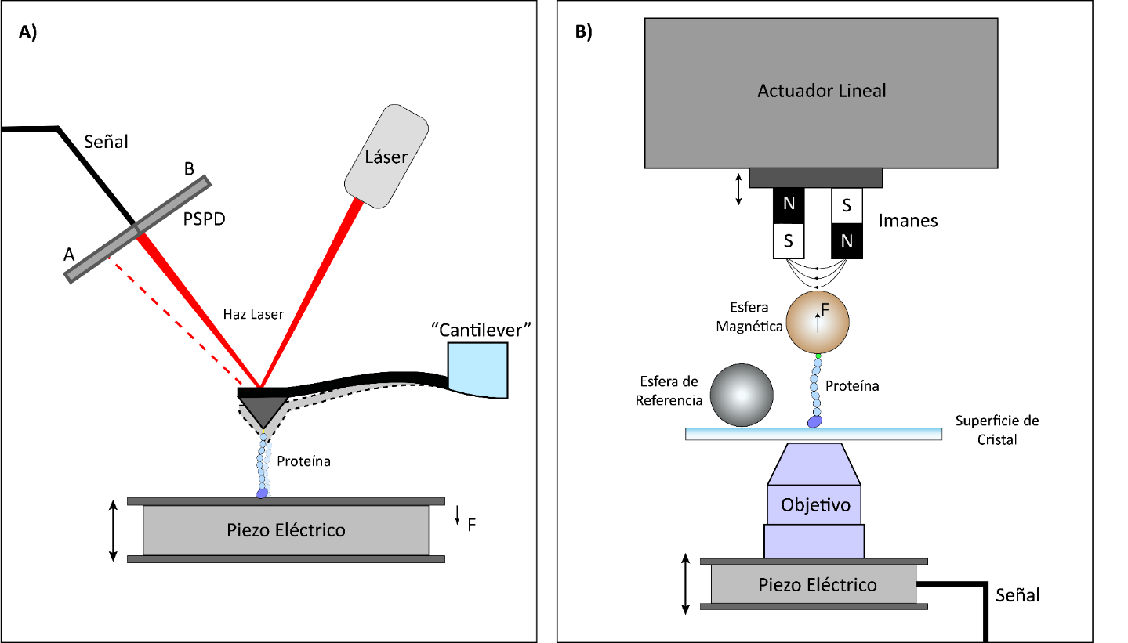

**Figura 1.1. Esquema simple del mecanismo de acción de un AFM y un MT.** Mecanismos utilizados por cada instrumento para generar una perturbación mecánica en la muestra. A) La detección del sistema del AFM funciona gracias a un láser que incide en el cantiléver, que luego es reflejado hacia un fotodiodo sensitivo de posición (PSPD) de cuadrantes que determina la posición actual del láser. Cuando existe una perturbación en el cantiléver (líneas punteadas), el láser cambia su posición en el PSPD, que finalmente es enviada como señal a un controlador. B) La pinza magnética se basa en la aplicación de un campo magnético generado por dos imanes permanentes (en este caso), que atraen a una esfera paramagnética unida a la muestra, la cual es constantemente rastreada por un piezo eléctrico complementado por un objetivo. El piezoeléctrico constantemente envía señales a un controlador sobre la posición de la esfera paramagnética.

Cerca de una década después de la implementación final del primer AFM, se percataron de que esta característica del cantiléver podría ser utilizada como un método para determinar la propiedades mecánicas de moléculas simples (32,33). Utilizando un AFM se hizo posible por ejemplo determinar las fuerzas de cambios conformacionales de proteínas elásticas (34,35), desplegamiento de proteínas (36) y elongación de ADN (37). En la actualidad también permitió estudiar la mecánica de adhesión de patógenos (10,38,39).Además en diversos estudios, el uso de este instrumento permitió caracterizar las propiedades mecánicas de nanomateriales y polímeros sintéticos para la creación de nuevas tecnologías (40–43).

## 1.4 Pinzas Magnéticas

Aunque el AFM probablemente el sistema más empleado para la manipulación de células y moléculas, existen una serie de instrumentos con habilidades equivalentes. Las pinzas magnéticas o popularmente conocidas como “Magnetic Tweezer” (MT) es un instrumento relativamente nuevo implementado por primera vez a finales de la década de los ’90 con el propósito de estudiar la elasticidad del ADN (23). El diseño del primer MT era simple, una celda de fluidos con el ADN unido a la superficie de la celda y en el otro extremo de la molécula estaba unido a una esfera paramagnética. Por arriba de la celda se encontraban un par de magnetos permanentes, que generaban un campo magnético estable, estos eran controlados por un motor externo que permitía acercarse o alejarse de la celda. En la actualidad han surgido nuevos diseños, con cámara de microfluidos sofisticadas, distintos tipos de magnetos–permanentes rotatorios y electro magnetos–, diversos tratamientos para la muestra, pero principalmente enfocados en la espectroscopia de fuerzas y especialmente en el uso de moléculas simples (**Fig. 1B**).

A diferencia del AFM, el MT tiene la habilidad de controlar con gran precisión la fuerza aplicada por medio de la modificación del campo magnético, por ejemplo, aumentando o reduciendo la distancia entre el magneto y la superficie de la cámara de fluido. De este modo es posible medir en un rango de fuerzas que su ubican entre 0.1 pN y >100 pN (44,45), un límite inferior cerca de 10 veces menor al explorado en el AFM. Esto se traduce en una ventaja estratégica enorme, ya que muchos de los fenómenos biológicos que involucran el desarrollo de procesos de fuerza ocurren entre 1 y 20 pN (46–49). Motores moleculares celulares como dineínas, quinesinas y miosinas generan fuerzas en el rango de entre 1 a 10 pN (50), mientras que proteínas elásticas tales como talina, catenina y titina se estima que exploran fuerzas en el rango de 1 a 20 pN al interior de la célula (51–54).

Por otro lado, el AFM y las pinzas ópticas requieren de un intrincado sistema de retroalimentación y control electrónico para poder responder a protocolos donde la fuerza aplicada se debe mantener constante. Cuando la molécula se despliega o cambia de extensión, el sistema de retroalimentación debe compensar de modo que la tensión se mantenga constante en la molécula, moviendo actuadores–*piezos*–que reestablezcan las fuerza. AFM y pinzas ópticas tardan cerca de 1 a más de 10 ms en poder reestablecer la fuerza original. En el caso del MT, gracias a que la fuerza aplicada depende del campo magnético, siguiendo una ley exponencial que requiere grandes cambios de distancia (magnetos permanentes) o intensidad (corriente en el caso de electromagnetos), frente a un cambio de extensión en la molécula, no es necesario un sistema de corrección (55,56).

En un experimento común de MT, la microesfera paramagnética es seguida a través del sistema óptico del instrumento en el eje z, lo cual puede llevarse a cabo por medio de múltiples estrategias, pero siendo la más popular la de comparación contra una librería de imágenes previamente capturadas a distintas distancias focales. La imagen de la microesfera es sometida a una transformada rápida de Fourier (FFT), donde se registran un conjunto de amplitudes provenientes de la dispersión de anillos concéntricos que tiene una microesfera al dispersar la luz incidente (57). Este patrón de amplitudes es comparado en tiempo real con la librería de imágenes tomadas al inicio del experimento, determinado cuánto se ha desplazado la microesfera desde el inicio del experimento (58). Además, a lo largo de la medición se registra una segunda microesfera de naturaleza distinta–poliestireno–que no se vea afectada por la incidencia del campo magnético y que se emplea con el fin de poder descontar variaciones del sistema completo producto de perturbaciones en la nanoescala (44,59).

Existen 3 elementos importantes que afectan a la eficiencia de un MT:

1. Amplitud y dirección de la fuerza;
2. Escala de tiempo, en el que la fuerza necesita mantenerse;
3. El tamaño de la muestra.

La amplitud de la fuerza está principalmente dada por dos componentes, las esferas paramagnéticas y el tipo de magneto que se emplee. Además, en el caso de los sistemas equipados con magnetos permanentes, la distancia entre la esfera paramagnética y los magnetos también influirá sustancialmente en el resultado final de la magnitud de la fuerza que se quiera aplicar. Tal como se mencionó anteriormente la amplitud de fuerzas que normalmente ejerce un MT, pueden variar entre unos pocos pN hasta decenas de nanonewtons (nN) (60). Dentro de la variedad de magnetos, se pueden utilizar magnetos permanentes, unidos a un actuador lineal (**Fig. 1B**) que pueda alejar y acercar el conjunto de magnetos a la muestra o también un electromagneto de tipo solenoide que puede generar una mayor amplitud dependiendo del voltaje y corriente que se le induzca (61). Esto permite tener un control extraordinario del campo magnético generado y por ende dar la posibilidad de generar un rango de fuerzas bastante amplio. Sin embargo, el componente clave a la hora de atravesar distintas escalas de fuerzas, recae mayoritariamente en el tamaño y composición de las esferas magnéticas utilizadas. Normalmente se utilizan esferas de 2.8 μm de diámetro (59,62,63), que permiten aplicar fuerzas pequeñas de entre 0,1 – 10 pN con extraordinario control. Bajo ciertas circunstancias en el campo magnético, incluso es posible aplicar varias decenas de pN de fuerza. No obstante, para lograr aplicar fuerzas de magnitudes cercanas a los 10 nN ha sido necesario emplear microesferas de 4.5 μm de diámetro (60), que aseguran un centro magnético mayor y por lo tanto una fuerza aplicada mayor. Las microesferas comúnmente utilizadas, de 2,8 o 4,5 μm, están formadas por una matriz de látex esférica que contiene nano partículas magnéticas de composición patentada, en las cuales, la polidispersión de la confección es muy baja lo que asegura que las fuerzas aplicadas no varíen de microesfera a microesfera. La magnitud de la fuerza escala directamente con el porcentaje de nanopartículas magnéticas que poseen cada esfera. Los porcentajes varían dependiendo de la marca de las esferas y de su volumen (64).

El tiempo del ensayo es un parámetro muy escalable en este instrumento, ya que, por su forma de realizar una espectroscopia de fuerza tan particular y no invasiva, permite realizar largas mediciones de incluso se extienden hasta varios días con la misma molécula (56,65). Esta es una habilidad completamente ausente en las pinzas ópticas y AFM, donde en el mejor de los casos una molécula puede ser ensayada sólo unos pocos minutos (55,66,67). Esto cobra relevancia ya que muchos procesos biológicos ocurren en escalas de tiempo de varios segundos y minutos (68,69). Por otro lado, además de grandes escalas de tiempo, su amplio ancho de banda en la adquisición de datos permite discernir entre eventos que ocurren en las escalas de decenas de milisegundos (ms). El uso de cámaras de vídeo a alta velocidad, permiten capturar más de 800 imágenes por segundo, asegurando un ancho de banda de 1kHz que permite estudiar fenómenos moleculares que ocurren precisamente en esta escala de tiempo (44,59).

Gracias a la característica principal de la pinza magnética, que permite generar campos magnéticos estables y uniformes, es posible controlar el área en el cual se realiza el ensayo (mismo campo magnético en toda el área). Esta área puede variar entre los micrómetros, hasta los centímetros (61)**.** Modificando la distancia que existe entre el polo positivo y el polo negativo del magneto, se puede incrementar el área en el cual se puede llevar a cabo el ensayo. Entre mayor es la distancia entre ambos polos menor será la gradiente del campo magnético, pero habrá una mayor área de trabajo. Aplicando este concepto se ha podido alcanzar distancias de campos magnéticos uniformes de hasta 2 centímetros con una gradiente de 40 T/m (70).

Este instrumento posee ventajas inigualables al momento de someter a una biomolécula bajo perturbación mecánica. Considerando los parámetros mencionados anteriormente, este es capaz de realizar fuerzas increíblemente bajas. El AFM solo puede llegar hasta 20 pN, en cambio un MT puede controlar sin ningún problema entre los 0,1 pN y 10 pN, permitiendo reconocer eventos de escalas de muy baja resolución mecánica. Generalmente al realizar un experimento en el AFM, por cada evento de desplegamiento de una molécula la posibilidad de mantener a la misma molécula bajo fuerza se limita a temporalidades no mayores a 30-60 segundos (55,66,67). Esto ocurre debido a la gran deriva mecánica intrínseca que posee este tipo de instrumentación, donde el cantiléver, el piezo y múltiples piezas del microscopio oscilan alejando lateralmente a la molécula (55,71). Entonces, en un AFM sólo es posible explorar breves escalas de tiempo y restringiendo el estudio un simple ciclo desplegamiento y replegamiento de la molécula, imposibilitando la posibilidad de realizar ensayos de plegamiento y desplazamientos múltiples sobre la misma molécula. En el caso de la pinza óptica, la situación es similar, fuerzas constantes se pueden mantener por unos pocos minutos sin el efecto de la deriva mecánica proveniente de componentes del microscopio (55,72). Por otro lado, en el MT es posible realizar múltiples ensayos sobre la misma molécula por una gran cantidad de horas, logrando obtener un mayor detalle de las características de esa molécula abriendo la posibilidad de estudiar fenómenos que ocurren en la escala fisiológica relevante para los procesos biológicos de minutos, horas y días (73).

El “*Magnetic Tweezer*”, además posee una serie de características que lo diferencian de las pinzas ópticas y AFM, que lo convierten una herramienta muy valiosa al interior de los laboratorios de investigación. Debido a la distribución del campo magnético ocurre sobre toda la muestra, el MT es capaz de realizar tensión mecánica no solo a una simple esfera paramagnética si no que puede aplicar tensión mecánica en varias esferas al mismo tiempo (74,75). De este modo, el MT es el único de los instrumentos destinado a la aplicación de fuerzas que operan como un sistema de alto rendimiento (del inglés *high throughput*), lo que facilita el estudio de grandes volúmenes de ensayo muy útil en la búsqueda de drogas terapéuticas (56,76). Por otro lado, por medio de modificar la orientación del campo–rotando los magnetos–el MT permite aplicar torque sobre las moléculas, especialmente útil en el caso de estudios que involucran ADN y maquinaria relacionada al empaquetamiento del ADN. Strick y cols. en 1996, pioneros en el desarrollo del MT-torque describieron la elasticidad del ADN superenrollado (23). Finalmente, el MT es capaz de generar un desplegamiento de la molécula sin la necesidad de entrar en contacto directo con esta. Esta propiedad de no entrar en contacto con la muestra permitió estudiar la viscoelasticidad de diversas células de forma intracelular, cuando los otros instrumentos ya mencionados, pueden únicamente estudiar fenómenos de forma extracelular (60,77).

Actualmente el MT ha sido utilizado en diversos estudios que incluye comprender la elasticidad del ADN (62,78), motores moleculares (53) y fundamentalmente la mecánica de proteínas (52,53,65,79–81). Estos últimos han permitido entender, por ejemplo, la dinámica de plegamiento de proteínas elásticas, el efecto del envejecimiento molecular sobre la elasticidad, o la heterogeneidad estructural que poseen las proteínas al ser expresadas desde el ribosoma (68,82). Específicamente, durante el ensayo se varía el campo magnético, aplicando una fuerza vertical en la proteína que permitirá estirarla, identificando el cambio de extensión de la molécula–desplegamiento de cada dominio– como un cambio en el patrón de difracción de la microesfera paramagnética (68,83). Debido al gran desempeño en el rango de fuerzas fisiológicas, la extraordinaria estabilidad a la deriva mecánica y simplicidad de montaje es que las técnicas de espectroscopia de fuerza basada en MT han cobrado relevancia convirtiéndose en un candidato apropiado en la investigación de biofármacos mecánicos que, por ejemplo, entorpezcan o prevengan la unión de bacterias a las superficies de epitelios y otras superficies de hospederos.

## 1.5 Proteína L como modelo de estudio

La proteína L es una proteína comúnmente utilizada como modelo para estudiar el plegamiento y desplegamiento de múltiples dominios mediante la espectroscopia de fuerza (65,84). Es una proteína de membrana celular que fue aislada de la bacteria anaeróbica *Peptococcus magnus* (85). El nombre de proteína L viene dado por un dominio realmente llamado B1, que está compuesto por 4 láminas beta agrupadas sobre una hélice alfa, que conforman su estructura terciaria tipo a/b. La poliproteína L es un constructo que contiene por 8 dominios B1 arreglados de manera tándem (20). Esta molécula es utilizada como proteína modelo, debido a el pequeño tamaño de cada dominio (64 aminoácidos) y por no poseer puentes disulfuro ni cofactores conocidos (86,87).

## 1.6 Proyecto de Tesis

En este proyecto de tesis hemos planteado el diseño, ensamblaje e implementación de un instrumento capaz de estudiar las propiedades elásticas de biomoléculas, incluidas poliproteínas elásticas y otras moléculas. Para esto nos inspiramos en el montaje “Magnetic Tweezer” mencionado anteriormente. A diferencia de los MT comúnmente utilizados actualmente, en este proyecto no se adaptará un instrumento ya existente para su uso, sino que más bien, se generará una estructura base desde cero, utilizando piezas diseñadas en este proyecto, que serán impresas en una impresora tridimensional utilizando filamento de plástico PLA+ (ácido poliláctico). Además, para la estructura se utilizarán perfiles de aluminio estructural, que permitirán generar una base sólida donde ensamblar los componentes. Para el software controlador del instrumento se modificará un programa de C++, previamente generado por el laboratorio liderado por el Dr. Fernández, Columbia University (EE.UU.) (88).

Para la implementación y calibración del equipo, se usará poliproteína L con 8 de sus dominios repetidos en tándem, por lo que es necesario clonar y expresar el constructo en el sistema recombinante *Escherichia coli* del genotipo ERL. Esta proteína permitirá realizar la calibración del equipo para determinar la fuerza que este está ejerciendo sobre las microesferas paramagnéticas y además permitirá realizar ensayos de desplegamiento y plegamiento. De modo de prueba de concepto y para poner en perspectiva las capacidades del instrumento, también se utilizarán chaperonas, que permitan intervenir en el desplegamiento y plegamiento de la proteína L.

# HIPÓTESIS Y OBJETIVOS

## 2.1 Hipótesis

“Eventos rápidos de desplegamiento en la proteína L de Peptostreptococcus magnus pueden ser capturados gracias a la implementación de pinza magnética de alta resolución temporal”

## 2.2 Objetivos

### 2.2.1 Objetivo General:

* Desarrollar un instrumento capaz de aplicar perturbaciones mecánicas de rápida ocurrencia y medir eventos de transición plegado-desplegado en tiempo real.

### 2.2.2 Objetivos Específicos:

1. Expresar, purificar y biotinilar la poliproteína L, flanqueada por anclas moleculares que permiten el funcionamiento del instrumento.
2. Diseñar, ensamblar y calibrar un instrumento basado en una pinza magnética que sea capaz de aplicar perturbaciones mecánicas de alta resolución, a través de campos magnéticos.
3. Caracterizar el comportamiento de la proteína L, como consecuencia de la perturbación mecánica aplicada por el instrumento desarrollado.

# METODOLOGÍA

## 3.1 Materiales

## 3.1.1 Componentes Electrónicos

En el desarrollo de este proyecto se utilizó, una computadora ( CPU AMD Ryzen 7, GPU NVIDIA 2070 super, 16GB Ram, SSD M.2 ), un piezoeléctrico (P-725.CDD) de Physik Instrumente, un actuador lineal de enfoque ( LFA10+) de Equipment Solutions, una tarjeta de adquisición de datos (DAQ NI USB-6341) de National Instruments, cables BNC estándar, un circuito PID para el actuador lineal de enfoque, un led de luz blanca (MCWHL6-C1 - 6500 K, 548 mW, 1200 mA) de ThorLabs y una cámara de alta velocidad (MQ013MG-ON, 1.3 Mpix Monochrome CMOS) de XIMEA.

## 3.1.2 Componentes Estructurales y Mecánicos

Para el funcionamiento del instrumento se utilizaron diversos componentes estructurales como, diversas monturas (CP06 - 30 mm Cage Plate), montura tipo U (CBB1/M - 30 mm Cage System U-Bench), ejes lineales de aluminio (ER6 - Cage Assembly Rod), cubo óptico para espejos y filtros (CM1-DCH/M - 30 mm Cage Cube with Dichroic Filter Mount) y adaptador de anclaje para la cámara al resto de componentes óptico-mecánico (CP07 - Ø2" Outer Diameter Round Cage Plate with SM1 Internal Thread). Para uno de los mecanismos de movimiento en el eje vertical se utilizó un actuador lineal manual (SM1ZA - Z-Axis Translation Mount, 30 mm Cage Compatible). Para el movimiento en el eje horizontal se utilizó un micro ajustador horizontal de alta precisión (XY Linear Stage, Miniature, 0.125 in. Travel, 0.55 lb. Load, Newport). Como magneto se utilizó el Neodimio N52, adquiridos desde K&J Magnetics. Para la base estructural se optó por una plataforma de acero inoxidable obtenida desde ferreterías locales de 90 x 90 cm (100 kg), tapones de silicona para ajustar la plataforma sobre la mesa, perfiles de aluminio 30 x 30 mm con ranura tipo V, perfil 4080 de aluminio 6063-T5 V-Slot (utilizados para la torre principal) y una plataforma de aluminio de 20 x 20 cm con perforaciones para perfiles de aluminio (utilizado para anclar la torre a la plataforma de acero).

## 3.1.3 Componentes Ópticos

En la construcción del instrumento se utilizaron diversos componentes ópticos. Dentro de estos podemos encontrar, lentes de tipo plano convexo con diversos puntos focales (LA1951-B - Ø25.4 F=25.4 N-BK7 B Coated Plano Convex Lens, LA1608-B -Ø25.4 F=75.0 N-BK7 B Coated Plano Convex Lens, LA1509-B - Ø25.4 F=100.0 N-BK7 B Coated Plano Convex Lens). También fue necesario el empleo de un espejo 50:50 que permite reflejar y transmitir la luz al mismo tiempo (BSW10R - 50:50 UVFS Plate Beamsplitter), se utilizó un filtro de luz azul (FGL495 - Ø25 mm GG495 Colored Glass Filter, 495 nm Long Pass).Para amplificar la muestra se utilizó un objetivo ZEISS 100x de inmersión (Objective EC "Plan-Neofluar" 100x/1.3 Oil M27). También se utilizaron 2 cubre objetos diferentes para preparar las cámaras de fluidos (SuperSlip® Cover Glass, 24 x 40 mm y Micro Cover Glass, 22 x 22 mm, de TED PELLA INC.) y por último se utilizó un diafragma que permite incrementar o disminuir la cantidad de luz que incide en el objetivo (CP20S - 30 mm Cage System Iris Diaphragm).

## 3.1.4 Reactivos Químicos

En el trabajo experimental se usaron los siguientes reactivos, (3- aminopropil)trietoxisilano (APTES), agarosa, PageRuler Plus Prestained Protein Ladder (Thermo Scientific), agua destilada agua libre de nucleasas, amortiguador fosfato salino (PBS), ampicilina, azul de Coomassie, ácido acético glacial, albumina de suero bovino (BSA), ligando del HaloTag (amino-cloro-alcano HaloTag, 5 mg/mL), Alexa488 cloro-alcano (ligando fluorescente del HaloTag, 1 mM), metanol de grado técnico, glicina, ácido clorhídrico, ácido etilendiaminotetraacético (EDTA), cloranfenicol, cloruro de calcio (CaCl2), dodecil sulfato sódico (SDS), etanol, Fluoruro de fenilmetilsulfonilo (PMSF), fosfato de sodio, cloruro de sodio, imidazol, 40% acrilamida, tris- (hidroximetil)-aminometano (TRIS), glicerol, glutaraldehído, Hellmanex III, kanamicina, leupeptina, isopropil- β-D- 1-tiogalactopiranósido (IPTG), persulfato de amonio, N’,N’,N’,N’- tetrametil-etilendiamina (TEMED), tetraciclina, silano. Además, para la calibración y uso del instrumento se emplearon microesferas de polímero superparamagnéticas funcionalizadas con estreptavidina de 2,89 mm (DynaBeads M-270 Streptavidin, Invitrogen) y también microesferas de poliestireno de 2,5 mm funcionalizadas superficialmente con grupos amino (SPHERO Polystyrene Particles, Spherotech).

## 3.1.5 Amortiguadores

Para llevar a cabo las diferentes actividades relacionadas a la expresión y purificación de proteínas y otros ensayos, se emplearon diversos amortiguadores. Para la purificación de proteínas se usó el amortiguador de unión (fosfato de sodio pH 7,4 20 mM, cloruro de sodio 0,5 M, imidazol 20 mM), el amortiguador de elución (fosfato de sodio pH 7,4 20 mM, cloruro de sodio 0,5 M, imidazol 50-500 mM); mientras que para la separación electroforética de ADN y de proteínas se usaron los amortiguadores de TAE (Tris-acetato de 0,04 M, EDTA 1mM, pH 8,0) y TGS ( 25 mM Tris, 192 mM glicina, 0,1% SDS a pH 8.3) respectivamente. También se utilizaron los amortiguadores de carga para electroforesis de agarosa–ADN–(Gel Loading Dye 6x - NEB) y de poliacrilamida–proteínas– (Loading-Buffer 5x – Tris 60mM pH 6.8, SDS 2%, β-mercaptoetanol 5%, azul de bromofenol 10%, glicerol 25% y urea 2 M). Además, se utilizó un amortiguador para la funcionalización de la cámara de fluidos Tris/BSA 1% (Tris-HCl 20 mM pH 7.4 , NaCl 150 mM, MgCl2 2 mM, BSA 1% p/v ).

## 3.1.6 Medios de Cultivo

Para la producción de la proteína, se utilizó una estrategia de sistemas de expresión recombinante, por lo que fue necesario emplear medios de cultivos para el crecimiento de bacterias E. coli ERL. Para ello eso empleó el medio líquido Luria-Bertani (LB) (Triptona 10 g/L, extracto de levadura 5 g/L, cloruro de sodio 5 g/L) y medio agar LB (Triptona 10 g/L, extracto de levadura 5 g/L, cloruro de sodio 5 g/L y agar 15 g/L), obtenidos desde la compañía BD. Los medios fueron suplementados con ampicilina 10 mg/mL y tetraciclina 3 mg/mL, en caso de ser necesario. Además, estos medios también fueron suplementados con 1 mM de IPTG, para inducir la expresión de la proteína recombinante.

## 3.1.7 Enzimas

Las enzimas utilizadas en el trabajo experimental fueron las siguientes: Fosfatasa Alcalina intestinal de ternera (CIP), Ligasa del fago T4, ADN polimerasa Taq y algunas enzimas de restricción tales como, *BamHI, BglII y KpnI* obtenidas desde la compañía New England Biolabs (MA, EE.UU.). Además, se empleó la enzima Biotina Ligasa BirA (BirA500: BirA biotin-protein ligase standard reaction kit, Avidity) que permitió biotinilar la poliproteína L.

## 3.1.8 Sistemas de Purificación

Para realizar la purificación de bandas de las electroforesis se utilizó el Kit Wizard® SV Gel and PCR Clean-Up System (Promega). Por otro lado, para realizar la purificación de ADN plasmidial se utilizó el Kit Wizard® Plus SV Minipreps DNA Purification System de Promega. Para realizar la purificación de proteínas, se utilizaron columnas de purificación (Syringe Plungers, GST Fusion Protein Purification Kit) constituidas con resina NTA-Sefarosa (IMAC Sepharose 6 Fast Flow) y cargadas con Níquel.

## 3.1.9 Cepas Bacteriana

Para la propagación del vector de expresión del constructo que contenía a la proteína recombinante poliproteína L, se utilizó la cepa de *E. coli* ERL (obtenidas desde el laboratorio del Dr. Robert Sauer, MIT: EE.UU.), las que fueron obtenidas desde el cepario de bacterias del laboratorio.

## 3.2 Métodos

## 3.2.1 Transformación y Expresión de las proteínas

Para la expresión de la Proteína L (**Fig. 3.1, panel 1, 2 y 3**) (8 repeticiones en tándem del dominio B1), se utilizó el plásmido pFN18a-Halo-(ProtL)8-Avi (**Fig. Sup. 1**), que contiene los 8 dominios de la proteína L, flanqueados río arriba por Halo-Tag (89), y río abajo por la secuencia Avi-Tag (GLNDIFEAQKIEWHE). Además, este plásmido cuenta con un promotor de inducción bajo el control del operón Lac (Promotor T7), que permite controlar su expresión por la adición del análogo no hidrolizable IPTG. Para expresar este vector conteniendo a la poliproteína, se transformaron células competentes *Escherichia coli* ERL*,* las cuales fueron preparadas por métodos quimiocompetentes con CaCl2, según Sambrook y cols. (90). Se utilizaron 2 µL de vector por cada 100 µL de células competentes. Las células se mantuvieron en frío en un tubo de microcentrífuga y se golpearon suavemente los tubos para homogeneizar, manteniéndolas en hielo por 30 minutos. Finalizado el tiempo de incubación, se aplicó un golpe térmico a 42 °C por 90 segundos, y luego se trasladaron al hielo por 2 minutos. Posteriormente se les añadieron 200 µL de medio LB fresco y fueron incubados por 60 minutos con agitación constante a 37 °C. Luego una alícuota de 50 µL fue trasladada hasta una placa LB-Agar suplementada con ampicilina, la cual fue incubada por 16 horas a 37 °C.

Para la expresión de la proteína L, fueron pre-inoculados 10 mL de LB con una colonia de la bacteria transformada y estos se incubaron con agitación por 16 horas a 37º C. Luego se inocularon en medios de cultivo LB-Ampicilina de 400 mL y se dejaron en agitación hasta alcanzar una densidad óptica (OD) de 0,6. Una vez alcanzada esa OD fueron cada cultivo fue inducido con 1 mM de IPTG, para expresar las proteínas recombinantes.

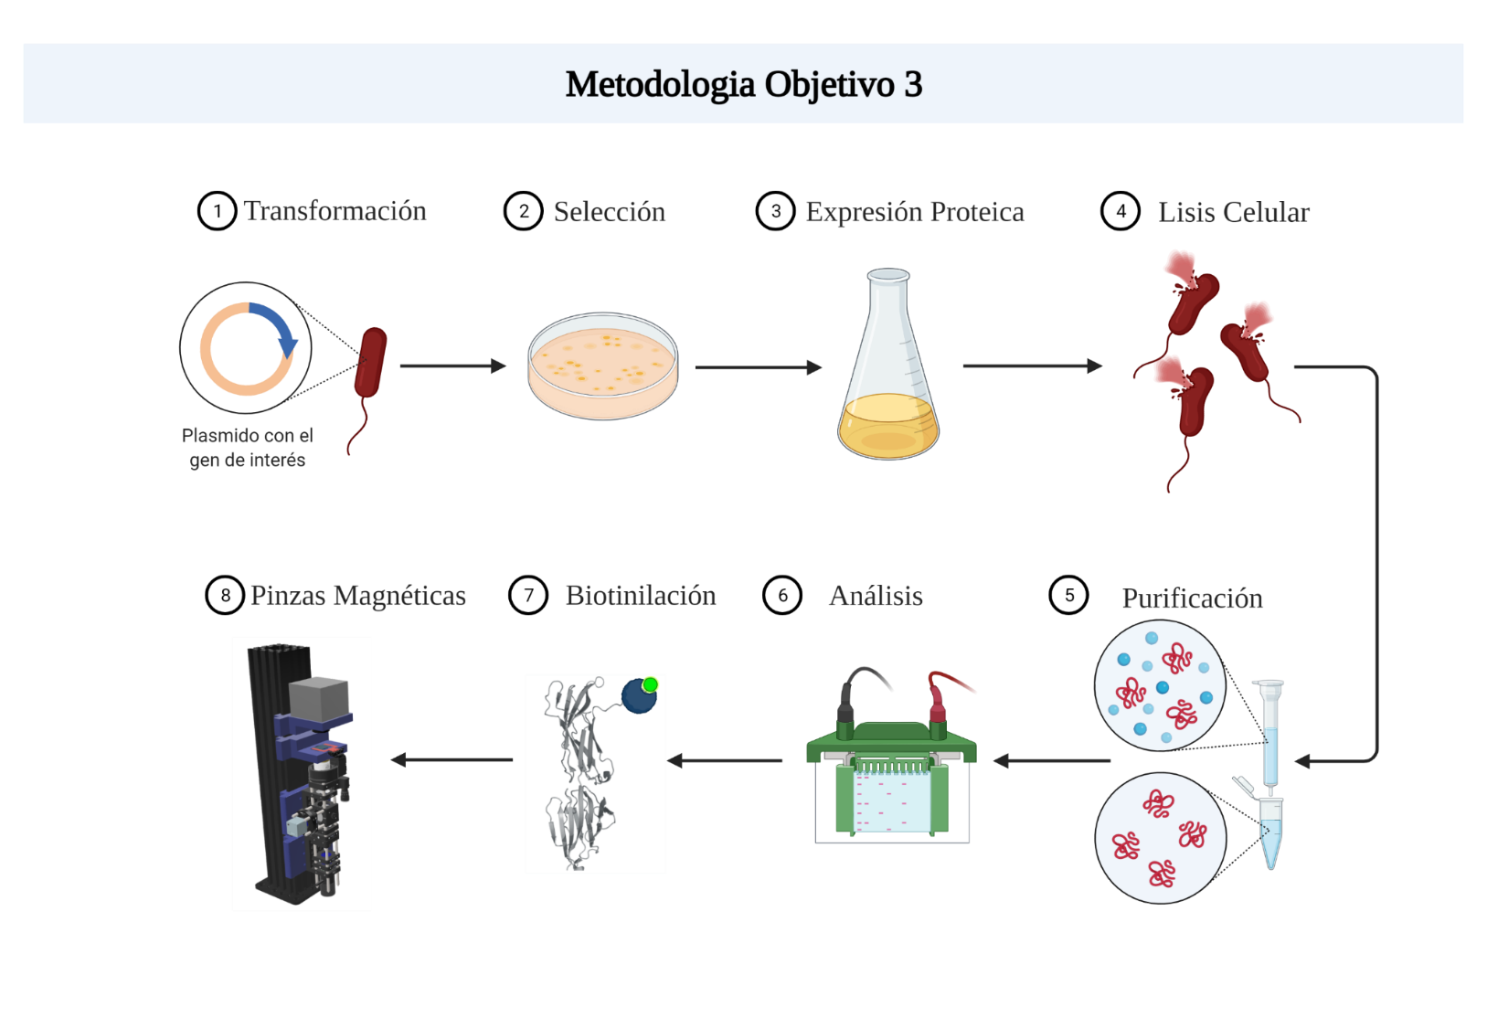

**Figura 3.1. Metodología aplicada para obtención y biotinilación de la proteína L.** La metodología comienza con la transformación de una bacteria quimiocompetente con el plásmido que contiene el gen de la proteína L, luego se realiza una selección de bacterias transformadas. Las bacterias seleccionadas se expresan utilizando IPTG y se realiza una purificación. La presencia del gen de interés se comprueba mediante un gel de poliacrilamida.

## 3.2.2 Purificación de la Proteína L

La purificación de la proteína L (**Fig. 3.1, panel 4 y 5**), se realizó a partir de los cultivos previos, en donde las bacterias fueron centrifugadas a 12.000 RCF y fueron suspendidas en 20 mL de PBS. Antes de la sonicación, se les agregó PMSF 10 µM y leupeptina 50 mM para inhibir la actividad de las proteasas. Posteriormente se les aplicó un protocolo de sonicación para romper las células de la bacteria, mediante 30 ciclos de sonicación con 30 segundos de descanso entre cada ciclo, a una amplitud del 25% del sonicador (QSonica 55 watts). Todo este procedimiento fue realizado en hielo para evitar el aumento de la temperatura al interior de la preparación y por lo tanto la desnaturalización de las proteínas. Más tarde, se centrifugó a 12.000 RCF durante 30 minutos, rescatando el sobrenadante y manteniendo el extracto crudo en hielo. Finalmente, se purificó la proteína mediante cromatografía de afinidad (**Fig. 3.1, panel 5**), utilizando columnas de gravedad cargadas con NTA-Sefarosa y níquel. Se pasó el extracto crudo por las columnas y posteriormente se lavó con amortiguador de unión. Luego se eluyó la proteína utilizando amortiguador de elución (suplementado con un gradiente de imidazol, entre 50-500 mM), recolectando 5 fracciones de 1 mL aproximadamente por cada concentración de imidazol.

## 3.2.3 Análisis de electroforesis en gel de poliacrilamida con SDS

Para analizar el grado de homogeneidad de la purificación de proteína realizada, se cargaron alícuotas de las fracciones provenientes de la cromatografía en geles de poliacrilamida denaturantes al 12%. Previamente, las proteínas fueron denaturadas en buffer de carga con urea e incubadas a 95 °C por 5 minutos. Las proteínas ya denaturadas fueron cargadas en los pocillos del gel (**Fig. 3.1, panel 6**). La separación electroforética se llevó a cabo bajo un protocolo de voltaje constante aplicando 100 volts por cerca de 2 horas o hasta que el marcador del frente de separación –azul de bromofenol–indicara el fin de la separación.

## 3.2.4 Biotinilación de la Proteína L

La biotinilación de la proteína L es un paso fundamental para permitir la inmovilización de la proteína a la microesfera paramagnética y, por tanto, evaluar el adecuado funcionamiento del instrumento. En esta reacción, una molécula de biotina se une de manera covalente al grupo amino de uno los residuos contenidos en la secuencia Avi-Tag® (**Fig. 3.1, panel 7**). Este procedimiento, se realizó mediante enzima BirA producida previamente en el laboratorio y empleando el kit de reacción BirA 500-RT de Avidity, que permite la unión entre la biotina y la secuencia Avi-Tag® gracias al uso de ATP y la enzima biotina ligasa (*biotin-protein ligase*). Posteriormente se les agregó glicerol al 30%, se alicuotó en tubos separados y fueron guardadas en el congelador de -80 °C, para su correcto almacenamiento y posterior uso.

## 3.2.5 Diseño e Impresión 3D de Sistema Móvil

Nos basamos en el desarrollo de un microscopio acoplado a pinzas magnéticas implementado inicialmente por el grupo del Dr. Fernández, Columbia University (56,80). Para el desarrollo apropiado del instrumento, usaremos las herramientas ya disponibles en el laboratorio, la experiencia del laboratorio en instrumentación y el desarrollo de estrategias para la manipulación de moléculas individuales.

El diseño y modelado de las piezas fueron desarrollados en la plataforma Fusion 360 de AutoDesk (**Fig. 3.2**). Para transformar los diseños tridimensionales a un formato que la impresora 3D pueda interpretar, se utilizó el programa Ultimaker CURA, que fue configurado con parámetros para aumentar la calidad de la impresión y dar una terminación limpia a la pieza (**Repositorio, ver Anexos**). Posterior a la transformación del archivo tridimensional, se imprimieron las piezas del instrumento, utilizando la impresora 3D Ender 3 Pro de Creality que disponía el laboratorio. En general, para la impresión de los múltiples componentes, se utilizaron filamentos PLA+ de la marca ESUN, el cual asegura una adecuada estabilidad mecánica y además aumenta la resistencia de la impresión final.

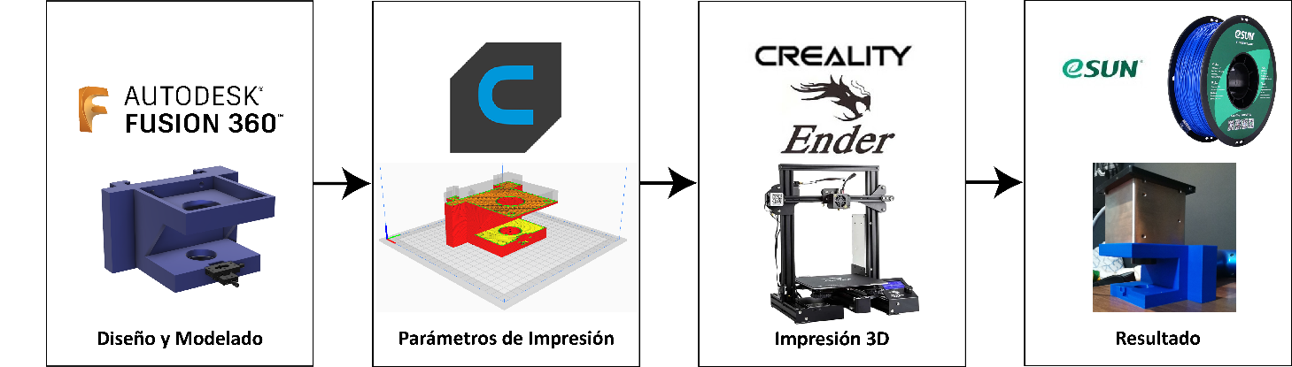

**Figura 3.2. Diagrama de flujo desde el diseño hasta la impresión de piezas tridimensionales.** El diseño y modelado fue realizado en el programa Fusion 360. Luego se configuró el modelo tridimensional para ser impreso con ciertos parámetros (Tabla Sup. 1), con el programa CURA. Posteriormente se imprimieron en la impresora Ender 3 pro, utilizando el material PLA + de la marca ESUN. Los componentes impresos y empleados para la implementación del MT han sido adjuntos como anexos de este trabajo de tesis.

## 3.2.6 Optimización del software del instrumento

Existen múltiples “software” de libre acceso para el control de instrumentos tipo MT. En nuestro caso, decidimos basarnos en el programa publicado y depositado en GitHub (88), el cual ya exploraba el empleo de cámaras de alta velocidad y un tratamiento de imágenes que aseguraban un gran ancho de banda (adquisición de imágenes por unidad de tiempo). El software está escrito en C++ (91) y desarrollado utilizando el “framework” Qt (92), que permite desarrollar interfaces gráficas utilizando C++ como lenguaje de programación. Debido a que el software considera diferentes componentes pertenecientes al instrumento, se decidió corregir, optimizar y mejorarlo según necesidades que involucra este trabajo de tesis. Todos los cambios fueron realizados en la plataforma Visual Studio 2019, en adición de un complemento desarrollado por la plataforma de Qt que permite generar interfaz gráfica mientras se utiliza el ambiente de desarrollo integrado o IDE (del inglés “*integrated development environment*”) de Visual Studio. El software adecuado a nuestro instrumento ha sido incluido como anexo de este trabajo de tesis.

## 3.2.7 Preparación Cámaras de Fluidos

Para realizar un experimento en el instrumento MT, se requiere de un entorno en el que exista una interacción entre la microesfera (conectadas e inmovilizadas a la superficie mediante una biomolécula y un ancla molecular) y los campos magnéticos generados. La cámara de fluidos permite crear una interfase, en la cual ocurra el experimento (**Fig. 3.3A**) mientras que la cámara captura la evolución del patrón de difracción de la microesfera en respecta al campo magnético. La cámara es previamente funcionalizada con el ligando del HaloTag, molécula que permite inmovilizar de manera covalente proteínas de fusión HaloTag, como ocurre en el caso de HaloTag-(ProtL)8-AviTag.

Para preparar estas cámaras se utilizaron cubreobjetos de vidrio N.º 1, de 24 x 40 mm el cual funciona como plataforma para la funcionalización y donde ocurrirá la inmovilización de las proteínas, y segundo vidrio más corto de 22 x 22 mm, el cual funciona para cerrar la cámara y generar la interfase (**Fig.3.3 B y C**). Antes de armar la cámara, ambos cubreobjetos son limpiados con el detergente Hellmanex al 2% por 30 minutos, seguidos por sucesivos lavados con agua destilada. Los cubreobjetos cortos, de 22 x 22 mm, fueron lavados en etanol y secados con la ayuda de una estufa a 80 °C. En el caso de los cubreobjetos largos, 24 x 40 mm, con la ayuda de una rejilla específicamente diseñada para lavado de cubreobjetos, se sumergieron en acetona por 30 minutos. Luego, se lavaron nuevamente con agua destilada y después se sumergieron en etanol (100%) de grado HPLC, para finalmente ser secados con la estufa a 80 °C. A continuación, los cubreobjetos fueron amino-silanizados, empleando trietoxyamino-silano al 1% en una solución alcohólica por 20 min. Seguido a esta funcionalización de amino, los cubreobjetos se lavaron con etanol (100%) y se secaron nuevamente en una secadora a 80 °C.

Con los dos cubreobjetos limpios y funcionalizados, se formó la cámara entre ambos vidrios usando como espaciador una sección delgada de parafilm de 40 x 20 mm (**Fig. 3.3B**), estirada sobre las orillas superior e inferior del cubreobjetos largo. Debido al grosor del parafilm se forma una interfase de aproximadamente 200-300 µm, entre el cubreobjetos largo y el corto **(Fig. 3.3 A y C**). Para sellar esta unión evitando el filtrado de los fluidos por los bordes del parafilm, se calentaron a 80 °C en un bloque térmico. Posteriormente, sobre el vidrio superior o cubre objeto corto, con un lápiz hidrofóbico se delimito una frontera para evitar filtraciones de solución por sobre el cubreobjeto (**Fig. 3.3**).

Una vez formada la cámara de fluidos, la funcionalización de esta se continuo con la adición 1% de glutaraldehído al 1% diluido en PBS e incubado por 1 h. A continuación, y sin lavar, se agregaron 100 µL de esferas de poliestireno con amino de superficie a una dilución 200x por 20 min. Luego se agregaron 100 µL de Halo-amino-ligando a una dilución de 500x por al menos 5 horas, para después lavar la cámara con el amortiguador Tris/BSA 1%. Las cámaras se guardaron en una caja húmeda, dejando pasivar los grupos aldehídos reactivos no modificados con los grupos amino presentes en el BSA. Las de microesferas paramagnéticas estreptavidina DynaBead M270, se encontraban preparadas y bloqueadas con anterioridad tomando 6 µL de la suspensión original y diluyéndolas en 200 µL de amortiguador Tris/BSA 1%, después las microesferas paramagnéticas fueron llevadas a un rotor y se mantuvieron en agitación toda la noche antes de su uso. En la mañana siguiente y previo al inicio del experimento, la proteína L previamente biotinilizada se diluyó 1:1000 en Tris/BSA al 1% y se incorporó a la cámara de fluidos, utilizando 100 µL y se dejó reposar por 20 min. A continuación, una alícuota de 100 mL de las microesferas se agregaron a la cámara y se incubaron en la ausencia de campo magnético por 2 minutos, para que ocurriese la unión de las esferas a la proteína y finalmente se procedió a realizar la medición.

## 3.2.8 Análisis Estadístico de Datos

En el caso de los ensayos de mecánica, se empleó histogramas y modelos *ad-hoc* para interpretar el comportamiento de distribuciones provenientes de ensayos de moléculas individuales. Para los experimentos que permitían la calibración de la ley del magneto, fue necesario el uso del modelo de elasticidad de polímeros vermiformes—del inglés *Freely Jointed Chain* —(93), mientras que para las tasas de replegamiento fue necesaria la simple inspección de eventos antes y después del pulso de replegamiento.

El análisis estadístico se basó en registros de moléculas individuales con un mínimo de longitud, que asegure que toda la proteína fue sometida a la perturbación mecánica, además de contabilizar los 8 eventos de desplegamiento de cada dominio. Los histogramas fueron ajustados a distribuciones Gaussianas, analizando los valores de los promedios y del ancho de la distribución (valor medio ± error).

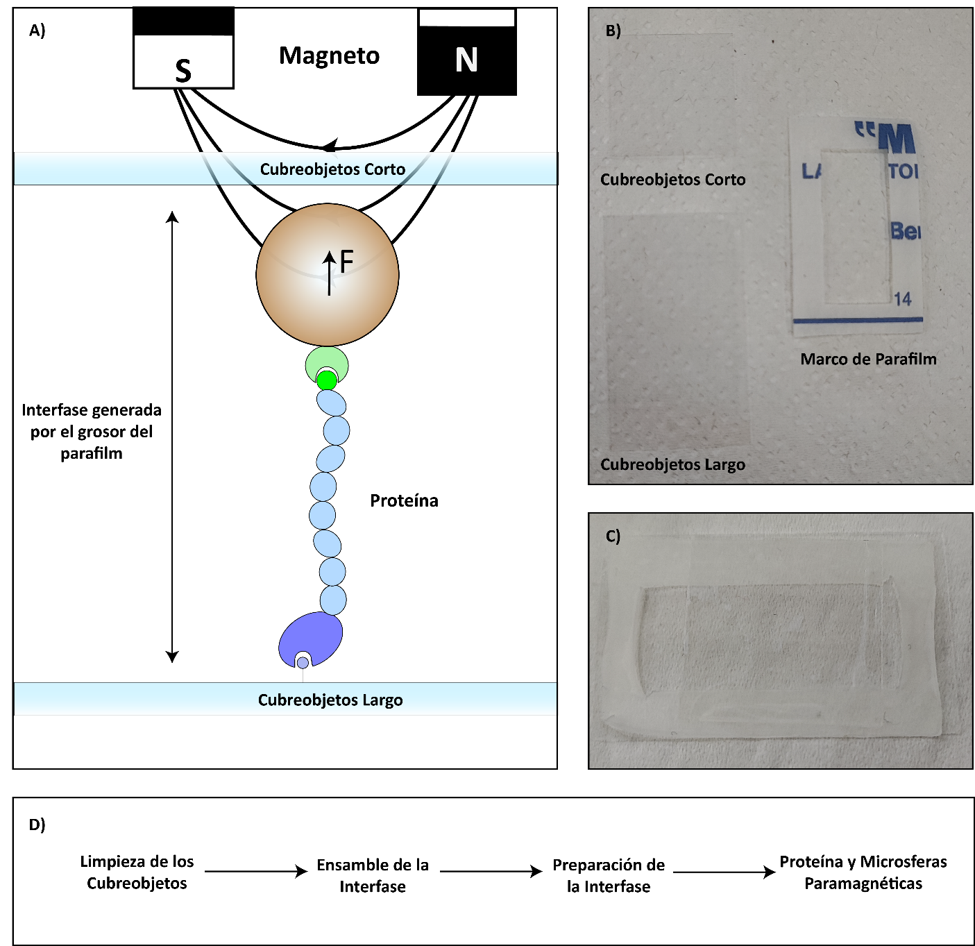

**Figura 3.3. Diagrama y metodología de las cámaras de fluidos.** A) Diagrama representativo del entorno generado por la cámara de fluidos. La interfase es generada por el grosor del parafilm derretido (200 µm aprox.). La proteína se encuentra anclada por ambos extremos, uno unido al cubreobjetos largo, por la unión del Halo-tag con su ligando y por otro lado, el Avi-tag y la biotina unidos a la esfera paramagnética. B) Imagen de los componentes, necesarios para formar la interfase. C) Imagen de la cámara de fluidos montada y sellada por el parafilm. D) Diagrama de flujo de la metodología para montar las cámaras de fluidos.

# **RESULTADOS**

## 4.1 Expresión y Purificación de la Proteína L

El primer objetivo propone la expresión y purificación de una proteína modelo, que sea capaz de responder a un estímulo aplicado por el instrumento. Por tanto, se procedió a transformar bacterias de expresión usando el plásmido pFN18a-HaloTag-(ProtL)8-AviTag. En particular decidimos usar la cepa *E. coli* ERL, la cual ha probado ser adecuada para lidiar con la expresión de proteínas de secuencia repetida, de gran largo y que incluyen el Halo-Tag. El plásmido contiene la secuencia de proteína L arreglada en 8 dominios en tándem (B1 de *P. magnus*) (**Fig. 4.1A**), rodeado por dos secuencias de anclaje que permiten tanto la inmovilización (Halo-tag y Avi-Tag, **Fig.4.1A**). Mientras la secuencia del Halo-Tag, permite el anclaje covalente de la proteína L al vidrio largo funcionalizado de la cámara de fluidos, la secuencia Avi-tag biotinilada, permite la unión con la estreptavidina ubicada en la superficie de la microesfera paramagnética.

Las células *E. coli* ERL transformadas con el vector se crecieron en medio LB suplementado con 100 mg/mL de ampicilina, con el fin de seleccionar solo las bacterias que habían incorporado exitosamente una copia del plásmido. Para la expresión se crecieron y cosecharon las células transformadas, tal y como se explica en la sección de métodos. La purificación de la proteína L se realizó por cromatografía de afinidad en resinas NTA-sefarosa, gracias a la secuencia de histidinas contenidas en el plásmido. En el análisis de la electroforesis SDS-PAGE, se encontró una banda que migró aproximadamente hasta los 100 kDa, en las diferentes fracciones analizadas de la purificación (**Fig. 4.1B**). Además, se realizó un marcaje con Alexa 488 conjugada al ligando del Halo-Tag, lo que permitió visualizar únicamente las bandas que tuvieran el Halo-Tag en la proteína de interés. En el mismo gel ya mencionado (**Fig. 4.1C**), se verificó la presencia de del Halo-Tag en todas las fracciones y además correspondiendo con la banda de 100 kDa. Luego estas fracciones fueron reunidas, concentradas y purificadas como se explica en la sección de metodología. Posteriormente se realizó la biotinilación de la proteína, según lo mencionado en la metodología.La muestra biotinilada resultante fue cuantificada mediante la estratégica colorimétrica de Bradford. Usando la absorbancia a 595 nm y con una curva de calibración previamente confeccionada en el laboratorio (y = 16,157x + 0,6195), se interpoló a partir de la absorbancia obtenida, la concentración de la proteína L. Se obtuvo una concentración final de 4.2 µg/µL de la preparación de proteína L la cual fue suplementada con glicerol al 30% y congelada a -80 °C.

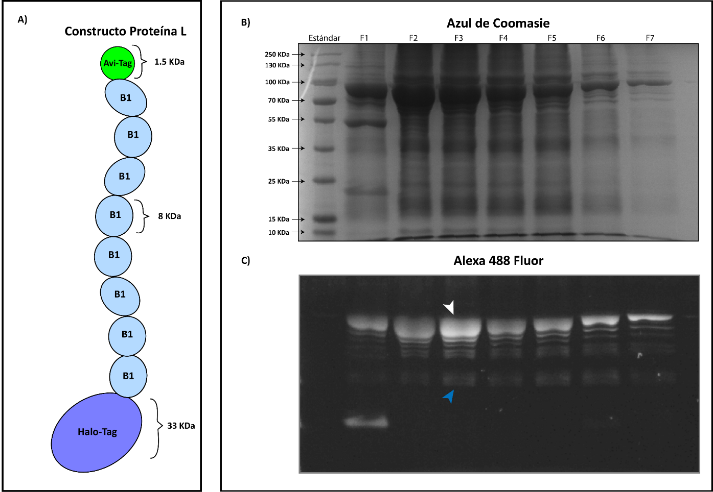**Figura 4.1. Expresión, purificación y análisis del constructo de la proteína L.** A) Diagrama del constructo de interés con sus respectivos tamaños moleculares. Se representan además las anclas moleculares utilizadas. B) Gel de poliacrilamida al 12% SDS, de las primeras siete fracciones obtenidas a partir de la cromatografía de columnas y del estándar utilizado (Page Ruler 10 kDa hasta 250 kDa (Thermo Scientific)). C) Gel de poliacrilamida visualizado con luz azul, previamente teñido con Alexa 488 conjugado con el ligando del Halo-tag. La flecha blanca indica la presencia del constructo con un peso molecular de 100 kDa aprox. La flecha azul indica la presencia del Halo-tag, pero sin el resto de la proteína.

## 4.2 Estructura Base del Instrumento

Para dar inicio a la implementación del microscopio MT, lo primero fue preparar un espacio en el laboratorio adecuado para la confección de piezas y prototipado. Se habilitó una habitación del laboratorio para su desarrollo (**Fig. 4.2A**), la cual contaba con una mesa rígida fabricada, en base a un esqueleto confeccionado con perfiles de acero y por la parte superior un tablón de madera de 30 mm. Esta mesa considera un tamaño apropiado para el desarrollo del instrumento (105 x 85 x 90 cm), ya que permite alojar al microscopio, parte de la electrónica y la computadora que controla el instrumento.

Debido a que las vibraciones ambientales, no intencionales del edificio, podrían llegar a afectar en las mediciones futuras del instrumento, se decidió incluir una plataforma de acero inoxidable (60 x 60 x 3 cm, **Fig. 4.2A**). Esta plataforma de acero de 100 Kg, ayuda a disminuir las vibraciones mencionadas anteriormente. Rodeando el instrumento, y por arriba de la plataforma, se implementó una cápsula cúbica de acrílico transparente soportada por perfiles estructurales de aluminio (30 x 30 mm, **Fig. 4.2A**). Esta cápsula disminuye la entrada de aire, sonido o cualquier alteración mecánica que pueda influir sobre el instrumento.

La estructura base de este instrumento se compone de una torre guía, formada a partir de dos perfiles estructurales tipo C, que están unidos mediante un par de acopladores (**Fig.4.2B**). Las dimensiones de la torre guía son de 8 x 8 x 50 cm, lo que contempla un espacio suficiente para acomodar todos los componentes del instrumento. La torre permite a cualquier componente compatible desplazarse por esta, únicamente en el eje vertical, evitando otro tipo de movimientos. Esto es posible gracias a unos rieles estructurales que posee la torre, que solo permiten el movimiento en una dirección (**Video 1, Anexos**)**.** La torre en su parte inferior está anclada a un base de aluminio, perforada con agujeros, para unir la torre con la plataforma de acero base (**Fig. 4.2B**). Esta unión permitió dejar la torre firmemente anclada a la plataforma de acero y así disminuir las vibraciones totales. Además, la plancha de acero está suspendida por 4 pies de goma que permiten disipar algunas de las vibraciones del edificio (**Fig. 4.2C**).

## 4.3 Diseño e Impresión 3D

Utilizando el programa Fusión 360 se realizó el modelado de las piezas necesarias para ensamblar el instrumento. En primera instancia se modeló la torre guía (**Fig. 4.3.1A**), con el fin de utilizarla como punto de referencia para el modelado de las plataformas de montajes, permitiendo que estas fueran lo más precisas posibles y que deslizaran de manera correcta sobre la torre. Las plataformas de montajes fueron diseñadas completamente sin modelo de base, con un diseño de una longitud de 130 mm y un ancho de 70 mm (**Fig. 4.3.1B**). En su cara principal, presenta 9 agujeros con un diámetro de 5 mm, inspirado en sistema óptico-mecánicos que permiten el anclaje de componentes.

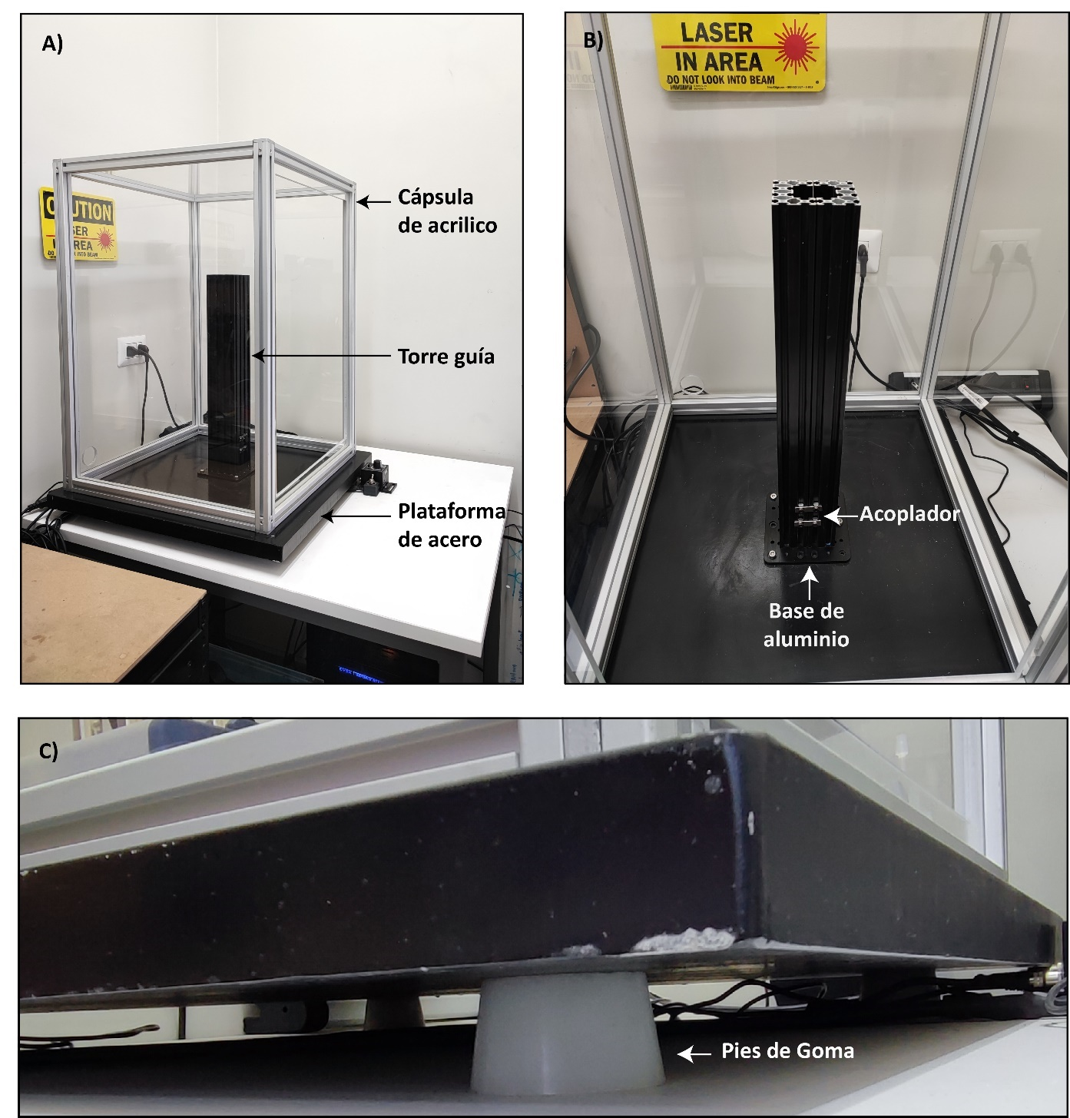

**Figura 4.2. Estructura base del instrumento.** Componentes principales de la base del instrumento. A) Habitación habilitada para el ensamble del instrumento con los componentes esenciales de la base (cápsula, torre guía y plataforma de acero). B) Torre de aluminio, formada a partir de 2 perfiles estructurales unidos por un acoplador. C) Plataforma de acero con sus 4 pies de goma, que disminuyen las vibraciones no intencionales del edificio.

También, se modeló una plataforma de montaje especial para soportar el actuador lineal (LFA-10) y para al mismo tiempo para brindar una superficie para la cámara de fluidos (**Fig. 4.3.1B**). Esta plataforma posee las mismas dimensiones que la plataforma anteriormente mencionada para alojar los componentes ópticos, pero posee dos superficies horizontales con agujeros; la primera para el actuador lineal, que posteriormente desplazara el magneto y las segunda para el paso del objetivo hasta la cámara de fluidos (**Fig. 4.3.1. C y E**). Además, posee un espacio cerca de la superficie de la muestra, que permite el anclaje del micro ajustador horizontal de alta precisión (XY Linear Stage, Newport). Ambas monturas en su parte posterior poseen un espesor de 15 mm y además unas extensiones con forma trapezoidal que permiten el desplazamiento por la torre guía, evitando así, el movimiento en otras direcciones (**Fig. 4.3.1A y B**).

Por otro lado, se diseñaron también perillas que actúan como un bloqueador del desplazamiento vertical de las monturas, permitiendo así, fijar la posición final de estas (**Fig. 4.3.1C**). También, se diseñó un porta-muestras, para transmitir el movimiento de micro ajustador horizontal a la cámara de fluidos (**Fig. 4.3.1D**). Con el fin de establecer un diseño previo del instrumento ensamblado, se confeccionaron los archivos tridimensionales de cada componente del instrumento y se implementó una versión modelada tridimensionalmente de este (**Video 1, Anexo**). Este modelo digital permite visualizar y verificar, si es que existe algún problema previo a la impresión de piezas y ensamblaje. Esto evitó la compra de algún componente no deseado o el cambio de un componente que no fuese necesario. Finalmente se diseñó un contenedor para encapsular un circuito PID junto a la fuente de poder (**Fig. 4.3.1E**), que son necesarios para el funcionamiento del sistema eléctrico del instrumento–posicionador LFA10–.

La impresión tridimensional de las piezas se realizó con parámetros, que fueron optimizados para una mejor resistencia mecánica y un acabado suave, para evitar problemas en el deslizamiento durante las mediciones (**Repositorio, ver Anexos**). El tiempo de impresión de cada pieza y la cantidad de material utilizado, varió dependiendo del tamaño y complejidad de cada pieza en cuestión. Las plataformas de montaje se tardaron alrededor de 20 horas por cada montura y se gastó aproximadamente 250 g del filamento PLA+. La plataforma para alojar el actuador lineal LFA-10, fue la más compleja debido a su diseño. Para imprimirla, fue necesario el uso de soportes por parte de la impresora. Debido a esto, aumentó el tiempo final de impresión a 30 horas y la cantidad de material en 350 g aproximadamente. El contenedor del circuito se demoró 15 horas en imprimir y gasto 100 g de filamento PLA+ de color negro. El resto de las piezas diseñadas, no poseen una mayor complejidad, por lo que fueron impresas en una tanda que demoró alrededor de 1 hora y gasto no más de 30 g de material.

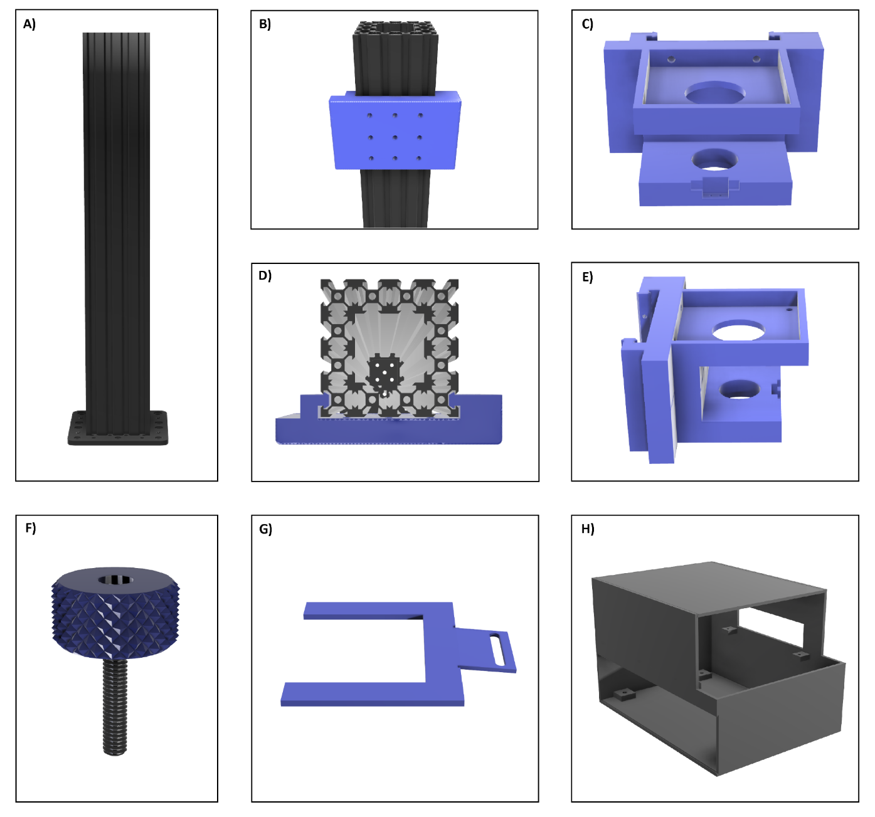

**Figura 4.3.1. Diseño de piezas tridimensionales en Fusion 360.** A) Diseño de la torre guía, que fue generado únicamente para mejorar la precisión de las otras piezas. B) Diseño plataforma de montaje ubicada sobre la torre guía. C) Diseño plataforma de montaje especial para alojar el actuador lineal y la muestra. D) Vista superior de la torre y plataforma de montaje, permite visualizar los carriles (V-Slots) involucrados en el desplazamiento a lo largo de la torre guía. E) Vista lateral de la plataforma de montaje especial para el actuador lineal. F) Diseño de la perilla, que permite fijar las monturas en la torre guía. G) Diseño porta-muestras, que irá anclado al micro ajustador horizontal. H) Diseño de la carcasa para el circuito del actuador lineal y para su fuente de poder. Los diseños de cada pieza han sido incluidos en formato digital en anexos.

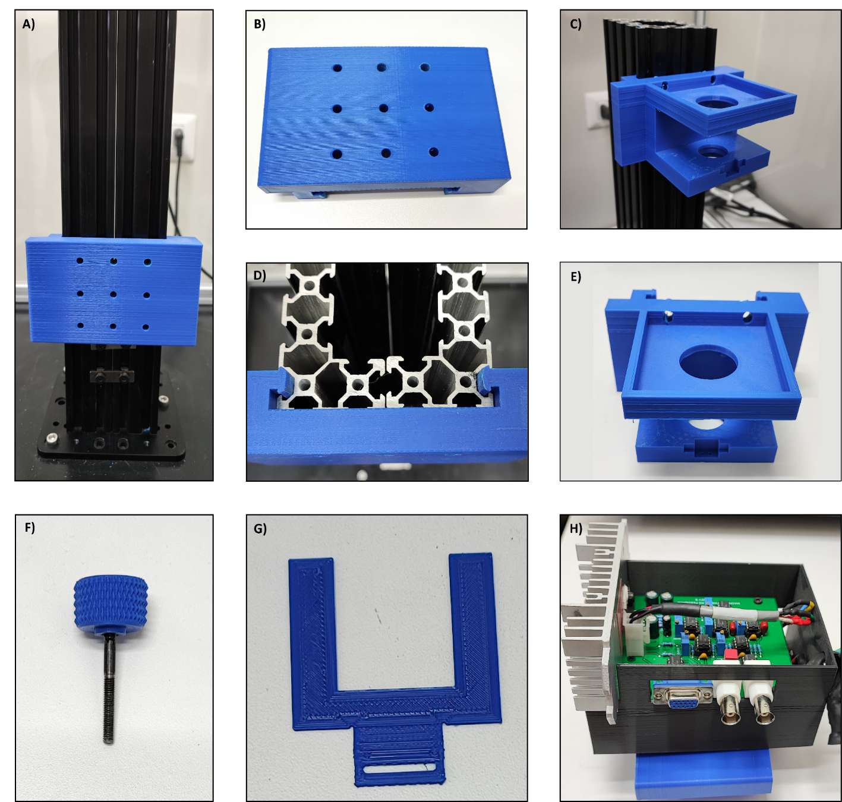**Figura 4.3.2 Piezas creadas con impresión tridimensional.** A) Plataforma de montaje impresa ubicada sobre la torre guía. B y D) Plataforma de montaje impresa visualizada desde el frente y arriba. C y E) Plataforma de montaje para alojar el actuador lineal impresa ubicada en la torre guía. F) Perilla impresa anclada a un perno M4. G) Porta muestras impreso visto desde arriba. H) Carcasa para el circuito impresa en color negro, anclada a una montura normal, con el circuito y la fuente de poder ya posicionados en esta

## 4.4 Ensamble de Estructura Principal

La estructura, se refiere principalmente al esqueleto del instrumento que contiene componentes como los diseñados e impresos (**Fig. 4.3.1 y 4.3.2**), y componentes óptico-mecánicos, que fueron adquiridos principalmente de Thorlabs, tal como se mencionó anteriormente en la sección de materiales. Esta estructura será la base para acoger los componentes funcionales del instrumento–iluminación, cámara de alta velocidad, piezo-posicionador y actuador lineal. En concreto, la estructura cuenta de dos plataformas de montaje y una plataforma de montaje especial para el actuador lineal.

En una de las dos plataformas de montaje, se ensambló la estructura de lo que compondría el sistema óptico del instrumento, lo que incluye el LED, los lentes plano convexo, el filtro de luz azul y el diafragma del haz de luz (**Fig. 4.4**). Para esto se utilizó una de las monturas tipo U de Thorlabs, unida mediante tres pernos de hilado M6. Además, se utilizaron cuatro ejes lineales que posteriormente serán usados para ordenar y fijar los componentes funcionales de esta sección del instrumento (**Fig. 4.4**). Estos ejes lineales permiten ajustar la posición de los componentes anclados a ellos de manera vertical. En el medio de la montura tipo U y soportado por los ejes lineales, se añadieron dos monturas tradicionales de Thorlabs, que permiten fijar los lentes de tipo plano convexo y también el filtro de luz azul.

En la siguiente plataforma de montaje, se ensambló la estructura del sistema móvil y de visualización del instrumento (**Fig. 4.4**). En este se encuentra la cámara de video, el objetivo, el piezo eléctrico y el espejo dicroico (50:50). Al igual que en el caso anterior, nuevamente se utilizó una montura tipo U anclada a la plataforma de montaje con tres pernos de hilado M6. En el centro de esta montura tipo U y soportada nuevamente por 4 ejes lineales, se ancló un cubo óptico (CM1-DCH) para lentes con una fijación de espejos de un ángulo de 45º. Desde el mismo cubo óptico se anclaron 4 nuevos ejes lineales de manera perpendicular a los anteriores, de modo de crear una salida lateral desde el cubo (**Fig. 4.4**). A estos ejes lineales se les añadieron dos monturas de Thorlabs; la primera para soportar un lente plano convexo y la segunda para recibir el adaptador que permite anclar la cámara de alta velocidad a esta montura. Por la parte superior del cubo óptico, se anclaron nuevamente 4 ejes lineales hacia la parte superior del cubo. Por otro lado, la plataforma para alojar el sistema de posicionamiento (**Fig. 4.3.2C**), no requiere de ningún componente estructural externo y por ende no se anclaron nuevos componentes.

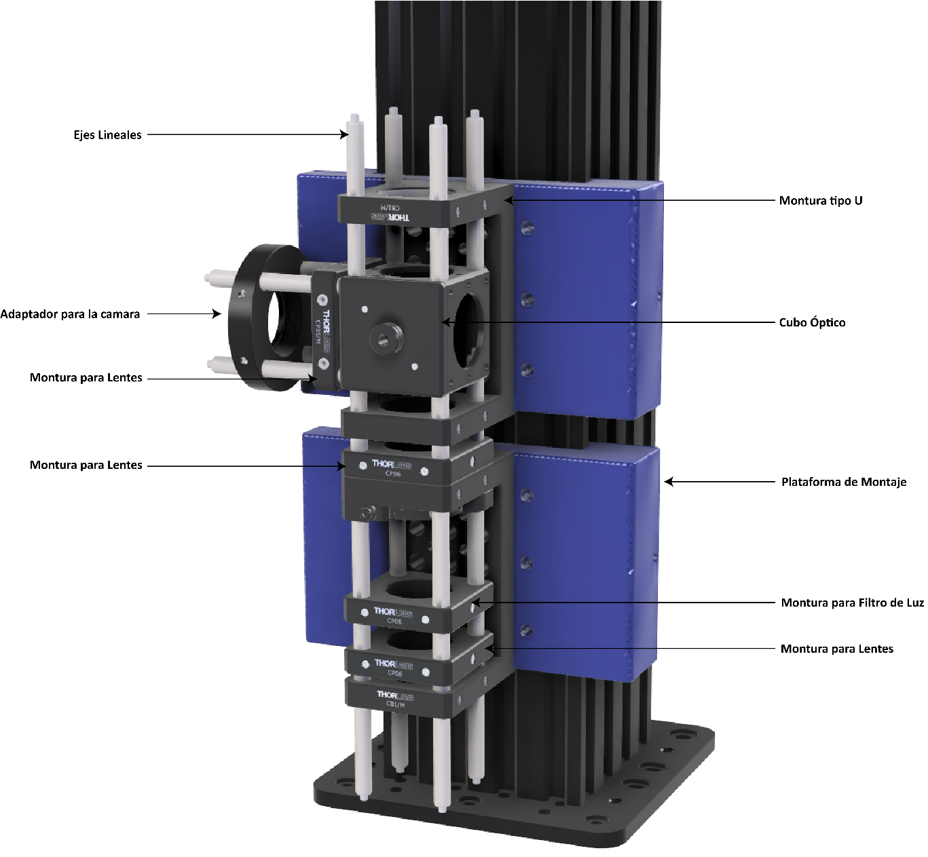

**Figura 4.4. Componentes de la Estructura Principal del Instrumento.** Distribución de los componentes que conforman la estructura o esqueleto principal del instrumento, que permitirá el anclaje de los componentes funcionales de éste.

## 4.5 Implementación del Sistema Óptico

Dentro del diseño del instrumento, se optó por un sistema de iluminación que persigue la difracción del espécimen ubicado en la muestra. De este modo, el sistema óptico del microscopio considera una ruta de iluminación donde los haces de luz son conducidos por múltiples lentes desde el LED hasta el objetivo, el cual condensa la luz hasta la muestra (**Fig. 4.5**). Cómo los objetos iluminados en nuestro caso son microesferas de 3 mm, se generarán una serie de anillos concéntricos producto de la difracción de los rayos incidentes sobre la microesfera (**Fig. 4.5A**). Algunos de estos rayos serán conducidos de regreso hasta el espejo dicroico por el mismo lente, desde el cual, la imagen será reflejada hasta un tercer lente que enfoca hasta el chip CMOS de la cámara (**Fig. 4.5.A**).

Por la parte inferior de la estructura ensamblada (**Fig. 4.5B**), se ancló una fuente de luz LED de alta potencia que emite luz de color blanco (6500 K). Utilizando una de las plataformas de montaje empleadas dentro de la montura tipo U, se instaló un filtro de luz azul, que evita el paso de luz de longitud de onda inferiores a los 495 nm. Para dirigir la luz hacia el objetivo a través del instrumento, se anclaron 3 lentes de tipo planos convexo. El primero de ellos, está ubicado entre el LED y el filtro de luz azul, con una distancia focal F = 25 mm (Lente 1). El segundo lente se encuentra sobre el filtro de luz azul, pero esta vez con una distancia focal F = 50 mm (Lente 2). Por último, el tercero se encuentra luego del espejo dicroico a la salida del cubo óptico, conduciendo los rayos que provienen del objetivo hasta la cámara. En este caso, este último lente posee una distancia focal F = 100 mm (Lente 3).

El cubo óptico donde se encontraba el espejo dicroico 50:50 (**Fig. 4.5B**), permite reflejar el 50% de los rayos generada por el LED y transmitir el otro 50% hacia el objetivo y por lo tanto en dirección a la muestra~~—~~estos porcentajes son teóricos y no consideran los haces de luz perdidos del instrumento—. Una vez iluminada la muestra, los haces de luz son comunicados de regreso por el mismo objetivo hasta el espejo. Una vez más el espejo transmite el 50% de la luz que incide y reflejar el otro 50%, pero esta vez los rayos son reflejados hacia la cámara de alta velocidad. Entonces, teóricamente el 25% de la luz emitida por el LED arriban hasta el chip de la cámara.

Adicionalmente, se instaló un diafragma óptico en la parte inferior del instrumento, en la sección superior de la primera montura tipo U. Este diafragma permitió controlar los haces de luz dirigidos hacia el espejo y por lo tanto controlar parcialmente la cantidad de luz transmitida hasta la muestra. Desde la sección superior del cubo y utilizando los ejes lineales se instaló un actuador lineal manual con un rango de 2 mm de movimiento total en el eje Z (SM1ZA). Sobre este, se instaló el piezo eléctrico utilizando un adaptador SM1 a M27 y sobre este mismo, se instaló el objetivo de inmersión en aceite de 100x (EC “Plan-Neofluar" 100x/1.3 Oil) (**Fig. 4.5B**).

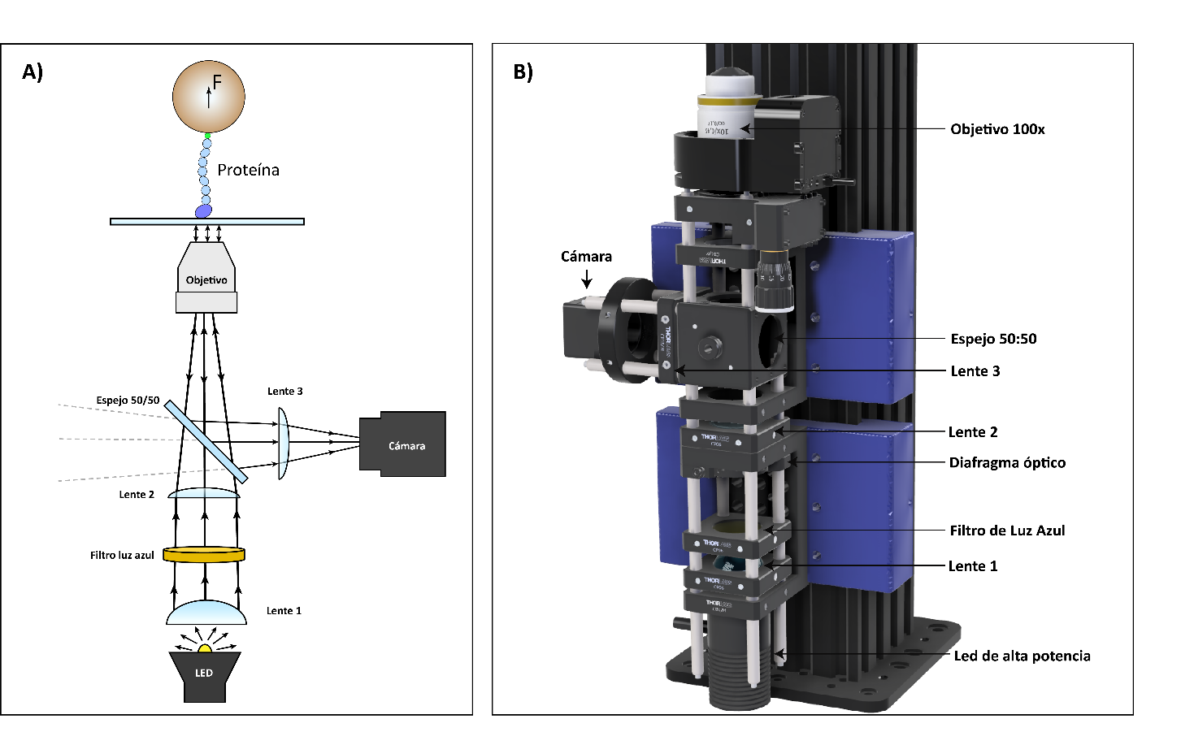

**Figura 4.5. Sistema óptico del instrumento.** A) Diagrama que representa el recorrido de la luz o también conocido en inglés como “Light Path”, este permite identificar el recorrido que realizan los haces de luz, cuando estos son reflejados o transmitidos por el espejo dicroico. B) Distribución de los componentes funcionales que permiten al instrumento actuar como un microscopio invertido.

La distancia focal de los lentes utilizados, la distancia de la cámara hasta el cubo óptico y la amplitud del led utilizada, fueron establecidas con la ayuda de un objetivo simple 40x de la marca Olympus LS y una muestra de tejidos prefijada disponible en el laboratorio. El lente plano convexo de F= 100 mm (Lente 3), se posicionó lo más cercano al espejo posible, para poder captar la mayor cantidad de haces de luz provenientes de la muestra. Este fue ubicado a 1 cm del espejo dicroico. Debido a que la distancia focal de este lente es de 100 mm, la cámara de alta velocidad debiese encontrarse a esa distancia aproximadamente, por ende, la posición final de esta fue de 11 cm desde el espejo dicroico. El lente de F = 50 mm (Lente 2), fue ubicado a 4 cm desde el espejo dicroico, con el fin de dirigir los haces de luz hacia el objetivo. Finalmente, la distancia del lente cercano al LED (F = 25 mm o Lente 1), se corrigió ajustando su posición con la ayuda del software del fabricante de la cámara hasta que la imagen de un objeto o espécimen se visualizará de manera correcta. La distancia final de este lente fue de 13.5 cm desde el espejo dicroico. En cuanto al LED, se ajustó la corriente máxima utilizada hasta 1 A. Durante los experimentos, la potencia de la LED se limitó por medio de un potenciómetro, generalmente al 70% de su capacidad.

## 4.6 Sistema Mecánico de Movimiento y Enfoque

Para el sistema de movimiento en el eje vertical (eje Z), se implementaron tres mecanismos diferentes (**Fig. 4.6**). El primero ya fue descrito anteriormente como el movimiento de las plataformas de anclaje confeccionadas por medio de impresión tridimensional. Este corresponde a un mayor desplazamiento por la torre guía, pero sin duda con precisión limitada. El segundo mecanismo es un actuador vertical lineal mecánico mencionado anteriormente (SM1ZA), que se encuentra posicionado por la parte superior del espejo 50:50. Este permite obtener una mayor precisión (50 μm/vuelta) para lograr un enfoque rápido de la muestra en el plano axial deseado. El tercer mecanismo es el que posee una mayor precisión y es la pieza de mayor valor del instrumento. Esta corresponde a un piezoeléctrico de alta precisión desarrollado por Physik Instrumente (PI; PIFOC P-725)(**Fig. 4.6**). Este componente es controlado análogamente por una tarjeta de adquisición de datos tipo DAQ convertidor análogo digital, tarjeta desarrollada por National Instruments (DAQ NI USB-6341). Esta tarjeta transforma señales digitales en análogas y viceversa, de modo de que por medio de un control digital operado mediante un software se pueden enviar voltajes que deforman el cristal piezo eléctrico movilizando el objetivo en el microscopio. Este cristal tiene un rango total de 18 µm y un tiempo de respuesta de 5 ms. Además, según el fabricante, el piezo posee una resolución de espacial de 0.2 nm, lo que permite mantener enfocado cualquier plano de eje vertical a pesar de derivas mecánicas que ocurren durante una medición.

Para los movimientos en los ejes horizontales (X/Y), se adicionó un actuador manual lineal micrométrico de dos ejes X/Y que permite mover la cámara de fluidos en los ejes horizontales (XY Linear Stage, Newport). Debido a su precisión, permite realizar pequeños desplazamientos de 0.5 µm. Este fue implementado en la misma plataforma que aloja al actuador lineal de enfoque, gracias a un surco que permite anclar el actuador XY micrométrico (**Fig. 4.6**). Unido a él se encuentra el porta-muestras impreso que permitió sostener y mover las cámaras de fluidos. Como magnetos, se utilizaron imanes de neodimio N52 en formato de columnas (**Fig. 4.6**). Se utilizaron dos columnas, cada una con tres imanes N52. Las columnas fueron ubicadas en el centro del actuador lineal, arregladas como dos columnas antiparalelas~~—~~de polos opuestos~~—~~. El movimiento vertical del magneto para acercarse o alejarse de la muestra, se realizó con un actuador lineal de enfoque de Equipment Solutions (LFA10), que posee un recorrido vertical de 10 mm y una precisión de 50 nm. Este actuador también permite ser controlado a través de la misma tarjeta de adquisición de datos que controla el piezo posicionador. En su cara inferior posee una lámina de acero circular que permite fijar los magnetos al actuador lineal.

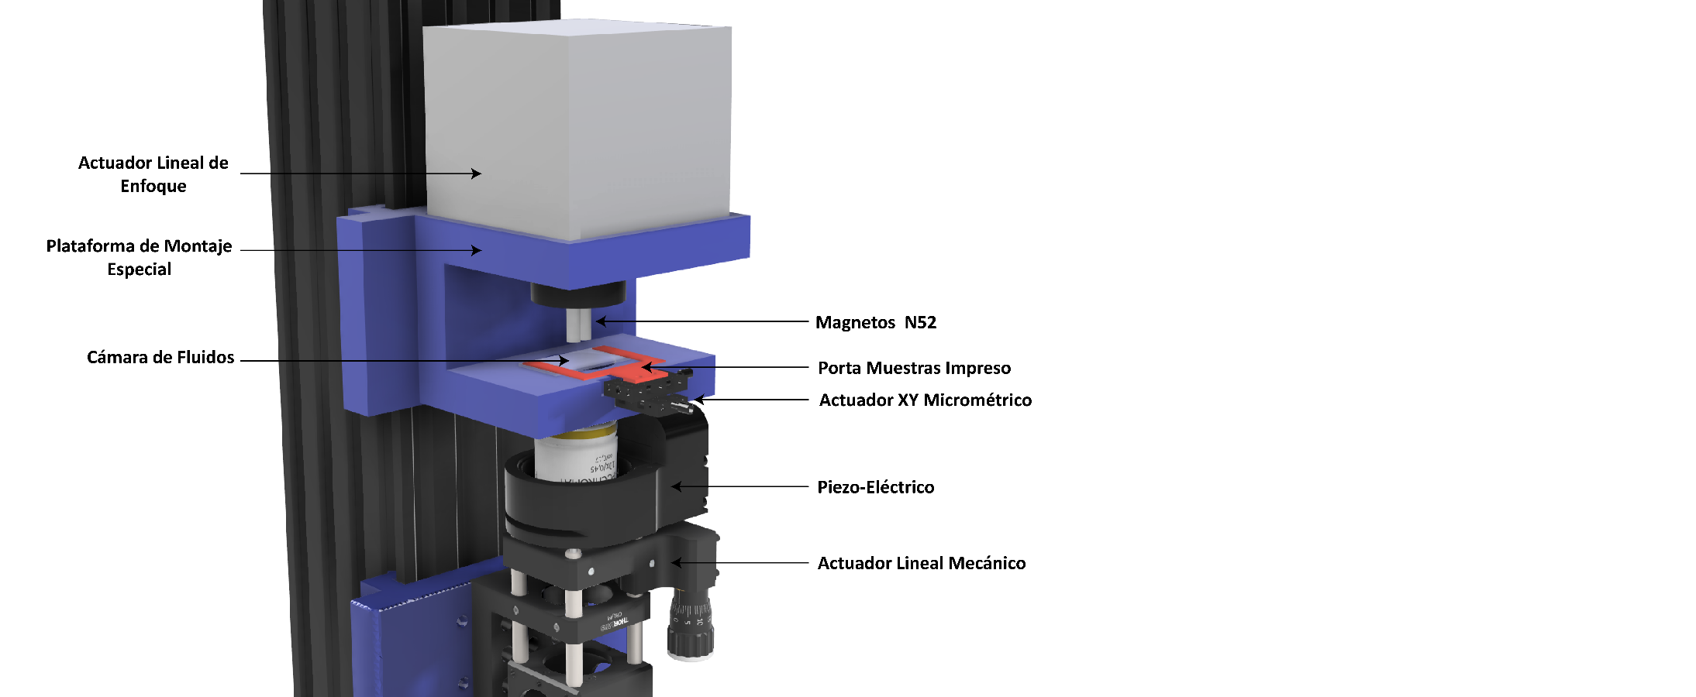

**Figura 4.6. Sistema de movimiento y enfoque del instrumento.** Distribución de los componentes funcionales utilizados para el sistema de movimiento de la muestra y enfoque de la misma. En este caso los componentes principales excepto por el piezo y el objetivo, fueron anclados a la montura especial impresa.

## 4.7 Sistema Mecánico y Eléctrico del Instrumento

Para el funcionamiento del actuador lineal de enfoque mencionado anteriormente, se requiere de un circuito eléctrico que permita controlar su posicionamiento constantemente, con el fin de poder acercar o alejar el magneto de la muestra. Para esto se utilizó la plantilla de un circuito confeccionado anteriormente por el Laboratorio del Dr. Fernández (**Fig. 4.7A**), el cual permite establecer un sistema controlador tipo PID que entrega movimientos de alta precisión y controlados del actuador lineal de enfoque en el rango de 0.8 mm y con temporalidades de aproximadamente 100 ms La placa de circuito impreso (PCB) fue fabricada y poblada por la empresa ENSA Electronics SPA (**Fig. 4.7B**). Dentro de los componentes principales de este circuito se encuentran, los canales de entrada y salida análoga por cable tipo BNC (Bayonet Neill-Concelman), una resistencia de 2KΩ y el sistema de PID (controlador de retroalimentación). El sistema controlador PID, o proporcional, integral y derivativo, implementa un sistema de retroalimentación en que se le entrega una señal de entrada y se consigue una señal de salida deseada. En este caso, se utilizó este sistema para conseguir una señal de entrada similar a la de salida, pero con una respuesta más suave que la señal de entrada (**Fig. 4.7C**). Este circuito se alimenta con 3 canales de voltaje (+15V, -15V y Tierra), que fueron obtenidos a partir de una fuente de poder de 3 salidas (+15V, -15V, Tierra), conectada directamente a 220V. Para poder ajustar el controlador PID, se requiere de la manipulación de cada uno de los tres componentes del PID (**Fig. 4.7B**). Durante la puesta en marcha y calibración del circuito se realizó un ajuste manual, suministrando una señal de entrada mediante un generador de ondas e interpretando la señal de entrada y salida con el uso de un osciloscopio. Se ajustó la posición del tornillo de cada componente PID hasta que la señal de salida y la de entrada fueran similares a la imagen de la **figura 4.7C**. El funcionamiento del circuito, de igual manera se vio reflejado en el movimiento del actuador lineal de enfoque, que ya poseía un movimiento suave y sin golpes repentinos. Para mejorar la estética del circuito y de la fuente de poder, se diseñó e imprimió tridimensionalmente una caja que permite alojar ambos componentes y que sus cableados no interrumpan en las mediciones futuras (**Fig. 4.7D**). Finalmente se fabricó un interruptor para el encendido y apagado de este circuito, que fue ubicado en la parte frontal del mesón de trabajo.

Mediante cables del tipo BNC, se conectaron los puertos de entrada y salida del circuito con la tarjeta de adquisición de datos (DAQ), en los canales A0 y AO1 respectivamente (**Fig. 4.7E**). Por otro lado, el piezoeléctrico también funciona con un controlador PID, pero este viene incluido, junto con su fuente de poder al adquirir el piezo y además viene configurado por la misma fábrica (1000 Hz, Error en la linealidad <0.05%). El piezo solo necesita de una señal del DAQ, debido a que la otra señal de salida va directamente hacia el controlador del piezo. Esta señal también se conecta mediante un cable tipo BNC desde el controlador del piezo hasta el DAQ. Este cable fue conectado al puerto AO1 (**Fig. 4.7E**). Finalmente, el controlador del piezo fue conectado al suministro de energía eléctrica (220V).

El DAQ de igual manera fue conectado al suministro de energía de la habitación y se conectó mediante USB 3.0 al computador disponible en la habitación. Se instalaron los controladores necesarios para su funcionamiento y además utilizando el osciloscopio se verificó el envío de las señales correspondientes. La cámara de alta velocidad también fue conectada al computador mediante un cable USB 3.0.

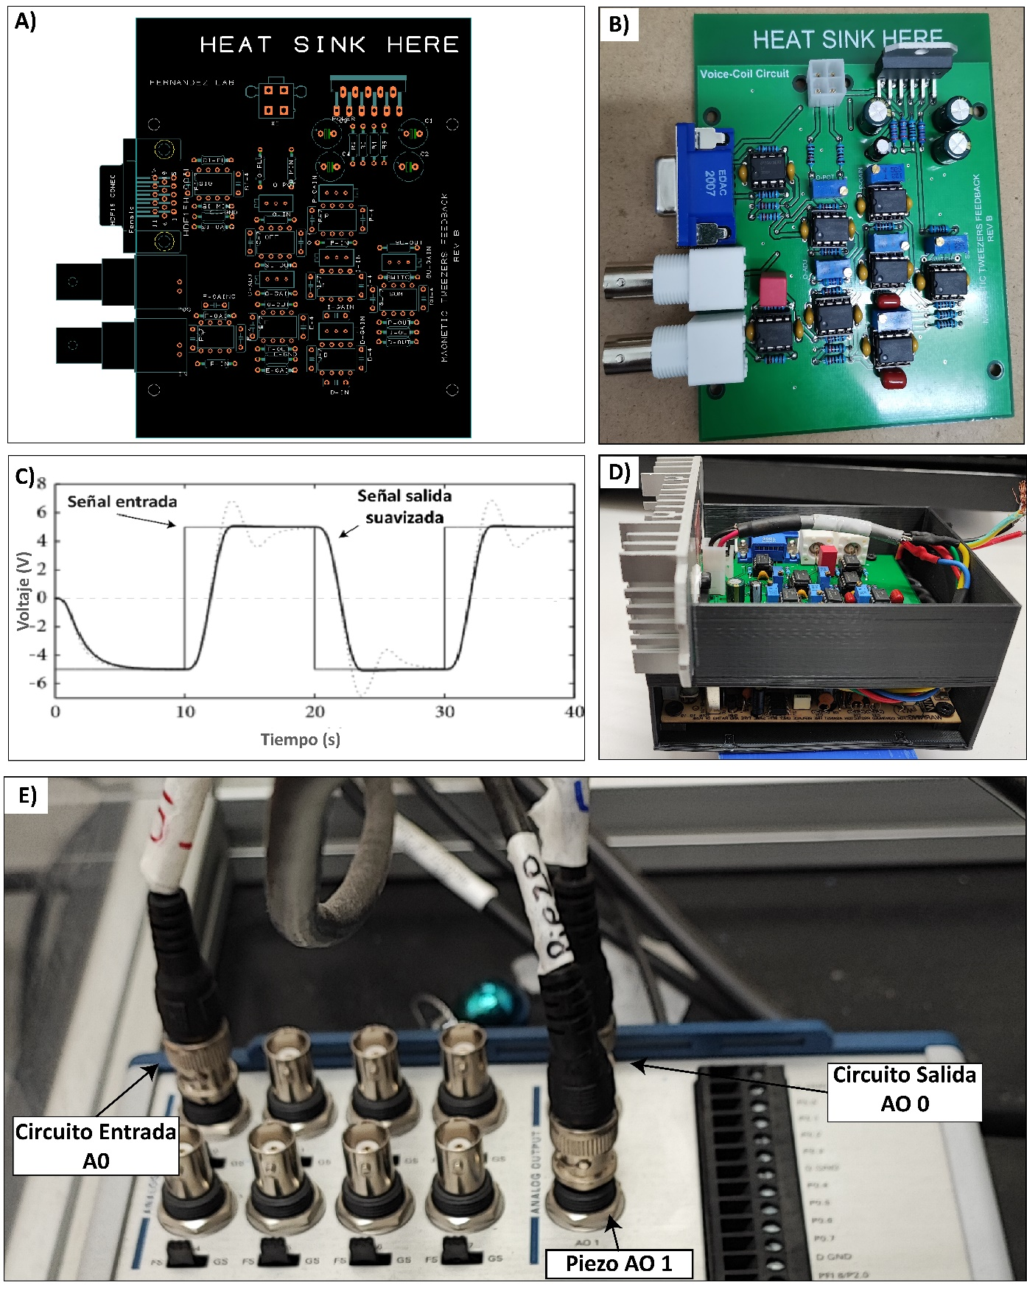**Figura 4.7. Sistema Eléctrico del Instrumento y PID.** A) Diseño circuito en formato brd. B) Circuito fabricado en PCB y montado con todos los microcomponentes. C) Gráfico representativo del funcionamiento del controlador PID con el suavizado deseado. D) Circuito finalmente montado conectado a su fuente de alimentación y con su respectivo disipador de calor. E) Tarjeta de adquisición de datos (DAQ) con los respectivos canales utilizados.

## 4.8 Calibración y Optimización del Software

Como se mencionó anteriormente, el programa que se utilizara para controlar el instrumento y visualizar las esferas, fue adaptado de Popa y cols. 2016 y Tapia-Rojo y cols. 2022 (56,88). Este programa fue modificado para adecuarse a nuestros componentes y para mejorar ciertas funciones que controlan el instrumento (**Fig. 4.8**). Los cambios fueron realizados en la plataforma de Visual Studio. Lo primero que se realizó fue un ajuste de los canales de entrada y salida que conectaban con el DAQ, debido a que los que estaban ajustados previamente no correspondían con las entradas de nuestro DAQ. Lo siguiente fue adecuar botones de la aplicación, de modo de que se realizarán múltiples funciones como la adquisición de datos, guardar datos, o simplemente para evitar que el programa se interrumpiera producto de un error provocado su cierre inminente. Todo esto fue implementado mediante la reescritura del código que conectaba los botones con ciertas funciones del programa. También se reestructuró la ventana principal del software de control del instrumento, adecuando botones y funciones para facilitar el empleo del programa durante las medicines. Además, se modificó la estética de la interfaz gráfica por una versión más reciente (**Fig. 4.8**). En esta misma sección se añadieron dos barras deslizantes que facilitan el control del piezo (Focus) y de la posición del magneto (MP). Para el uso de estas barras deslizantes se necesitó agregar un código, que permite transformar de números enteros (del inglés “Int”) a números coma flotantes (del inglés “*Float*”). Se cambió la caja del pulso (Pulse), para que posea un mayor espacio y se puedan introducir más caracteres. Se eliminó la función de cambiar la exposición de la cámara, debido a que no tenía ningún efecto y utilizaba memoria RAM, que terminaba ralentizando el programa. Se cambió el rango máximo al que funciona el piezo eléctrico P-725 y se ajustó el voltaje necesario para mover su posición en 1 nm. Se ajustaron los canales de comunicación con la tarjeta de datos (DAQ).

|  |
| --- |
|   **Figura 4.8. Software del instrumento modificado.** Estructura del software utilizado para controlar la pinza magnética. Esta versión corresponde a la versión modificada por este proyecto de tesis. MP = posición del magneto, OP = posición óptica. Pulse Protocol = sistema de aplicación de pulsos automáticos. |

## 4.9 Funcionamiento del Instrumento

Finalmente, el instrumento posee todos los componentes necesarios para funcionar (**Fig. 4.9.1**) y además se comprobó la función del sistema eléctrico y su comunicación con el software. El programa funciona mediante la toma de una serie de imágenes en el eje vertical, de 2 esferas una paramagnética y una de poliestireno, previamente seleccionadas y que se encuentren en el mismo campo visual del microscopio (**Fig. 4.9.2**). La esfera paramagnética se añade cuando la preparación de la cámara de fluidos ya contiene la proteína y, por ende, se encontrará idealmente acoplada a la proteína de interés, pero en libre movimiento pendular. Por otro lado, la esfera de poliestireno ya se encuentra anclada al cubreobjetos funcionalizado desde la preparación de la cámara de fluidos. Esta serie de imágenes se toman en distintos cortes del eje vertical con el fin de formar una librería de imágenes de ambas microesferas, como si se tratase de una reconstrucción 3D de las microesferas. Esta librería permite establecer un punto de partida para el experimento, donde se forma una alineación virtual de ambas esferas. Esto servirá más tarde para eliminar cualquier deriva mecánica generado por el instrumento o algún factor externo que entorpezca con la medición.

Para tomar las imágenes y mantener el foco en las esferas, se utiliza el piezo eléctrico que permite cambiar el punto focal del objetivo de manera muy precisa y controlada por el software del programa. Entonces, durante la construcción de la librería, el piezo eléctrico eleva el objetivo 20 nm por cada imagen, modificando el foco constantemente. En total se toman 125 imágenes por cada microesfera, por lo que se realiza un viaje de 2500 nm totales que se inician por debajo del ecuador de la microesfera y se acerca hasta el límite superior de la esfera.

|  |
| --- |
|   **Figura 4.9.1. Resultados final ensamble del instrumento.** Distribución de todos los componentes utilizados en el ensamble de la pinza magnética. El circuito del actuador lineal se encuentra por la parte posterior del instrumento. El controlador del piezo eléctrico se encuentra fuera de la cubierta de acrílico. |

Una vez generado esta librería, el programa aplica una transformada rápida de Fourier (FFT) sobre las imágenes provenientes de cada microesfera, permitiendo un análisis de los anillos de difracción en base de intensidades (**Fig. 4.9.2A**). Comparando la imagen de la posición actual con la librería permite estimar la posición de la microesfera durante los ensayos (**Fig.4.9.2B**). Además, esta FFT permite fijar la posición de foco deseada a lo largo el ensayo, fijando cierto valor de frecuencias usando la microesfera de referencia. En el caso de que el FFT de la microesfera de referencia cambie, el piezo eléctrico modificará la posición del objetivo con pasos de 10 nm en búsqueda de la adecuada posición para restituir el patrón de difracción y mantener esa microesfera en enfoque constante.

Debido a que ambas microesferas se encuentran en la misma posición virtual, se puede comenzar con la aplicación del magneto. El cual también es controlado por el software y es capaz de desplazarse verticalmente en un rango de 0.8 mm. Cuando el magneto es aproximado a la cámara de fluidos (previamente tratada con la proteína y las esferas paramagnéticas), este genera un campo magnético que a su vez genera una fuerza de atracción de las esferas paramagnéticas presentes en la cámara de fluidos. Si esta atracción ejerce una fuerza suficiente, permitirá desplegar la proteína y el programa será capaz de estimar su posición en cada momento, comprando cambios en el patrón de difracción de la microesfera con la librería. Así, es posible cuantificar la dinámica de biomoléculas, incluyendo medir los eventos rápidos que están ocurriendo al desplegar esta proteína. El programa irá guardando todos los datos en un archivo binario, que puede ser abierto simultáneamente por otro programa de análisis de datos, como Igor 8 (WaveMetrics). Este graficara los datos entregados por el programa del instrumento en tiempo real, permitiendo su análisis y estadística (**Fig. 4.9.2B**).

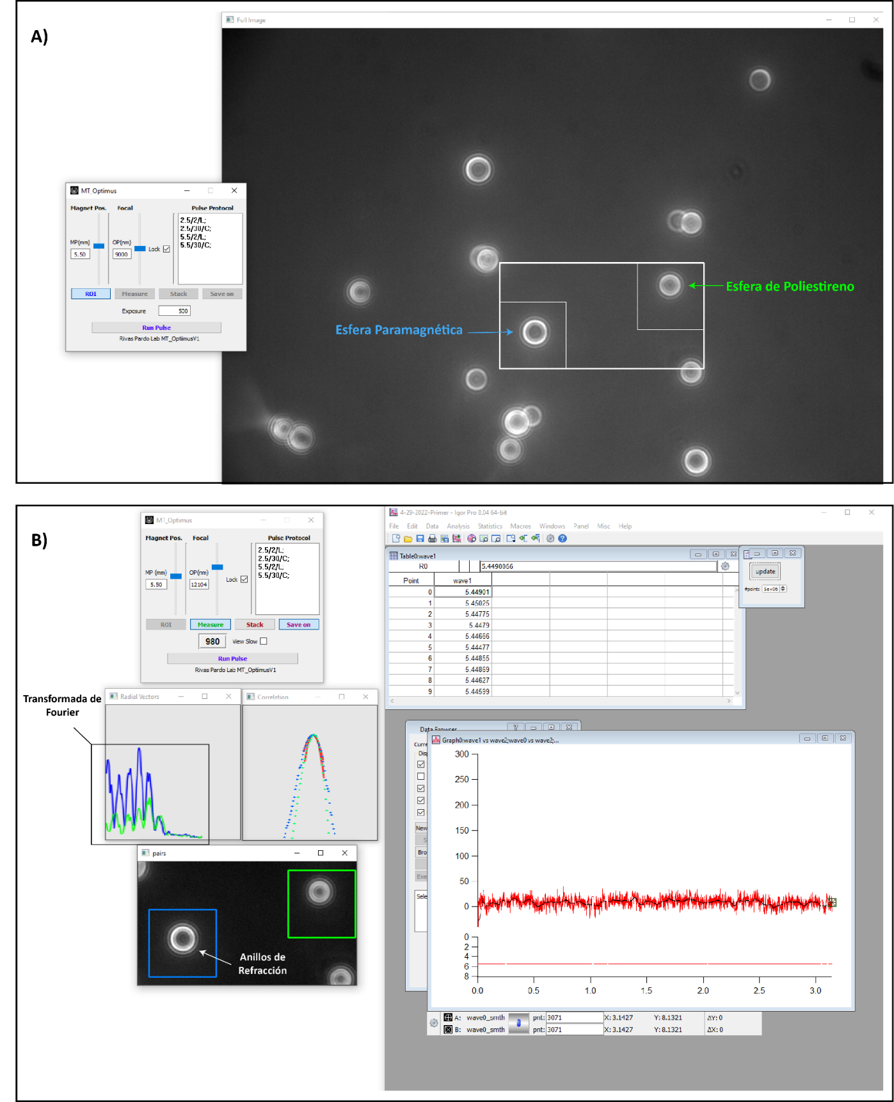**Figura 4.9.2 Funcionamiento del programa e instrumento.** Guía de uso del software utilizado por el instrumento. A) Se utiliza la función “ROI” (del inglés *Region Of Interest*), para enfocar la cámara de fluidos y con la acción de los manipuladores moverse a través de esta, para encontrar las esferas correspondientes. Una vez seleccionadas (paramagnética y poliestireno), se cierra la función del ROI. B) Se abre a continuación la función de “Measure”, que permite realizar la medición de las esferas seleccionadas. El primero se genera un conjunto de imágenes con la función “Stack” y luego enfocar las esferas nuevamente en donde la correlación de las transformadas de Fourier tenga relación entre ambas esferas. Finalmente se puede aplicar el campo magnético.

## 4.10 Calibración de la Fuerza del instrumento

Para la calibración de la fuerza del instrumento se utilizó la proteína L, biomolécula estándar para estudiar procesos de transición plegado-desplegado (65,84). La proteína se preparó como constructo HaloTag-(ProtL)8-AviTag y fue expresada y purificada tal como se menciona en las secciones anteriores. Para esto lo primero fue preparar las cámaras de fluidos, según lo descrito en la sección de metodología. La proteína se agregó a la cámara de fluidos en una dilución de 1:1000 de la concentración obtenida en el paso de purificación. Posteriormente se agregaron las microesferas paramagnéticas a la cámara de fluidos y finalmente, la cámara se trasladado hasta el instrumento. Una vez asegurada la posición del objetivo y los magnetos sobre la muestra, se inició la búsqueda de microesferas paramagnéticas que experimentasen pequeñas fluctuaciones en los ejes XY, reflejo del torque horizontal generado por los magnetos (59) y de la comunicación de la proteína única anclada a la microesfera (**Fig. 4.9.2A**).

Para realizar la calibración del instrumento entonces fue necesario recurrir a una medida que nos permitiera relacionar la elasticidad del polímero y la fuerza aplicada. Existen varios modelos de elasticidad, incluyendo el modelo de cadena vermiforme—*o worm-like chain*—o el modelo de cadena libre—*o freely-jointed chain—*(78,94). Cualquiera de estos dos modelos puede ser empleado para determinar exactamente cuál es la fuerza que está experimentando un polímero si es que se conoce la extensión máxima teórica de éste–también conocido como largo de contorno–. En el caso de nuestro instrumento, es posible utilizar la variación de la extensión del desplegamiento de un polímero ya conocido respecto a la separación del par de magnetos desde la cámara de fluido y desde ahí estimar la fuerza aplicada. Desde aquí se construye la Ley del Magneto, la cual relaciona la separación del par de magnetos con la fuerza aplicada calculada, estrategia ya implementada con anterioridad para el montaje de espectrómetros de fuerza (52,56).

Para la confección de esta Ley del Magneto, se registró experimentalmente el comportamiento mecánico de al menos ocho moléculas diferentes en experimentos independientes, las cuales fueron sometida a ciclos iterativos de desplegamiento y plegamiento (**Fig. 4.10A**). El protocolo escogido consistió en dejar en reposo la proteína (con el magneto alejado) por 30 segundos, luego se acercó el magneto a una distancia variable (0.5 mm – 4 mm) de la cámara de fluidos por 30 segundos, para nuevamente volver a una distancia que permita el replegamiento de la proteína por cerca de 30 segundos. El ciclo se repite por la cantidad de ensayos necesarios o hasta que ocurra el desanclaje de la molécula desde la microesfera. Para la construcción de la relación entre la separación de los magnetos y la fuerza, la distancia se aumentó desde los 0.5 mm hasta los 4.0 mm, considerando que 0.5 mm es una de las posiciones en donde el par de magnetos ejercen mayor campo magnético y por lo tanto fuerza sobre la microesfera paramagnética. Por otro lado, a la distancia de 4 mm, el campo magnético es relativamente bajo, lo que se traduce en pequeñas fuerzas que raramente logran desencadenar el desplegamiento de proteínas y se limitan a mantener el polímero bajo tensión. Para cada medición incluida en la estimación de la Ley del Magneto, se contabilizaron al menos 10 eventos de (des)plegamiento por cada posición de magneto explorada, los cuales fueron promediados e incorporados para el cálculo de la relación distancia magnetos vs extensión de la transición.

Para determinar de manera precisa la dimensión de cada uno de los eventos de desplegamiento se utilizó una rutina desarrollada localmente en el laboratorio escrito en Igor v8.0 (**Repositorio, ver Anexos**). Este programa cuenta con una interfaz gráfica que permite fácilmente ubicar la posición de la microesfera–y por tanto de la molécula–antes y después del evento por medio de histogramas, incluyendo una posición suavizada considerando un total de 100 puntos (aproximadamente 100 ms de medida).

En la **figura 4.10B**, resume el total de medidas obtenidas para la construcción de la relación tamaño de la transición y posición del magneto. A partir de este gráfico se realizó una estimación de la fuerza correspondiente para las diferentes posiciones del magneto. La relación no lineal entre la posición del magneto y la fuerza puede ser explicada por la siguiente ecuación:

$$F= a e^{-b · PM}$$

(**Ecuación 2**)

Donde F es la fuerza calculada, PM la posición del par de magnetos, b un parámetro de ajuste que determina la pendiente de la relación, y finalmente a un factor pre-exponencial parámetro que también es deducido del ajuste de los datos. No obstante, para poder establecer esta relación F vs PM se hace necesaria calcular la dependencia de PM sobre la extensión de la transición de (des)plegamiento de proteína L. Para esto se empleó el modelo FJC que permite relacionar la PM con la extensión del polímero (56):

$$PM\left(x\right)=Lc ∙\left\{\coth\left(\frac{\left(65 ∙ e^{-b∙\left(x-1\right)}\right)∙Kl}{kT}\right) -\left(\frac{kT}{\left(65 ∙ e^{-b∙\left(x-1\right)}\right)}∙Kl)\right) \right\}$$

(**Ecuación 3**)

Donde PM es la posición del magneto, x es el tamaño de la transición (variable dependiente), Lc es el largo de contorno de la proteína, Kl es el largo de Kuhn (95,96), b es un parámetro del ajuste, y kT es la constante térmica que puede ser reemplazada por 4.11 pN·nm (68). Esta ecuación fue empleada para ajustar los datos colectados experimentalmente para el desplegamiento de proteína L (línea sólida negra, **Fig. 4.10B**). De este modo se determinó el valor del largo de contorno (Lc = 20.6 ± 4.6 nm) y del largo de Kuhn (0.2 ± 0.1 nm), dos parámetros esenciales para comprender la elasticidad del polímero, además del valor del parámetro ajustable b (Kl = 0.46 ± 0.15). Conociendo los parámetros Lc y Kl del polímero es posible entonces determinar su comportamiento elástico en un rango determinado de fuerzas, de este modo relacionar fácilmente la longitud obtenida a una particular posición de magneto con la fuerza aplicada. Esto se llevó a cabo modelando los datos usando el modelo de elasticidad FJC:

$$F(x)=Lc ∙ \left[\left.\coth\left(\left.\frac{x ∙Kl}{kT}\right)-\left(\left.\frac{kT}{x ∙Kl}\right)\right.\right.\right]\right.$$

(**Ecuación 4**)

Donde F es la fuerza y x es el tamaño de la transición, Lc y Kl corresponden a los parámetros de elasticidad del polímero, largo de contorno y largo de Kuhn, valores deducidos anteriormente, y kT la constante térmica (4.11 pN nm). Los datos fueron modelados obteniendo la curva representada en la **figura 4.10C**. Según esta curva se obtuvieron las fuerzas a las que ocurren las diferentes transiciones medidas experimentalmente por la variación del PM (línea sólida negra, **Fig. 4.10B**). Así los datos pueden ser ahora transformados desde PM a fuerza aplicada.

Finalmente, se confeccionó una relación entre la PM y fuerza aplicada, o Ley del Magneto, curva que permite calcular efectivamente la fuerza aplicada en todo el rango de acción del microscopio:

$$F(PM) = e^{(Ln(65)+a*(0.99-PM))}$$

(**Ecuación 5**)

Donde F(PM) es la Fuerza dependiente de la PM, PM la posición del magneto y a un parámetro de ajuste que dicta la curvatura de la relación entre F y PM. El valor 65 pN y 0.99 mm, corresponde a parámetros ya estimados anteriormente, y corresponde a la transición B-S del DNA que experimenta bajo fuerza (56,97).

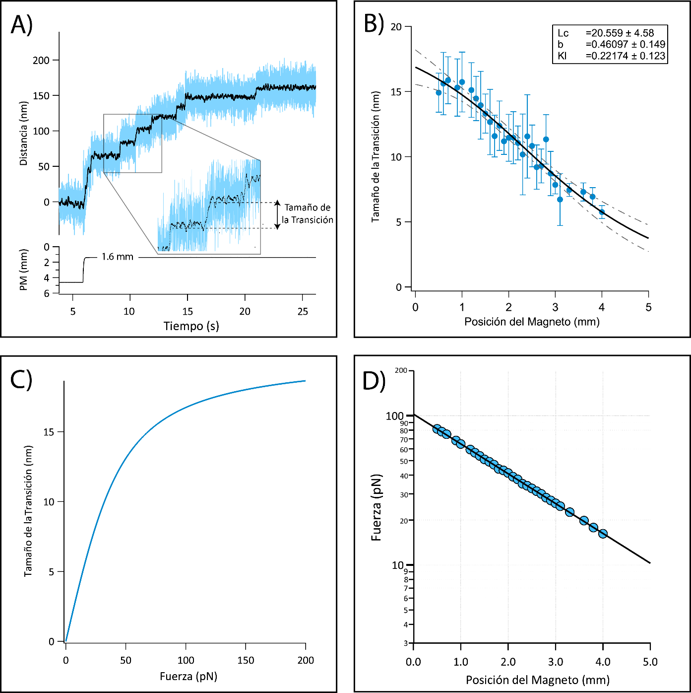

**Figura 4.10. Determinación de la ley del magneto.** A) Desplegamiento de los 8 dominios del constructo de la proteína L a una posición de magneto de 1.6 mm de separación. B) Promedio de los tamaños de transición de desplegamiento y plegamiento con relación a la posición del magneto (puntos azules; las barras de error indican la desviación estándar, de los 10 eventos obtenidos por cada posición de magneto). La línea negra solida indica el ajuste realizado por la Ecuación 3 a los datos obtenidos. Las líneas punteadas indican un 95% de confianza de contorno. C) Curva de ajuste de la fuerza por el tamaño de posición obtenida por la Ecuación 4. D) Ley del Magneto derivada desde el grafico en B y C (línea negra, Ecuación 5). Los puntos azules representan la fuerza calculada desde el modelo FJC, por cada tamaño de transición medido a diferentes posiciones de magneto (B).

## 4.11 Error y Suavizado del Registro del Instrumento

Utilizando los datos obtenidos de la calibración del instrumento, se realizó una prueba para verificar y explicar el error del instrumento, la estabilidad y la habilidad de resolver eventos de transición rápidos. Esta pinza magnética basada en un microscopio invertido posee un ancho de banda–cantidad de datos por unidad de tiempo–, que depende de la frecuencia o cuadros por segundo (FPS) adquiridos por la cámara. A pesar de que la cámara empelada tiene la habilidad de adquirir cerca de 2000 FPS, el procesamiento de las imágenes y comparación en tiempo real del FFT con la librería limita el ancho de banda hasta 1.2 KHz. Por otro lado, no todas las medidas poseen la misma adquisición de datos, debido a que como es necesario realizar dos lecturas en el chip de la cámara–microesfera paramagnética y de referencia–, que entre más separadas un mayor de número de líneas del chip deben ser ejecutadas perjudicando el ancho de banda (< FPS). No obstante, y con la idea de maximizar las condiciones intentamos considerar mediciones donde ambas microesferas se encontraban próximas, favoreciendo el número de imágenes adquiridas. Este conjunto de datos fue graficado usando Igor WaveMetrics 8, donde además se realiza un suavizado de los datos utilizando el tipo de filtrado “Savitzky–Golay”(98), con un índice de 101 puntos.

El error del instrumento, o incertidumbre de la posición a lo largo de la medición, se calculó tomando la cantidad de datos que existen entre dos puntos determinados, separados por 20 segundos (**Fig. 4.11A**). A continuación, se generó un histograma a partir de la cantidad de datos que existían entre esos 20 segundos, para verificar la amplitud de la posición–incertidumbre o error de la medida–. Esto permitió establecer una amplitud de 62 nm para fuerzas bajas– 4 mm o 16 pN–, en donde no se utilizó ningún tipo de filtrado de datos. El mismo procedimiento se repitió, pero a una fuerza bastante alta– 1.5 mm o 51 pN–, en la cual la proteína L si es capaz de desplegarse por completo (**Fig. 4.11B**). El resultado de la amplitud a esta fuerza fue de 40 nm, nuevamente sin aplicar ningún filtrado de los datos. Nuevamente se repitió el procedimiento, pero esta vez se utilizó el desplegamiento de uno de los dominios de la proteína L, por ende, la ventana de tiempo para ambos puntos ya no fue de 20 s, sino que el tiempo que demoró en extenderse ese dominio (~10 s) y la posición antes y después de la transición. En este caso el histograma debiese sugerir la aparición de dos distribuciones que deberían poder ajustarse sin problemas con distribuciones normales. A pesar de esto, el ajuste a distribuciones gaussianas apenas sugiere la aparición de distribuciones independientes y por ende considera una única distribución gaussiana, de una amplitud de 64 nm (**Fig. 4.11C**).

Por otro lado, se realizó exactamente el mismo procedimiento empleando los mismos datos, pero esta vez con el suavizado de los datos usando el algoritmo Savitzky–Golay (la cantidad de datos no cambia a pesar de la aplicación del suavizado). Este tratamiento de los datos mejoró substancialmente los resultados obtenidos de todos los ensayos (**Figura 4.11 D, E y F**, líneas negras solidas). De este modo, la amplitud de la señal a bajas fuerzas disminuyo desde 62 a de 32 nm (**Fig. 4.11D**), mientras que para fuerzas altas la amplitud disminuyó desde 40 a de 12 nm (**Fig. 4.11E**). Por último, para el ensayo de desplegamiento, el empleo de la suavizada mejora sustancialmente la resolución espacial permitiendo una identificación clara de ambas distribuciones. En este caso, la primera distribución arrojó una amplitud de 9.2 nm mientras la segunda 10.4 nm (**Fig. 4.11F**).

Otra manera de conocer sobre la incerteza en la identificación de señales, es precisamente analizar la relación que posee la medida al explorar el ancho completo de la señal o también conocido “Peak to Peak” (PtP). Previo al suavizado de los datos, el PtP no pudo ser determinado debido al vago reconocimiento de distribución independientes, mientras que luego de emplear el algoritmo de suavizado la distancia fue de 16.3 nm, que corresponde a la misma magnitud del desplegamiento de un dominio de la proteína L.

## 4.12 Eventos de Ocurrencia Rápida

El uso de una cámara de alta velocidaden un instrumento como la pinza magnética no es trivial. Esta cámara puede capturar más de mil cuadros por segundo, lo que se traduce en mil datos de posición por segundo. De este modo, dada ciertas circunstancias es posible en teoría medir transiciones que ocurren en las decenas de milisegundos. Sin duda, esto es de suma importancia ya que muchos procesos biológicos, tales como arreglos conformacionales, catálisis o desplegamiento de moléculas, transitan en esta escala de tiempo. Con el fin de comprobar las capacidades de la instrumentación recién desarrollada implementamos un ensayo que nos permitiera evaluar este tipo de eventos.

Utilizando las mismas cámaras de fluidos usadas para la calibración del instrumento, se diseñó un ensayo mecánico donde la proteína L fue sometida a una fuerza de 51 pN por 30 s. Una vez terminado ese tiempo, se llevó la proteína a un estado de equilibrio (20 pN), en el cual se dejó a la proteína explorar múltiples transiciones entre el estado desplegado y plegado, desencadenando transiciones de rápida ocurrencia (**Fig. 4.12A**). Se detectaron eventos con tiempos de vida desde los 100 ms hasta los 150 ms (**Fig. 4.12B**), que corresponden con la distancia (9.5 nm) de uno de los dominios desplegados que habita en ese estado dada la fuerza aplicada. Dentro del mismo ensayo utilizado se obtuvieron más de 50 eventos de rápida ocurrencia con características similares a los ilustrados en la **Figura 4.12B**.

|  |  |
| --- | --- |
|  | **Figura 4.11. Determinación del error del instrumento y su filtrado.** Comparación de conjuntos de datos con y sin suavizado Savitzky–Golay. A) Conjunto de datos en el estado de menor fuerza (7.5 pN), sin aplicación de suavizado. B) Conjunto de datos en el estado de mayor fuerza (51 pN), sin aplicación de suavizado. C) Conjunto de datos con el desplegamiento de un dominio de la proteína L a una fuerza de 51 pN, sin suavizado. D) Conjunto de datos en el estado de menor fuerza (7.5 pN), con aplicación de suavizado. E) Conjunto de datos en el estado de mayor fuerza (51 pN), con aplicación de suavizado. F) Conjunto de datos con el desplegamiento de un dominio de la proteína L a una fuerza de 51 pN, con suavizado. |

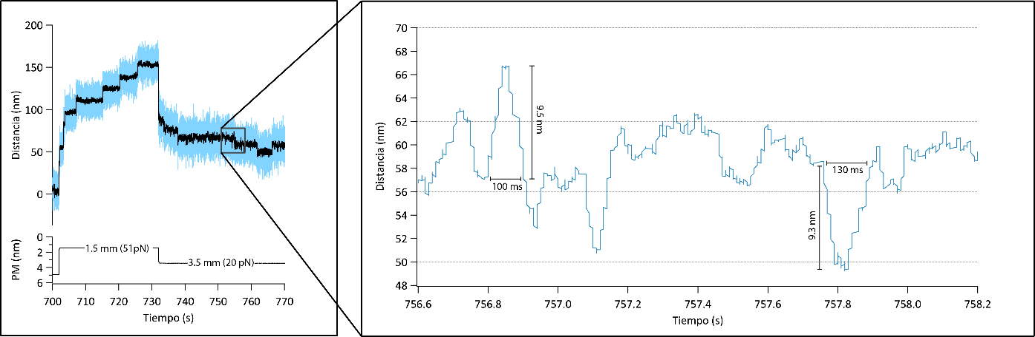

**Figura 4.12. Captura de eventos de ocurrencia rápida.** La resolución espaciotemporal del instrumento está dada por la precisión del piezoeléctrico y por la frecuencia a la que es capaz de llegar la cámara. La frecuencia de la cámara para este ensayo fue de 850 Hz. A) Desplegamiento de la proteína L a una fuerza estándar de 51 pN, posteriormente un pulso de equilibrado a 20 pN. B) Acercamiento del pulso del equilibrado, en donde se obtuvieron eventos de 100 ms y 130 ms, con longitudes de 9,5 nm respectivamente, que corresponden con el tamaño de un dominio de la proteína L, para la fuerza aplicada.

## 4.13 Desplegamiento y Replegamiento de la Proteína L

Una de las ventajas de este instrumento es que permite realizar múltiples ensayos, transiciones entre el estado desplegado y replegado, utilizando la misma molécula de proteína. Esto es gracias a una combinación entre enlaces covalentes—HaloTag— o de tal afinidad—AviTag— y la manipulación precisa de los campos magnéticos aplicados por el actuador lineal. Ambos combinados, permite estudiar la dinámica de plegamiento de una misma proteína por varios minutos, horas e incluso hasta días (56,68), abriendo la posibilidad de estudiar procesos lentos o que ocurren bajo temporalidades que por otro tipo de técnicas es imposible de ensayar. En otros instrumentos, como el AFM y pinzas ópticas, la deriva mecánica o la imposibilidad de mantener la fuerza constante por largos pediros de tiempo, limita el tipo de experiencias a ensayar.

Para estudiar la dinámica de plegamiento de proteína L bajo fuerza, se prepararon nuevamente cámaras de fluidos usando el mismo protocolo empleado en la sección anterior. En el ensayo mecánica, la proteína fue sometida a un triple pulso (**Fig. 4.13A**):

1. Pulso de desplegamiento (D): 49 pN durante 60 segundos, la proteína es desplegada y la presencia de 8 dominios confirma la presencia de una molécula única.
2. Pulso de replegamiento (P): 16-26 pN durante 120 segundos, la fuerza es disminuida a una fuerza donde coexisten transiciones de plegamiento y desplegamiento.
3. Pulso de confirmación (D’): 49 pN durante 60 segundos, donde se confirman los dominios que logran plegar durante el pulso de replegamiento.

A partir de los datos obtenidos por estos ensayos, se contabilizaron la cantidad de transiciones de desplegamiento experimento por proteína L, antes y después del replegamiento (**Fig. 4.13A y B**). Esto permite determinar la tasa de replegamiento de la proteína L, que nos permite entender cómo se comporta está en situaciones de replegamiento a bajo estrés mecánico. Por ejemplo, si en el tercer pulso existen 4 eventos de desplegamiento se comparan a los 8 originales del primer pulso de desplegamiento, arrojando una tasa de replegamiento del 50% (**Fig. 4.13C**). Para cada fuerza de ensayada en el rango de 16-26 pN, se realizaron al menos diez ensayos. Las tasas de replegamiento fueron evaluadas en relación con la fuerza explorada encontrando una relación no lineal; la probabilidad de replegamiento cae de 1 a 0 cuando la fuerza aumenta desde 16 hasta 26 pN.

De otro modo, podemos entender de que existen fuerzas donde el replegamiento es altamente favorecido, cerca de los 16 pN (Curva azul, **Fig. 4.13D**), mientras que otras fuerzas hacen completamente poco probable el replegamiento, >26 pN (Curva celeste, **Fig. 4.13D**). Para fuerzas intermedias (20 pN), conviven transiciones de plegamiento y despegamiento, ubicando la posición de equilibrio de acuerdo con la fuerza aplicada (Curva morada, **Fig. 4.13D**).

## 4.14 Estabilidad del instrumento y Dinámica de proteína L

Como ya mencionamos anteriormente este instrumento, pose la increíble capacidad de no entrar en contacto directo con la muestra y al mismo tiempo aplicar una perturbación mecánica en ella, a través de campos magnéticos. Debido a que este fenómeno no altera físicamente la muestra, sumado a la capacidad del instrumento por realizar múltiples ensayos en la misma microesfera paramagnética, se pueden obtener experimentos de larga duración con reiterados pulsos magnéticos. Estos experimentos pueden extenderse por largos períodos de tiempo, sólo dependiendo de la unión de las anclas moleculares y también del comportamiento de las muestras utilizadas.

Para confirmar esta idea se realizó un ensayo de múltiples desplegamientos de la proteína L (**Fig. 4.14**), utilizando una herramienta del software que permite realizar pulsos de manera automatizada sobre la misma microesfera (Pulse Protocol, **Fig. 4.8**), con el fin de ensayar el comportamiento de la proteína L después de una abundante cantidad de pulsos. Para este ensayo se determinó un pulso inicial de 49 pN con una duración de 40 segundos, seguido por un pulso de equilibrado a 20 pN por 120 segundos. Finalmente, se volvió de desplegar desde el estado de equilibro ejerciendo una fuerza de 49 pN. Este ciclo de pulsos se repitió indefinidamente por 1 hora aproximadamente (4000 s). Durante este periodo se lograron realizar 13 ciclos de pulsos de la misma microesfera paramagnética. La proteína L ensayada en este experimento mantiene su estabilidad a lo largo de las 13 repeticiones realizadas. Luego de los 4000 s que duró este ensayo la esfera paramagnética desapareció del plano y se detuvo la herramienta de protocolo de pulsos automáticos.

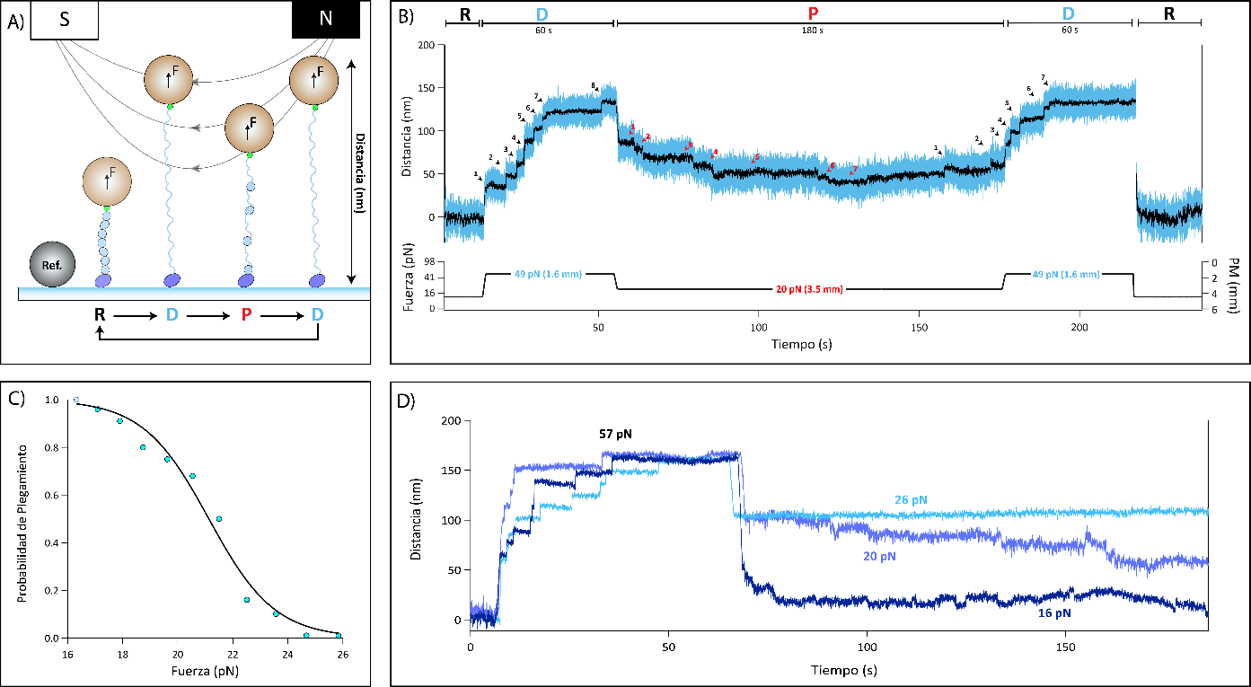

**Figura 4.13. Desplegamiento y Replegamiento de la Proteína L.** Ensayo de desplegamiento y replegamiento mediante pulsos distintos aplicados por un protocolo en ciclo. A) Diagrama ilustrativo de las etapas del ciclo de pulsos aplicados. Comenzando el ensayo en un estado de reposo (R), luego sigue un pulso de desplegamiento inicial (D). Pasados 60s, este disminuye su fuerza después, para permitir el replegamiento (P) y por último un último pulso de desplegamiento final (D’). Finalmente se repite el pulso de reposo reiniciando el ciclo. B) Representación de un ciclo completo de desplegamiento y replegamiento de la proteína L. En este evento se desplegaron 8 dominios en total en el primer pulso (flechas negras). En el pulso de replegamiento se plegaron 5 dominios, según se observa (flechas rojas) y finalmente en el siguiente pulso de desplegamiento (D’), se desplegaron esos 5 dominios previamente replegados, utilizando la misma fuerza que en el primer desplegamiento (49 pN). C) Tasa de replegamiento según los eventos analizados (eventos totales > 100), en donde se dividió la cantidad de dominios replegados por la cantidad de dominios desplegados en el primer pulso. Se utilizaron fuerzas desde 16 pN hasta los 26 pN. D) Conjunto de eventos realizados en pulsos de plegamiento (P), con distintas fuerzas aplicadas.

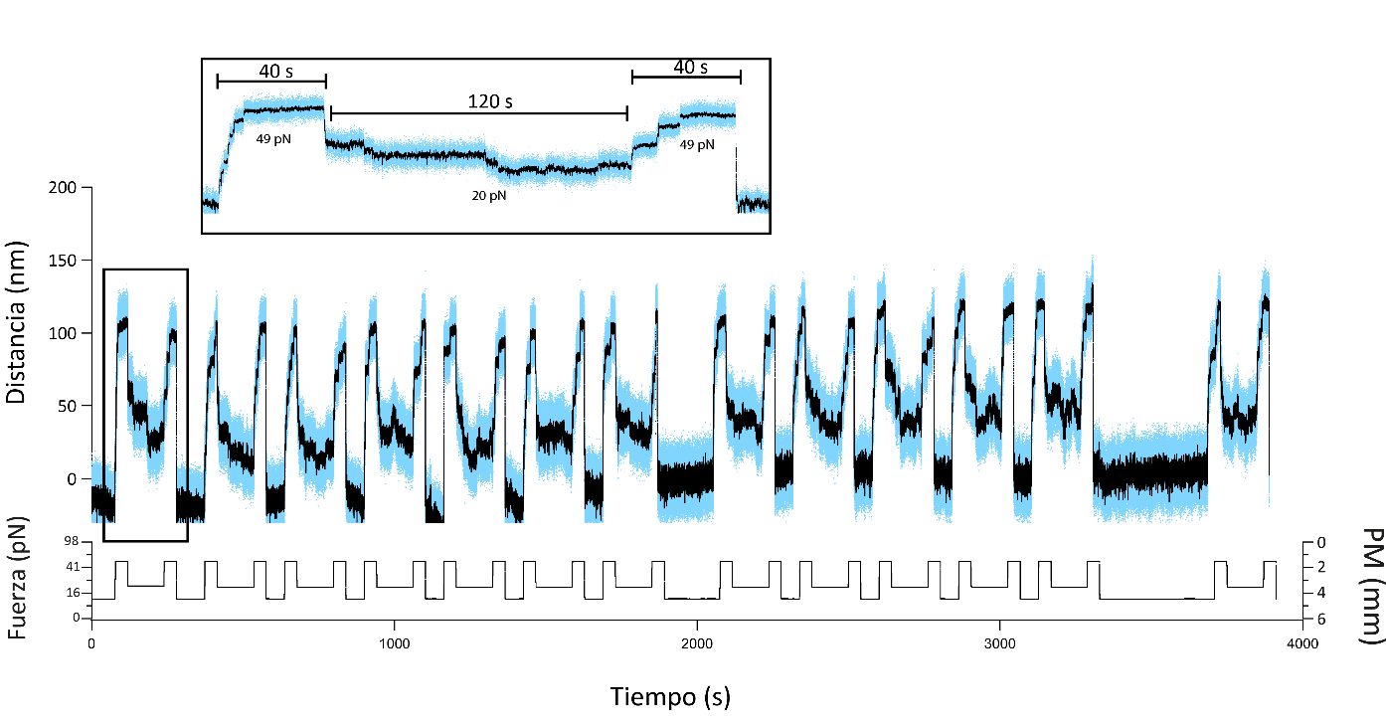

**Figura 4.14. Eventos de larga duración.** Experimento de larga duración realizado con la herramienta de pulsos automáticos. Se realizaron 13 ensayos con una duración total de 4000 segundos. Cada ensayo considera un periodo de 40 s de desplegamiento a 49 pN, luego se lleva a la proteína a un estado de equilibro a 20 pN por 120 s y finalmente se vuelve a desplegar por 40 s.

# **DISCUSIÓN**

Las fuerzas mecánicas son señales celulares emergentes en el campo de la biología. La exocitosis, endocitosis, crecimiento celular, migración, proliferación celular, diferenciación y apoptosis, son sólo ejemplos donde las fuerzas mecánicas participan modulando procesos moleculares (2,99,100). Todos estos procesos tienen relación con la mecanotransducción, conocido como el proceso de conversión de fuerza mecánica en información bioquímica, que permite el funcionamiento de una célula (101). Sin embargo, no es el único lugar donde la fuerza desempeña un papel relevante, también participa en la regulación de actividades enzimáticas, induce cambios estructurales tanto en proteínas como en ácidos nucleicos y modifica la cinética de los enlaces moleculares (102–104)**.** De este modo, hoy entendemos que la fuerza es una señal de gran relevancia para comprender la fisiología de la célula.

En la última década múltiples instrumentos se han desarrollado, con la finalidad de entender la mecanotransducción de biomoléculas (105). Sin duda, el más popular de este tipo de instrumentación es el microscopio de fuerza atómica (AFM). A pesar de su gran popularidad y distribución a nivel global, el AFM posee una serie de desventaja que le previenen de poder realizar ensayos de fuerzas calibradas en el rango fisiológico, o la inhabilidad de poder mantener por grandes periodos de tiempo una molécula bajo fuerza, simulando los tiempos de vida y comportamiento de una molécula elástica en la célula (106–108). Para una pinza magnética (MT), estos son parámetros fácilmente manejables por el instrumento, facilitando la comprensión de procesos biológicos de los que aún no se tiene acceso por medio de otras técnicas. Además, la aplicación de campos magnéticos evita el contacto directo con la muestra, por ende se evita cualquier tipo de alteraciones físicas sobre las biomoléculas.

Un MT tiene como ventaja poder estudiar la dinámica de proteínas que ocurren en escalas de tiempo de los milisegundos y además poder interactuar con la misma proteína en diversos ensayos que pueden prolongarse por horas. En este proyecto propusimos el desarrollo de un instrumento capaz de aplicar perturbaciones mecánicas de alta resolución, en las escalas de tiempo antes mencionadas, utilizando como modelo a proteína L. Esta molécula fue expresada a partir del plásmido pFN18a HaloTag-(ProtL)8-AviTag, que contiene 8 dominios B1 de proteína L y rodeado por dos anclas moleculares para inmovilización. Su tamaño molecular fue comprobado mediante un gel de poliacrilamida (**Fig. 4.1B**) dando un estimado de 100 kDa, que corresponde a la masa molecular esperada, ya que cada dominio posee una masa molecular estimada de 8 kDa, derivado de los 72 aminoácidos (109,110). El marcador de anclaje Halo-Tag posee un peso molecular de 33 kDa con 297 aminoácidos (89) y por último, el marcador de anclaje AviTag posee 15 aminoácidos, por lo que su peso molecular no será relevante, pero es aproximadamente de 1.5 kDa. La suma de los 8 dominios más la proteína Halo-Tag da un total de 98 kDa, por ende coincide con la masa molecular obtenida a partir del gel de poliacrilamida. El gel mismo fue previamente marcado con ligando de HaloTag conjugado con AlexaFluor-488 para determinar la presencia de Halo-tag. Este confirmó la presencia del Halo-Tag al tamaño esperado, pero además reveló bandas fluorescentes que no corresponden con el peso molecular predicho. La banda inferior de la primera fracción (F1, **Fig. 4.1B**) corresponde con el tamaño molecular del marcador de anclaje Halo-Tag, por lo que hipotetizamos que nuestra preparación experimenta una hidrolisis parcial en al menos una fracción, probablemente producto de que HaloTag es escindido desde la cadena polipeptídica. Por otro lado, en el resto de las fracciones se ve un bandeo escalonado a masas moleculares inferiores que podría deberse a una degradación de la proteína L por la acción de protestas (111,112). Sin embargo, esto no afecta a los futuros procedimientos, debido a que una expresión incompleta no debiese incluir al Avi-Tag biotinilizado y por ende la proteína no podrá ser tomada finalmente por la microesfera paramagnética durante las mediciones.

Proteína L ha sido un modelo ampliamente usado en espectroscopia de fuerza (68,84,113). Su gran habilidad de plegar, la gran disponibilidad de mutantes y la profunda caracterización termodinámica como mecánica la hace perfecta para su empleo como para la puesta en marcha de nuestro instrumento. Proteína L posee una ruta de desplegamiento sencillo, prácticamente de dos estados, y que puede ser ensayada mecánicamente con excelentes resultados en ingeniería proteica, si es utilizada como proteína tándem. Esta estrategia facilita la manipulación de la molécula de manera individual, al desplazar el punto de inmovilización de la microesfera lejos de la superficie del vidrio además de multiplicar la señal de desplegamiento de acuerdo con el número de dominios incluidos en el polímero–ocho dominios entregan ocho eventos de desplegamiento–.

Por otro lado, el instrumento incluido en esta propuesta tenía como gran motivación desarrollar una tecnología aún en desarrollo en nuestro país, que habilita el estudio de sistema relacionados a la Biología Mecánica. En particular, nuestro MT debía incluir la capacidad de estudiar la dinámica de proteínas y biomoléculas en el rango fisiológico de fuerzas junto con la habilidad de poder resolver eventos rápidos en la escala de la decena de milisegundos. Generalmente al construir espectrómetros de fuerzas, se utilizan microscopios que cumplen una función particular y se adaptan de modo que permiten la adición de una función diferente o adicional (114). En el caso de las pinzas magnéticas generalmente, se utilizan microscopios previamente comercializados que posean un sistema de imagen y de iluminación bajo un montaje de tipo invertido, con el fin de agregar el magneto por la parte superior de este. En algunos casos se ha utilizado el Olympus IX70 (115–117), microscopio invertido originalmente pensado para trabajar con muestras de tejidos e inmunofluorescencia. Removiendo la torre de iluminación desde el microscopio, se permite la instalación de un componente capaz de generar campos magnéticos. Este tipo de estrategias tiene la ventaja de que no es necesario determinar distancias focales ni adaptar rutas de iluminación o puntos para la instalación de lentes y cámaras, haciendo de que todo el montaje sea más sencillo de completar. No obstante, esta estrategia tiene cierte limitaciones. Difícilmente se pueden mejorar las derivas mecánicas, la iluminación tiende a ser comercial y la implementación de filtros u otras estrategias están limitadas al fabricante y por último, probablemente lo más importante, es necesario contar con un microscopio donador de chasis para montar la pinza magnética. Estas restricciones motivo a muchos grupos a desarrollar sus propios (118), los cuales entregan plasticidad, ciertamente son más versátiles y económicos.

El diseño de nuestro instrumento fue principalmente una pinza magnética vertical, ósea que aplica las fuerzas en el eje Z. Sin embargo, también existen otras configuraciones como las pinzas magnéticas horizontales (114,119) o las pinzas magnéticas de torque (120,121), que si bien mantienen la misma orientación, los magnetos pueden rotar desencadenando un campo magnético que permite aplicar torque rotacional sobre moléculas, cómo los ácidos nucleicos (121,122). Para la estructura base de nuestro instrumento se optó por componentes de bajo precio, que permitieran reemplazar componentes normalmente utilizados para el desarrollo de instrumentos.

Nuestro MT se ubicó sobre una plataforma de acero con cuatro pies de goma, los cuales permiten absorber las vibraciones transmitidas desde el edificio hasta el microscopio. Este problema normalmente se resuelve utilizando mesas ópticas que poseen un aislamiento contra las vibraciones ambientales mediante sistemas pasivos o activos (123), pero su coste puede llegar a ser muy elevado dependiendo del tipo de aislamiento. Sin duda la placa de acero cumple su función, debido a que en las mediciones realizadas, no se observaron influencias en la toma de datos por vibraciones (**Fig. 4.11**). Sin embargo, en este margen de error o el conocido “*Peak-to-Peak signal*”, no solo influyen las vibraciones ambientales. Naturalmente, toda molécula experimenta fluctuaciones debido al baño térmico, lo mismo para la microesfera que al estar atada a la superficie mediante la molécula describe un movimiento pendular (124,125). Este movimiento dependerá principalmente de la fuerza aplicada como del largo de la proteína—a mayor tamaño, mayor movimiento pendular, lo que aumenta el “*Peak-to-Peak*” (PtP)—. Es por esto, que a mayores fuerzas (**Fig. 4.11**), el PtP, o error de la medida, disminuye ya que el aumento de tensión provocada por el campo magnético sobre la proteína evita que ésta pueda moverse con total libertad, confinando el movimiento pendular. De igual forma, para esta proteína y con los componentes actuales del instrumento, el PtP no posee demasiada amplitud y es fácilmente suavizado empleando algoritmos como el de Savitzky–Golay (126,127) (**Fig. 4.11D, E y F**). Este es un suavizado digital aplicado luego de que la medición es registrada y permite suavizar los datos sin la necesidad de perder precisión de los mismos, debido a que no perturba la tendencia de la señal. El uso de este algoritmo de suavizado (ventana de 101 puntos), permitió corregir ampliamente el PtP registrado por el instrumento sobre la dinámica de plegamiento de proteína L, además de identificar sin problemas transiciones de desplegamiento del dominio B1 de la proteína L (**4.11F**).

Varios componentes del instrumento fueron diseñados y fabricados gracias a la impresión 3D. Esta ha sido una disciplina que se ha desarrollado enormemente en la última década (128–130). La diminución de los costos y el mejoramiento de las tecnologías–componentes y software–ha llevado a la masificación de este tipo de dispositivos en la población. Hoy en día, los avances técnicos han empujado hasta el desarrollo de impresoras tridimensionales que utilizan componentes biológicos, como su principal material de construcción(128,131). Sin duda el material utilizado mayormente por las impresoras es el plástico. Uno de estos plásticos es llamado PLA (ácido poliláctico), tiene un muy bajo costo y es muy popular, debido a que puede ser reciclado (132). En nuestro caso, los componentes diseñados e impresos que utilizaron este plástico, permitieron disminuir los costes totales del instrumento de manera significativa. Por el coste de una de componente de aluminio comercializado para la construcción de microscopios–pilar estructural o plataformas de montaje—, fuimos capaces de costear toda la estructura mecánica base del instrumento.

Los resultados del diseño e impresión fueron altamente positivos, ya que tal como se mencionó anteriormente permitió implementar un microscopio de alta resolución de bajo costo, pero también trabajar en la confección de otros componentes y proyectos. Cada pieza fabricada requirió prototipado, etapa en la cual logramos ajustar las dimensiones y sortear inconvenientes, que únicamente se vuelven obvios luego de incluir el resto de componentes al microscopio en cuestión. La función de cada pieza fue ensayada y evaluada: las plataformas de montaje mostraron un rigidez adecuada junto con la capacidad de deslizarse y fijarse con la ayuda del tornillo de fijación al riel de la torre guía (**Fig. 4.3.2**). El acabado de cada pieza puede ser mejor, utilizando otros parámetros de impresión (tiempo, velocidad, temperatura, etc.) o la resolución de la misma impresora, pero esto no influye en la precisión y el funcionamiento del instrumento. Al ensamblar la estructura principal, se comprobó la precisión de las piezas impresas tridimensionalmente, ya que estas debían anclarse componentes ópticos no diseñados por el propio laboratorio. Esto se comprobó cuando cada componente comercial fue correctamente ajustado a cada una de las piezas impresas (**Fig. 4.4 y Fig. 4.9.1**). En otros ensambles ópticos se suelen utilizar rieles y carriles ópticos, que permiten dar resultados muy parecidos a los obtenidos, pero sin duda su coste es bastante más elevado (133,134).

Para la iluminación se escogió la estrategia de microscopio invertido, con el LED desde la parte inferior del instrumento. De este modo la parte superior queda libre para la ubicación del posicionador de magnetos. Además, en la parte central se encuentra la cámara de alta velocidad que permite visualizar la imagen en un computador. Debido a esto se diseñó el sistema óptico considerando una configuración como la presentada en la **Figura 4.5A**, ubicando la fuente lumínica en la parte inferior del microscopio y con un cubo equipado con un espejo dicroico para reflejar los rayos hasta la cámara de video. Sin embargo, este no es el único recorrido que podría tener la luz en una pinza magnética. En algunas pinzas magnéticas el sistema de iluminación está por la parte superior y los magnetos se encuentran por los costados (118,135), pero esto solo funcionaria para pinzas magnéticas horizontales. En otros casos, también se han utilizado configuraciones invertidas, tanto la cámara como el led se encuentran por la parte inferior, requiriendo dos espejos dicroicos como separador (126). Las distancias finales de cada lente podrían cambiar eventualmente para captar una mayor cantidad de haces de luz, pero para esto habría que cambiar algunos componentes como los ejes lineales, debido a que limitan la distancia a la cual se puede fijar el lente en el instrumento.

El sistema de movimiento y enfoque de la muestra se basó en dos componentes que permiten un posicionamiento adecuado de las microesferas. Sin embargo, se ha estimado como posible modificación, la implementación de un sistema de movimiento motorizado automático en los ejes horizontales XY, permitiendo a la muestra ser rastreada en todo momento y en los 3 ejes de coordenadas. Sin duda esto podría beneficiar el empleo del instrumento, ya que podría permitir la implementación de un sistema de búsqueda de microesferas y ensayo mecánico automatizado, tal como se ha hecho en otros instrumentos disponibles comercialmente (136). Por otro lado, el porta muestras diseñado e impreso por el laboratorio, a pesar de que es funcional y adaptables a diferentes cámaras de fluidos y muestras, será actualizado por otro diseño de aluminio estampado que permita mejorar la adherencia de la cámara con el micro ajustador XY, favoreciendo el desplazamiento de la cámara de fluidos por la superficie de la pieza impresa (**Fig. 4.7**). Esto mejorará la exploración de la muestra, uno de los puntos aun por mejorar en el instrumento.

Una de las ventajas más relevantes de las pinzas magnéticas, son la gran estabilidad y la habilidad de poder ensayar una moléculas hasta por días (137). En nuestros resultados, pudimos realizar un experimento por más de 1 hora, en el cual la proteína se mantuvo estable (**Fig. 4.14**), pero este rango podría mejorar significativamente, si se emplean ciertas condiciones que permitan una mejor estabilidad de la proteína. Una de las limitaciones que atenta contra la posibilidad de ensayar una molécula por horas y días es la temperatura. Dada ciertas circunstancias la temperatura puede favorecer el crecimiento de microorganismos, también la evaporación de la solución tampón y por último la desnaturalización de la muestra, si esta es una proteína con una estructura terciaria débil (138–141). En el estudio de Popa y cols. 2016, se lograron realizar experimentos de hasta una semana de largo, pero cambiando el buffer repetidas veces para lograrlo. Los 3 factores mencionado, podrían solucionarse parcialmente mediante la adición de un bactericida y de un sistema de control de temperatura integrado en el instrumento. Ya existen diversas maneras de realizarlo que podrían adecuarse a nuestro instrumento, incluso algunas muy económicas (142,143).

El circuito de retroalimentación PID implementado para el funcionamiento del actuador lineal del magneto, fue correctamente ajustado utilizando un osciloscopio y un generador de ondas. Aun así, el ajuste de los tres canales del PID (**Fig. 4.8C**), requirió bastante trabajo y se ajustó de modo de tener un movimiento suave y que transmitiera mínimas vibraciones al instrumento. A pesar de esto, la sintonización de parámetros en los tres amplificadores operacionales no entrego una condición completamente libre de oscilaciones. Se escogió una posición y voltajes que minimizaran la transmisión de perturbaciones hasta el experimento a la vez que permitía un movimiento ágil del par de magnetos sobre la cámara de fluido. Esto puede ser fácilmente solucionado en un futuro, mejorando el circuito electrónico o sustituyendo el posicionador por un electromagneto que no se basa en movimientos mecánicos sino que altera su campo magnético por cambios en la corriente sobre la bobina. De todos modos, se logró obtener un resultado satisfactorio ya que las vibraciones afectaron mínimamente las mediciones (**Fig. 4.11**). El piezo eléctrico también funciona con un sistema PID, pero este viene corregido desde la empresa que lo comercializa, por ende, viene con los parámetros adecuados para utilizar.

Como bien mencionamos, originalmente el software utilizado para este instrumento fue desarrollado el laboratorio de Fernández y obtenido desde un repositorio (88)**.** Sin embargo, este fue modificado localmente de modo de adaptarlo a nuestros componentes y a nuestros requerimientos. En otros montajes, se han utilizado programas conocidos como LabVIEW y algunas de sus extensiones, para poder realizar el seguimiento en tiempo real de las microesferas (144). El uso de estos programas resulta más fácil, debido a que ya existen complementos que se dedican únicamente al seguimiento de microesferas en un campo de visión (145–147). Sin embargo, algunos de estos complementos tienen muchas limitaciones, que no permiten al usuario el desarrollo de ensayos más complejos que requieren de la automatización. Sin duda, nuestro software aún se encuentra en estado de desarrollo, pero con el código actual ya es capaz de realizar mediciones de manera rápida y precisa–ancho de banda de 1 kHz y resolución espacial de 5 nm–(**Fig. 4.12**). Las nuevas funciones agregadas, permitieron mejorar la relación de la interfaz con el usuario, fácil manipulación del posicionador de magnetos, y la exportación de datos.

Las cámaras de fluidos son comúnmente utilizadas para realizar ensayos en instrumentos donde se necesita de una interfaz líquida (148,149), pero en una pinza magnética son de gran relevancia. Gracias a la aplicación de campos magnéticos y debido a que estos no tienen que entrar en contacto físico con la muestra, es posible utilizar las cámaras de fluidos. Estas permiten intercambiar la solución tampón, renovándola constantemente, para que la cámara no pierda hidratación o incluso para permitir la adición de una nueva solución que contenga algún componente de interés (150). Anticuerpos han sido incorporados a la solución, en ensayos que estaban siendo medidos en tiempo real, permitiendo determinar el efecto de tales anticuerpos sobre la muestra utilizada (65)**.** La confección de nuestras cámaras de fluidos podría mejorar enormemente, tanto en sus componentes como en su preparación, permitiendo mejoras para realizar los ensayos. La fabricación de ellas se hace partir de un espaciador de Parafilm y vidrios funcionalizados, pero con un gran grado de trabajo manual en su confección. Hemos considerado que algunos componentes de las cámaras podrían ser preparados en lotes o incluso con la ayuda de sistemas equipados con CNC o control numérico computarizado, que facilitarían el proceso de fabricación. En un estudio se han desarrollado mejoras en la permeabilidad de estas, permitiendo el flujo directo de pequeñas moléculas y iones, pero evitando el flujo de biomoléculas más grandes, como la muestra a estudiar (151). Además, se podrían implementar membranas permeables con componentes antimicrobianos que eviten el crecimiento de microorganismos en la cámara (152).

Para calibrar instrumentos de este tipo se utilizan diversos modelos que permiten estimar correctamente la cantidad de fuerza aplicada a la molécula por el cambio de campo magnético usado sobre la esfera paramagnética. Estos modelos se basan en las propiedades elásticas de polímeros, y logran relacionar la fureza y la extensión teórica que posee el polímero en cuestión. Los modelos vermiforme o “*Worm Like Chain*” (WLC) y de cadena libre o “*Freely Jointed Chain*” (FJC) son probablemente los dos modelos más usados en el campo. Ambos modelos permiten relacionar la elasticidad de un polímero, pero utilizan suposiciones distintas: mientras el WLC refleja cómo cambia la fuerza dado un cierto valor de extensión de la molécula, el FJC ilustra como cambia la extensión del polímero dada una fuerza aplicada. Si bien ambos podrían ser utilizados para realizar la calibración, preferimos utilizar el FJC debido a que nuestra variable dependiente es precisamente la extensión de la transición de (des)plegamiento mientras que la fuerza, o posición de magneto (PM), es nuestra variable independiente. Al implementar el modelo obtuvimos un largo de contorno (LC) 20.4 de nm y largo de Kuhn (Kl) de 0.22 nm. Comparamos estos valores con los reportados por otros estudios anteriores, donde también se utilizaron este tipo de modelos de elasticidad, proteína L y las mismas microesferas paramagnéticas. Nuestros resultados no distan de manera significativa a los reportados en los estudiaos revisados (84,113), a pesar de que en ellos se decidió el modelo WLC el cual arroja largos de contorno más pequeños ( ~17 nm), que coincidirían con el largo de contorno calculado teóricamente. Dado este escenario, se propusó en restringir el largo de contorno al valor teórico de un dominio de la proteína L, para realizar el ajuste de los datos mostrado en la figura 4.10B. No obstante nuestros datos no se ajustaron adecuadamente a ese LC seleccionado, por ende, decidimos dejar el ajuste de los datos con el menor número de restricciones. Para futuros proyecto planeamos mejorar la ley del magneto tomando más datos para cada posición del magneto o elaborar exhaustivos cálculos de distribuciones de poblaciones (>100 eventos por posición), con el fin de hacer más robusta la ley del magneto. En estudios anteriores (56,68), se realizaron alrededor de 50 medidas por cada posición de magneto por lo que decidimos aumentar este número para mejorar la relación entre el LC teórico y el LC obtenido del ajuste de datos. Los datos obtenidos por estos estudios explican una curva de fuerza con una dependencia más exponencial que la deducida desde nuestros datos (**Fig. 4.10D**), indicando que a posiciones de magneto más lejanas, son capaces de aplicar entre 1-10 pN, cuando nosotros utilizando las mismas posiciones de magneto, no somos capaces de llegar al mismo rango de fuerzas (16-26 pN).

La fuerza aplicada sobre la microesfera en términos prácticos no varía, a pesar de que en realidad existen pequeños cambios producto del cambio de extensión de la molécula. Si la proteína se despliega la molécula se hace más larga, aproximándose sólo unos cuantos nanómetros al campo magnético. Sin embargo, este cambio es tan pequeño, que los cambios en la fuerza aplicada están en el orden de los 0.001 pN (56). Uno de los parámetros que si afectan de manera significativa la fuerza son las microesferas magnéticas, el tipo de magneto utilizado o la distancia que existe entre ambos magnetos (119,153). Todos estos, pueden afectar la curva de relación entre la distancia y la fuerza aplicada. Entonces, al sustituir cualquiera de ellos sería necesario volver a aplicar el modelo FJC para obtener una calibración particular para la nueva configuración.

La velocidad en la adquisición de datos es una de las limitaciones claves que tiene la ciencia para estudiar los procesos biológicos involucrados en múltiples procesos moleculares incluyendo fenómenos patológicos. Muchos de estos eventos ocurren en escalas muy breves de tiempo y además utilizando cantidades de fuerzas muy pequeñas. Las translocasas FtsK, se mueven con velocidades de 5 kilobases/s proceso que ocurre en fracciones de segundo (154,155). Por otro lado, los motores relacionados al movimiento molecular de cargos como las miosinas y las quinesinas, poseen temporalidades para las transiciones que bordean los 10 ms (107,156). Nuestro instrumento es capaz de resolver eventos menores a 200 ms (**Fig. 4.12**), que corresponden con el tipo de ensayo realizado. Probablemente la resolución temporal de nuestro instrumento permita resolver transiciones aún más rápidas, pero sería necesario ensayar biomoléculas que posean eventos en escalas menores a los 100 ms. En el ensayo realizado en la **figura 4.12**, se utilizó una ancho de banda de 850 Hz, pero la cámara es capaz de entregar anchos de banda de hasta los 1200 Hz, por lo que la cantidad de datos aumentaría sustancialmente permitiendo resolver procesos en la decena de ms. En estudios se obtuvieron resoluciones espacio-temporales bastante similares a las nuestras utilizando componentes similares, pero ensayando en horquillas de ADN como muestra principal (118,157). En estos estudios se alcanzó una resolución temporal de eventos entre 1-100 ms. No obstante, en los últimos años se ha perseguido impulsar el desarrollo de tecnologías para aumentar la resolución espacio-temporal de las pinzas magnéticas (76,158). En la publicación de Lansdorp y cols. 2013, se ha introducido una cámara de alta velocidad, que es capaz de capturar más de 30.000 cuadros por segundo (30 KHz) en un campo de visión típico (256 x 256 pixeles). Además, incluyen una fuente de iluminación de alto poder, basada en un super diodo luminiscente. Con ambos componentes y utilizando la aceleración por unidades de procesamiento gráfico (GPU), lograron visualizar eventos de aproximadamente 10 ms y con un error de precisión de 0.6 Å (76).

Entender el plegamiento de proteínas es crucial para la aplicación de terapias, sobre todo al considerar el envejecimiento molecular y de tejidos. Este último está dado por modificaciones oxidativas irreversible de las proteínas que lo componen (159,160). Por otro lado, las proteínas pueden también pueden ser mal plegadas, probablemente debido a una alteración genética o modificaciones oxidativas, dando paso a diversas enfermedades (82). La proteína L está conformada por un octámero del dominio B1, que permite estudiar fácilmente su elasticidad a distintas fuerzas, incluso si la variación de esta es pequeña. En nuestros experimentos se realizó un protocolo de desplegamiento, seguido por uno de plegamiento y finalmente un último desplegamiento confirmatorio para evaluar la tasa de replegamiento del sistema, variando en un rango de fuerzas para el plegamiento entre 16 - 26 pN (**Fig. 4.13**). Se determinó que a menores fuerzas la proteína es capaz de plegar la totalidad de sus dominios, pero aun así estocásticamente ocurren eventos de desplegamiento. Si bien a menor fuerza ocurren más eventos de desplegamiento, también requieren de menos tiempo para plegarlos todos. A partir de fuerzas de 19 pN, la proteína ya no es capaz de plegar la totalidad de sus dominios en más del 75% de los eventos registrados, en el tiempo dado para su replegamiento (180 s). Al extender el tiempo de este equilibrio a baja fuerza, probablemente más dominios hubieran plegado correctamente. Según algunos estudios, el tiempo es un factor importante en los eventos de replegamiento, que incluso puede ser acortado utilizando chaperonas o anticuerpos (65,161–163). En los experimentos realizados se puede observar que a medida que aumenta la fuerza, los dominios evitan plegarse nuevamente, lo que posteriormente se ve traducido en menos peldaños o transiciones en el siguiente pulso de desplegamiento (**Fig. 4.13D**). Resultados similares se observan en dominios de otras proteínas como titina, en los cuales fuerzas <4 pN son necesarias para plegar completamente los dominios Ig de titina y fuerzas >10 pN evitan cualquier evento de plegamiento (52). El dominio Ig de titina y un dominio B1 de la proteína L además de provenir de organismos distintos adoptan estructuras tridimensionales muy diferentes. Sin embargo, se puede determinar un comportamiento similar al desplegar y plegar los dominios de cada una de ellas, ya que ambas son proteínas elásticas y experimentan transiciones todo-o-nada o desplegamientos sin la presencia de intermediarios.

# CONCLUSIONES

Aún es escasa la información que se posee sobre las biomoléculas y su participación en diversos procesos biológicos. Ya es ampliamente conocido que estas biomoléculas participan en diversos eventos, pero aún no se conoce en su totalidad, a través de cuales mecanismos es que participan. En los últimos años se ha desarrollado el área de la mecano-transducción que permite interpretar la información mecánica en información bioquímica. Para comprender esta traducción de señales se han implementado diversos instrumentos como los mencionados a lo largo de este proyecto.

En este trabajo implementamos un instrumento basado en una pinza magnética (MT), capaz de aplicar estrés mecánico sobre una proteína unida a anclas moleculares, mediante el uso de campos magnéticos permanentes. Además, como parte del proyecto se logró exitosamente expresar, purificar y biotinilar correctamente el constructo de la proteína L con sus anclas moleculares (HaloTag-(ProtL)8-AviTag). Esto fue comprobado mediante una serie de controles en geles denaturantes y al momento de desplegar la proteína bajo fuerza, debido a la presencia de los 8 dominios de la proteína L.

Desde un punto de vista instrumental, se logró ensamblar correctamente los componentes necesarios para implementar la pinza magnética, utilizando piezas diseñadas e impresas tridimensionalmente en el mismo laboratorio. Todos los componentes del microscopio fueron correctamente ensamblados, incluyendo los componentes estructurales, electrónicos, óptico-mecánicos. La calibración del MT permitió interpretar la posición del magneto y transformarla a una medida cuantificable de fuerza, mediante la ley del magneto. También se verificó el error del instrumento y se aplicó el suavizado Savitzky–Golay, que permitió identificar distribuciones gaussianas de manera correcta, con el fin de interpretar eventos asociados a la proteína L.

Finalmente, se logró caracterizar el comportamiento de la proteína L, mediante pulsos de desplegamiento y plegamiento que demostraron la tasa de plegamiento de esta proteína. Además se demostró la capacidad del instrumento para estudiar eventos que ocurren en la escalada de los centenares de milisegundos, mediante el (des)plegamiento de los dominios de la proteína L. Por último el instrumento, permitió protocolos de múltiples ensayos mecánicos por prolongados periodos de tiempo, >1 hora seguida, utilizando la misma molécula a lo largo de todo el ensayo.

# IMPLICANCIAS, RECOMENDACIONES Y/O PROYECCIONES FUTURAS

La espectroscopia de fuerza permite estudiar eventos mecánicos que ocurren en escalas biológicas muy pequeñas. El constante desarrollo de estos instrumentos mejora la precisión y la escala –espacial y temporal– a la que estos pueden aspirar. Estos avances no son triviales, de hecho, han permitido estudiar procesos biológicos tan relevantes como el funcionamiento de los motores moleculares, el empaquetamiento del genoma de fagos o la operación de máquinas moleculares como el ribosoma en la RNA polimerasa. Estos fenómenos ocurren bajo los 10 ms y en muchas ocasiones no superan los 4 nm de extensión (156,164,165). De esto modo se hace necesario el continuo desarrollo tecnológico de este tipo de instrumentación, lo que va de la mano con la implementación de nuevos componentes, como cámaras de mayor sensibilidad y más rápidas, computadores con mayor habilidad de cómputo, o posicionadores o actuadores de mayor robustez y más eficaces en la movilización de los componentes del microscopio.

Mejorar la precisión y la escala a la que trabaja nuestra pinza magnética, se puede lograr fácilmente cambiando algunos componentes, como la cámara CMOS por una cámara de mayor ancho de banda o de mayor sensibilidad, o sustituyendo el posicionador de los magnetos por uno sistema no mecánico que permita oscilar el campo magnético eficazmente. También, el cambio de la mesa en la cual está instalado el instrumento, por una con un sistema activo anti-vibratorio para la disminución del ruido mecánico de la habitación. Todas estas mejoras podrían traducirse en una ganancia de la resolución temporal y espacial para los ensayos mecánicos, permitiendo estudiar sistemas biológicos que requieran la aplicación de fuerzas muy pequeñas y que las transiciones estuvieran por debajo de los 5 nm de extensión. Nuestras actuales preguntas o motivaciones al interior de laboratorio no han necesitado de un aumento de la resolución espacial y temporal, pero podría ser necesario en el caso de estudiar algunos sistemas relacionados a enfermedades, tales como procesos de neurodegeneración o agregación de proteínas, donde las transiciones de las proteínas involucradas han demostrado ubicarse en la escala de los pocos milisegundos (158,166,167).

Por otro lado, aplicar protocolos de fuerza prolongados, si está dentro de las necesidades identificadas al interior del grupo, ya que habilitaría poder ensayar escalas de tiempo que coinciden con procesos biológicos. Para esto se hace necesario contar con una estabilidad del instrumento que permita por ejemplo ensayar una misma molécula por varias horas o días. Esto se puede mejorar utilizando un sistema de control de temperatura en el instrumento, que evite la evaporación del amortiguador o solución tampón y que mantenga la molécula utilizada en condiciones estables. Además, se ha evaluado la posibilidad de sustituir el una de las ancla moleculares–avidina-biotina– para mejorar la adhesión de la molécula a la microesfera paramagnética evitando su desacople y la pérdida del experimento en curso. En este se ha sugerido el cambio por SpyTag-KTag, sistema basado en el empleo de un pequeño péptido en la proteína–SpyTag– que permite unirse covalente al KTag por medio del uso de la enzima ligasa Spy (168).

Si bien la hipótesis y el trabajo de este proyecto no se enmarca en el desarrollo tradicional de la biotecnología, las implicancias que posee este instrumento podrían tener un gran impacto, por ejemplo, para del descubrimiento de fármacos mecánicos. Las enfermedades asociadas a bacterias patogénicas que se adhieren a epitelios humanos son conocidas por su gran habilidad en el desarrollo de biopelículas refractarias al uso de antibióticos tradicionales. Por lo tanto, se hace vital, intervenir o entorpecer en las primeras etapas de la colonización, es decir, la adhesión. El mecanismo que poseen algunas bacterias para adherirse a los epitelios o superficies del hospedero es por medio del uso del pili o fimbria, verdaderos filamentos de micrones de largo constituidos por proteínas polimerizadas en una gran poliproteína. Además, estas cadenas proteicas son capaces de soportar fuerzas increíblemente altas evitando de que la bacteria sea desgarrada desde el tejido. Intervenir la estructura de terciaria de la proteína principal de la cadena, evitaría la unión de este patógeno, tarea que podría ser ensayada por medio de nuestro instrumento que permite aplicar fuerzas calibradas y evaluar la elasticidad del sistema de adhesión.

Dentro de nuestras proyecciones, proponemos el uso de péptidos anti-adhesivos específicos para proteínas del pili de bacterias patógenas. Mediante técnicas de ingeniería peptídica *in sillico*, biología molecular y expresión de proteínas, se intervendrá la proteína principal del pili de una bacteria patógena modelo empleada en el laboratorio. Esto permitirá desestabilizar la estructura terciaria de la proteína comprometiendo la adhesión del patógeno, por ende este no podrá infectar. Posteriormente esta intervención del péptido anti-adhesivo será comprobada utilizando la pinza magnética desarrollada en este proyecto. Esto mediante el análisis de su extensión, ya que algunas de estas proteínas en tándem no son extensibles originalmente.

# REFERENCIAS

1. Sender R, Fuchs S, Milo R. Revised Estimates for the Number of Human and Bacteria Cells in the Body. PLOS Biol. 2016 ago;14(8):e1002533.

2. Jaalouk DE, Lammerding J. Mechanotransduction gone awry. Nat Rev Mol Cell Biol. 2009 Jan;10(1):63–73.

3. Capitanio M, Pavone FS. Interrogating Biology with Force: Single Molecule High-Resolution Measurements with Optical Tweezers. Biophys J. 2013 Sep 17;105(6):1293–303.

4. Orr AW, Helmke BP, Blackman BR, Schwartz MA. Mechanisms of Mechanotransduction. Dev Cell. 2006 Jan 1;10(1):11–20.

5. Hoffman BD, Grashoff C, Schwartz MA. Dynamic molecular processes mediate cellular mechanotransduction. Nature. 2011 Jul;475(7356):316–23.

6. Hahn C, Schwartz MA. Mechanotransduction in vascular physiology and atherogenesis. Nat Rev Mol Cell Biol. 2009 Jan;10(1):53–62.

7. Levental KR, Yu H, Kass L, Lakins JN, Egeblad M, Erler JT, et al. Matrix Crosslinking Forces Tumor Progression by Enhancing Integrin Signaling. Cell. 2009 Nov 25;139(5):891–906.

8. Buyandelger B, Ng KE, Miocic S, Piotrowska I, Gunkel S, Ku CH, et al. MLP (muscle LIM protein) as a stress sensor in the heart. Pflüg Arch - Eur J Physiol. 2011 Jul 1;462(1):135–42.

9. Skeletal muscle repair in a mouse model of nemaline myopathy | Human Molecular Genetics | Oxford Academic [Internet]. [cited 2022 Aug 15]. Available from: https://academic.oup.com/hmg/article/15/17/2603/854420

10. Rivas-Pardo JA, Badilla CL, Tapia-Rojo R, Alonso-Caballero Á, Fernández JM. Molecular strategy for blocking isopeptide bond formation in nascent pilin proteins. Proc Natl Acad Sci. 2018 Sep 11;115(37):9222–7.

11. Klebe RJ. Isolation of a collagen-dependent cell attachment factor. Nature. 1974 Jul;250(5463):248–51.

12. García AJ, Ducheyne P, Boettiger D. Quantification of cell adhesion using a spinning disc device and application to surface-reactive materials. Biomaterials. 1997 Aug;18(16):1091–8.

13. Kaplanski G, Farnarier C, Tissot O, Pierres A, Benoliel AM, Alessi MC, et al. Granulocyte-endothelium initial adhesion. Analysis of transient binding events mediated by E-selectin in a laminar shear flow. Biophys J. 1993 Jun;64(6):1922–33.

14. Zlatanova J, Lindsay SM, Leuba SH. Single molecule force spectroscopy in biology using the atomic force microscope. Prog Biophys Mol Biol. 2000 Jul 1;74(1):37–61.

15. Lee CK, Wang YM, Huang LS, Lin S. Atomic force microscopy: Determination of unbinding force, off rate and energy barrier for protein–ligand interaction. Micron. 2007 Jul 1;38(5):446–61.

16. Kishino A, Yanagida T. Force measurements by micromanipulation of a single actin filament by glass needles. Nature. 1988 Jul 7;334(6177):74–6.

17. Bustamante C, Yan S. The Development of Single Molecule Force Spectroscopy: From Polymer Biophysics to Molecular Machines. Q Rev Biophys. 2022 Aug 2;1–105.

18. Williams MC, Rouzina I. Force spectroscopy of single DNA and RNA molecules. Curr Opin Struct Biol. 2002 Jun;12(3):330–6.

19. Helenius J, Heisenberg CP, Gaub HE, Muller DJ. Single-cell force spectroscopy. J Cell Sci. 2008 Jun 1;121(11):1785–91.

20. Hoffmann T, Dougan L. Single molecule force spectroscopy using polyproteins. Chem Soc Rev. 2012 Jun 25;41(14):4781–96.

21. Binnig G, Quate CF, Gerber Ch. Atomic Force Microscope. Phys Rev Lett. 1986 Mar 3;56(9):930–3.

22. Ashkin A, Dziedzic JM, Bjorkholm JE, Chu S. Observation of a single-beam gradient force optical trap for dielectric particles. Opt Lett. 1986 May 1;11(5):288–90.

23. Strick TR, Allemand JF, Bensimon D, Bensimon A, Croquette V. The Elasticity of a Single Supercoiled DNA Molecule. Science. 1996 Mar 29;271(5257):1835–7.

24. Jena BP, editor. Atomic Force Microscopy in Cell Biology Volume 68. 2011. 430 p.

25. Seo Y, Jhe W. Atomic force microscopy and spectroscopy. Rep Prog Phys. 2007 Dec;71(1):016101.

26. Parot P, Dufrêne YF, Hinterdorfer P, Le Grimellec C, Navajas D, Pellequer JL, et al. Past, present and future of atomic force microscopy in life sciences and medicine. J Mol Recognit. 2007;20(6):418–31.

27. Dufrêne YF, Ando T, Garcia R, Alsteens D, Martinez-Martin D, Engel A, et al. Imaging modes of atomic force microscopy for application in molecular and cell biology. Nat Nanotechnol. 2017 Apr;12(4):295–307.

28. Dufrêne YF, Viljoen A, Mignolet J, Mathelié-Guinlet M. AFM in cellular and molecular microbiology. Cell Microbiol. 2021 Jul 1;23(7):e13324.

29. Radmacher M. Chapter 4 - Measuring the Elastic Properties of Living Cells by the Atomic Force Microscope. In: Jena BP, Heinrich Hörber JK, editors. Methods in Cell Biology [Internet]. Academic Press; 2002 [cited 2022 May 5]. p. 67–90. (Atomic Force Microscopy in Cell Biology; vol. 68). Available from: https://www.sciencedirect.com/science/article/pii/S0091679X02680057

30. Kopycinska-Müller M, Geiss RH, Hurley DC. Contact mechanics and tip shape in AFM-based nanomechanical measurements. Ultramicroscopy. 2006 Apr 1;106(6):466–74.

31. Cappella B, Baschieri P, Frediani C, Miccoli P, Ascoli C. Force-distance curves by AFM. IEEE Eng Med Biol Mag. 1997 Mar;16(2):58–65.

32. Gimzewski JK, Joachim C. Nanoscale Science of Single Molecules Using Local Probes. Science. 1999 Mar 12;283(5408):1683–8.

33. Oesterhelt F, Oesterhelt D, Pfeiffer M, Engel A, Gaub HE, Müller DJ. Unfolding Pathways of Individual Bacteriorhodopsins. Science. 2000 Apr 7;288(5463):143–6.

34. Marszalek PE, Lu H, Li H, Carrion-Vazquez M, Oberhauser AF, Schulten K, et al. Mechanical unfolding intermediates in titin modules. Nature. 1999 Nov;402(6757):100–3.

35. Rief M, Gautel M, Oesterhelt F, Fernandez JM, Gaub HE. Reversible Unfolding of Individual Titin Immunoglobulin Domains by AFM. Science. 1997 May 16;276(5315):1109–12.

36. Oberhauser AF, Marszalek PE, Erickson HP, Fernandez JM. The molecular elasticity of the extracellular matrix protein tenascin. Nature. 1998 May;393(6681):181–5.

37. Strunz T, Oroszlan K, Schäfer R, Güntherodt HJ. Dynamic force spectroscopy of single DNA molecules. Proc Natl Acad Sci. 1999 Sep 28;96(20):11277–82.

38. Milles LF, Schulten K, Gaub HE, Bernardi RC. Molecular mechanism of extreme mechanostability in a pathogen adhesin. Science. 2018 Mar 30;359(6383):1527–33.

39. Alegre-Cebollada J, Badilla CL, Fernández JM. Isopeptide Bonds Block the Mechanical Extension of Pili in Pathogenic Streptococcus pyogenes. J Biol Chem. 2010 Apr 9;285(15):11235–42.

40. Tranchida D, Kiflie Z, Acierno S, Piccarolo S. Nanoscale mechanical characterization of polymers by atomic force microscopy (AFM) nanoindentations: viscoelastic characterization of a model material. Meas Sci Technol. 2009 Jul;20(9):095702.

41. Cuenot S, Frétigny C, Demoustier-Champagne S, Nysten B. Surface tension effect on the mechanical properties of nanomaterials measured by atomic force microscopy. Phys Rev B. 2004 Apr 20;69(16):165410.

42. Cuenot S, Demoustier-Champagne S, Nysten B. Elastic modulus of polypyrrole nanotube. Phys Rev Lett. 2000 Aug 1;85(8):1690–3.

43. Fagadar-Cosma E, Mirica MC, Balcu I, Bucovicean C, Cretu C, Armeanu I, et al. Syntheses, Spectroscopic and AFM Characterization of Some Manganese Porphyrins and Their Hybrid Silica Nanomaterials. Molecules. 2009 Apr;14(4):1370–88.

44. Hosu BG, Jakab K, Bánki P, Tóth FI, Forgacs G. Magnetic tweezers for intracellular applications. Rev Sci Instrum. 2003 Sep;74(9):4158–63.

45. Frontiers | A Guide to Magnetic Tweezers and Their Applications [Internet]. [cited 2022 Aug 15]. Available from: https://www.frontiersin.org/articles/10.3389/fphy.2016.00048/full

46. Sprinzak D, Blacklow SC. Biophysics of Notch Signaling. Annu Rev Biophys. 2021;50(1):157–89.

47. Olivares AO, Baker TA, Sauer RT. Mechanical Protein Unfolding and Degradation. Annu Rev Physiol. 2018 Feb 10;80:413–29.

48. Rivas-Pardo JA. The power of the force: mechano-physiology of the giant titin. Emerg Top Life Sci. 2018 Dec 21;2(5):681–6.

49. Petridou NI, Spiró Z, Heisenberg CP. Multiscale force sensing in development. Nat Cell Biol. 2017 Jun;19(6):581–8.

50. Sweeney HL, Holzbaur ELF. Motor Proteins. Cold Spring Harb Perspect Biol. 2018 May 1;10(5):a021931.

51. Eckels EC, Tapia-Rojo R, Rivas-Pardo JA, Fernández JM. The Work of Titin Protein Folding as a Major Driver in Muscle Contraction. Annu Rev Physiol. 2018 Feb 10;80:327–51.

52. Rivas-Pardo JA, Eckels EC, Popa I, Kosuri P, Linke WA, Fernández JM. Work Done by Titin Protein Folding Assists Muscle Contraction. Cell Rep. 2016 Feb 16;14(6):1339–47.

53. Yao M, Goult BT, Klapholz B, Hu X, Toseland CP, Guo Y, et al. The mechanical response of talin. Nat Commun. 2016 Jul 7;7(1):11966.

54. Pang SM, Le S, Kwiatkowski AV, Yan J. Mechanical stability of αT-catenin and its activation by force for vinculin binding. Mol Biol Cell. 2019 Jul 22;30(16):1930–7.

55. Neuman KC, Nagy A. Single-molecule force spectroscopy: optical tweezers, magnetic tweezers and atomic force microscopy. Nat Methods. 2008 Jun;5(6):491–505.

56. Popa I, Rivas-Pardo JA, Eckels EC, Echelman DJ, Badilla CL, Valle-Orero J, et al. A HaloTag Anchored Ruler for Week-Long Studies of Protein Dynamics. J Am Chem Soc. 2016 Aug 24;138(33):10546–53.

57. Zhang Z, Menq CH. Three-dimensional particle tracking with subnanometer resolution using off-focus images. Appl Opt. 2008 May 1;47(13):2361–70.

58. Carlucci LA, Thomas WE. Modification to axial tracking for mobile magnetic microspheres. Biophys Rep. 2021 Dec 8;1(2):100031.

59. Sarkar R, Rybenkov VV. A Guide to Magnetic Tweezers and Their Applications. Front Phys [Internet]. 2016 [cited 2022 May 5];4. Available from: https://www.frontiersin.org/article/10.3389/fphy.2016.00048

60. Bausch AR, Ziemann F, Boulbitch AA, Jacobson K, Sackmann E. Local measurements of viscoelastic parameters of adherent cell surfaces by magnetic bead microrheometry. Biophys J. 1998 Oct;75(4):2038–49.

61. Tanase M, Biais N, Sheetz M. Magnetic Tweezers in Cell Biology. In: Methods in Cell Biology [Internet]. Academic Press; 2007 [cited 2022 May 4]. p. 473–93. (Cell Mechanics; vol. 83). Available from: https://www.sciencedirect.com/science/article/pii/S0091679X07830202

62. Zhang C, Fu H, Yang Y, Zhou E, Tan Z, You H, et al. The Mechanical Properties of RNA-DNA Hybrid Duplex Stretched by Magnetic Tweezers. Biophys J. 2019 Jan 22;116(2):196–204.

63. Magnetic tweezers with high permeability electromagnets for fast actuation of magnetic beads: Review of Scientific Instruments: Vol 86, No 4 [Internet]. [cited 2022 Aug 15]. Available from: https://aip.scitation.org/doi/abs/10.1063/1.4916255

64. Häfeli U, Schütt W, Teller J, Zborowski M. Scientific and Clinical Applications of Magnetic Carriers. Springer Science & Business Media; 2013. 618 p.

65. Dahal N, Nowitzke J, Eis A, Popa I. Binding-Induced Stabilization Measured on the Same Molecular Protein Substrate Using Single-Molecule Magnetic Tweezers and Heterocovalent Attachments. J Phys Chem B. 2020 Apr 23;124(16):3283–90.

66. Popa I, Berkovich R, Alegre-Cebollada J, Badilla CL, Rivas-Pardo JA, Taniguchi Y, et al. Nanomechanics of HaloTag Tethers. J Am Chem Soc. 2013 Aug 28;135(34):12762–71.

67. Popa I, Kosuri P, Alegre-Cebollada J, Garcia-Manyes S, Fernandez JM. Force dependency of biochemical reactions measured by single-molecule force-clamp spectroscopy. Nat Protoc. 2013 Jul;8(7):1261–76.

68. Valle-Orero J, Rivas-Pardo JA, Tapia-Rojo R, Popa I, Echelman DJ, Haldar S, et al. Mechanical Deformation Accelerates Protein Ageing. Angew Chem Int Ed. 2017;56(33):9741–6.

69. Knowles TPJ, Vendruscolo M, Dobson CM. The amyloid state and its association with protein misfolding diseases. Nat Rev Mol Cell Biol. 2014 Jun;15(6):384–96.

70. Haber C, Wirtz D. Magnetic tweezers for DNA micromanipulation. Rev Sci Instrum. 2000 Dec;71(12):4561–70.

71. Walder R, Patten WJV, Adhikari A, Perkins TT. Going Vertical To Improve the Accuracy of Atomic Force Microscopy Based Single-Molecule Force Spectroscopy [Internet]. ACS Publications. American Chemical Society; 2017 [cited 2022 Aug 7]. Available from: https://pubs.acs.org/doi/pdf/10.1021/acsnano.7b05721

72. Moffitt JR, Chemla YR, Smith SB, Bustamante C. Recent Advances in Optical Tweezers. Annu Rev Biochem. 2008;77(1):205–28.

73. Banerjee S, Chakraborty S, Sreepada A, Banerji D, Goyal S, Khurana Y, et al. Cutting-Edge Single-Molecule Technologies Unveil New Mechanics in Cellular Biochemistry. Annu Rev Biophys. 2021;50(1):419–45.

74. Ribeck N, Saleh OA. Multiplexed single-molecule measurements with magnetic tweezers. Rev Sci Instrum. 2008 Sep;79(9):094301.

75. Vlaminck ID, Henighan T, Loenhout MTJ van, Burnham DR, Dekker C. Magnetic Forces and DNA Mechanics in Multiplexed Magnetic Tweezers. PLOS ONE. 2012 ago;7(8):e41432.

76. Lansdorp BM, Tabrizi SJ, Dittmore A, Saleh OA. A high-speed magnetic tweezer beyond 10,000 frames per second. Rev Sci Instrum. 2013 Apr;84(4):044301.

77. Bausch AR, Möller W, Sackmann E. Measurement of Local Viscoelasticity and Forces in Living Cells by Magnetic Tweezers. Biophys J. 1999 Jan 1;76(1):573–9.

78. Bustamante C, Marko JF, Siggia ED, Smith S. Entropic elasticity of lambda-phage DNA. Science. 1994 Sep 9;265(5178):1599–600.

79. Rivas-Pardo JA, Li Y, Mártonfalvi Z, Tapia-Rojo R, Unger A, Fernández-Trasancos Á, et al. A HaloTag-TEV genetic cassette for mechanical phenotyping of proteins from tissues. Nat Commun. 2020 Apr 28;11(1):2060.

80. Tapia-Rojo R, Alonso-Caballero Á, Fernández JM. Talin folding as the tuning fork of cellular mechanotransduction. Proc Natl Acad Sci. 2020 Sep 1;117(35):21346–53.

81. Alonso-Caballero A, Echelman DJ, Tapia-Rojo R, Haldar S, Eckels EC, Fernandez JM. Protein folding modulates the chemical reactivity of a Gram-positive adhesin. Nat Chem. 2021 Feb;13(2):172–81.

82. Marinko JT, Huang H, Penn WD, Capra JA, Schlebach JP, Sanders CR. Folding and Misfolding of Human Membrane Proteins in Health and Disease: From Single Molecules to Cellular Proteostasis. Chem Rev. 2019 May 8;119(9):5537–606.

83. Hughes ML, Dougan L. The physics of pulling polyproteins: a review of single molecule force spectroscopy using the AFM to study protein unfolding. Rep Prog Phys. 2016 Jun;79(7):076601.

84. Brockwell DJ, Beddard GS, Paci E, West DK, Olmsted PD, Smith DA, et al. Mechanically Unfolding the Small, Topologically Simple Protein L. Biophys J. 2005 Jul 1;89(1):506–19.

85. Sjöbring U, Trojnar J, Grubb A, Akerström B, Björck L. Ig-binding bacterial proteins also bind proteinase inhibitors. J Immunol. 1989 Nov 1;143(9):2948–54.

86. Gu H, Yi Q, Bray ST, Riddle DS, Baker D, Shiau AK. A phage display system for studying the sequence determinants of protein folding. Protein Sci. 1995;4(6):1108–17.

87. Scalley ML, Yi Q, Gu H, McCormack A, Yates JR, Baker D. Kinetics of Folding of the IgG Binding Domain of Peptostreptoccocal Protein L. Biochemistry. 1997 Mar 1;36(11):3373–82.

88. Tapia-Rojo R, Alonso-Caballero A, Badilla CL, Fernandez JM. Identical Sequences, Different Behaviors: Protein Diversity Captured at the Single-Molecule Level [Internet]. bioRxiv; 2021 [cited 2022 May 24]. p. 2021.02.24.432730. Available from: https://www.biorxiv.org/content/10.1101/2021.02.24.432730v1

89. Los GV, Encell LP, McDougall MG, Hartzell DD, Karassina N, Zimprich C, et al. HaloTag: A Novel Protein Labeling Technology for Cell Imaging and Protein Analysis. ACS Chem Biol. 2008 Jun 1;3(6):373–82.

90. Green MR, Sambrook J. Molecular Cloning: A Laboratory Manual (Fourth Edition), Volume 1, 2 & 3. Cold Spring Harbor, N.Y; 2012. 2000 p.

91. Stroustrup B. The C++ programming language. Reading, Mass.: Addison-Wesley; 1986.

92. Qt | Cross-platform software development for embedded & desktop [Internet]. [cited 2022 Feb 25]. Available from: https://www.qt.io

93. Mazars M. Statistical physics of the freely jointed chain. Phys Rev E. 1996 Jun 1;53(6):6297–319.

94. Smith SB, Finzi L, Bustamante C. Direct mechanical measurements of the elasticity of single DNA molecules by using magnetic beads. Science. 1992 Nov 13;258(5085):1122–6.

95. Kuhn W. Über die Gestalt fadenförmiger Moleküle in Lösungen. Kolloid-Z. 1934 Feb 1;68(1):2–15.

96. Kuhn W, Kuhn H. Rigidity of chain molecules and its determination from viscosity and flow birefringence in dilute solutions. J Colloid Sci. 1948 Feb 1;3(1):11–32.

97. Smith SB, Cui Y, Bustamante C. Overstretching B-DNA: The Elastic Response of Individual Double-Stranded and Single-Stranded DNA Molecules. Science. 1996 Feb 9;271(5250):795–9.

98. Savitzky A, Golay MJE. Smoothing and Differentiation of Data by Simplified Least Squares Procedures. [Internet]. ACS Publications. American Chemical Society; 2002 [cited 2022 Aug 9]. Available from: https://pubs.acs.org/doi/pdf/10.1021/ac60214a047

99. Chen CS. Mechanotransduction - a field pulling together? J Cell Sci. 2008 Oct 15;121(Pt 20):3285–92.

100. Romani P, Valcarcel-Jimenez L, Frezza C, Dupont S. Crosstalk between mechanotransduction and metabolism. Nat Rev Mol Cell Biol. 2021 Jan;22(1):22–38.

101. Huang H, Kamm RD, Lee RT. Cell mechanics and mechanotransduction: pathways, probes, and physiology. Am J Physiol-Cell Physiol. 2004 Jul;287(1):C1–11.

102. Cecconi C, Shank EA, Bustamante C, Marqusee S. Direct Observation of the Three-State Folding of a Single Protein Molecule. Science. 2005 Sep 23;309(5743):2057–60.

103. Marshall BT, Long M, Piper JW, Yago T, McEver RP, Zhu C. Direct observation of catch bonds involving cell-adhesion molecules. Nature. 2003 May;423(6936):190–3.

104. Grandbois M, Beyer M, Rief M, Clausen-Schaumann H, Gaub HE. How Strong Is a Covalent Bond? Science. 1999 Mar 12;283(5408):1727–30.

105. Handbook of Molecular Force Spectroscopy [Internet]. [cited 2022 Jun 1]. Available from: https://link.springer.com/book/10.1007/978-0-387-49989-5

106. Wang N, Tytell JD, Ingber DE. Mechanotransduction at a distance: mechanically coupling the extracellular matrix with the nucleus. Nat Rev Mol Cell Biol. 2009 Jan;10(1):75–82.

107. Svoboda K, Schmidt CF, Schnapp BJ, Block SM. Direct observation of kinesin stepping by optical trapping interferometry. Nature. 1993 Oct;365(6448):721–7.

108. Ricca BL, Venugopalan G, Fletcher DA. To pull or be pulled: parsing the multiple modes of mechanotransduction. Curr Opin Cell Biol. 2013 Oct 1;25(5):558–64.

109. Bank RPD. RCSB PDB - 1HZ6: CRYSTAL STRUCTURES OF THE B1 DOMAIN OF PROTEIN L FROM PEPTOSTREPTOCOCCUS MAGNUS WITH A TYROSINE TO TRYPTOPHAN SUBSTITUTION [Internet]. [cited 2022 Jun 1]. Available from: https://www.rcsb.org/structure/1HZ6

110. Björck L. Protein L. A novel bacterial cell wall protein with affinity for Ig L chains. J Immunol Baltim Md 1950. 1988 Feb 15;140(4):1194–7.

111. Maurizi MR. Proteases and protein degradation inEscherichia coli. Experientia. 1992 Feb 1;48(2):178–201.

112. Baneyx F, Mujacic M. Recombinant protein folding and misfolding in Escherichia coli. Nat Biotechnol. 2004 Nov;22(11):1399–408.

113. Liu R, Garcia-Manyes S, Sarkar A, Badilla CL, Fernández JM. Mechanical Characterization of Protein L in the Low-Force Regime by Electromagnetic Tweezers/Evanescent Nanometry. Biophys J. 2009 May 6;96(9):3810–21.

114. Fabian R, Tyson C, Tuma PL, Pegg I, Sarkar A. A Horizontal Magnetic Tweezers and Its Use for Studying Single DNA Molecules. Micromachines. 2018 Apr 17;9(4):188.

115. Yan J, Skoko D, Marko JF. Near-field-magnetic-tweezer manipulation of single DNA molecules. Phys Rev E. 2004 Jul 12;70(1):011905.

116. Chiou CH, Tseng ZF, Lee GB. A novel magnetic tweezers for manipulation of a single DNA molecule. In: 17th IEEE International Conference on Micro Electro Mechanical Systems Maastricht MEMS 2004 Technical Digest. 2004. p. 613–6.

117. Chiou CH, Huang YY, Chiang MH, Lee HH, Lee GB. New magnetic tweezers for investigation of the mechanical properties of single DNA molecules. Nanotechnology. 2006 Feb;17(5):1217–24.

118. Huhle A, Klaue D, Brutzer H, Daldrop P, Joo S, Otto O, et al. Camera-based three-dimensional real-time particle tracking at kHz rates and Ångström accuracy. Nat Commun. 2015 Jan 7;6(1):5885.

119. Lipfert J, Hao X, Dekker NH. Quantitative Modeling and Optimization of Magnetic Tweezers. Biophys J. 2009 Jun 17;96(12):5040–9.

120. Celedon A, Nodelman IM, Wildt B, Dewan R, Searson P, Wirtz D, et al. Magnetic Tweezers Measurement of Single Molecule Torque. Nano Lett. 2009 Apr 8;9(4):1720–5.

121. Lipfert J, Kerssemakers JWJ, Jager T, Dekker NH. Magnetic torque tweezers: measuring torsional stiffness in DNA and RecA-DNA filaments. Nat Methods. 2010 Dec;7(12):977–80.

122. Strick TR, Croquette V, Bensimon D. Single-molecule analysis of DNA uncoiling by a type II topoisomerase. Nature. 2000 Apr 20;404(6780):901–4.

123. Optical Tables Tutorial [Internet]. [cited 2022 Jun 14]. Available from: https://www.thorlabs.com/newgrouppage9.cfm?objectgroup_id=8275

124. Le S, Liu R, Lim CT, Yan J. Uncovering mechanosensing mechanisms at the single protein level using magnetic tweezers. Methods. 2016 Feb 1;94:13–8.

125. Daldrop P, Brutzer H, Huhle A, Kauert DJ, Seidel R. Extending the Range for Force Calibration in Magnetic Tweezers. Biophys J. 2015 May 19;108(10):2550–61.

126. Ephemeral states in protein folding under force captured with a novel magnetic tweezers design | bioRxiv [Internet]. [cited 2022 Jun 14]. Available from: https://www.biorxiv.org/content/10.1101/310060v2

127. Press WH, Teukolsky SA. Savitzky‐Golay Smoothing Filters. Comput Phys. 1990 Nov;4(6):669–72.

128. Hong N, Yang GH, Lee J, Kim G. 3D bioprinting and its in vivo applications. J Biomed Mater Res B Appl Biomater. 2018;106(1):444–59.

129. Sharkey JP, Foo DCW, Kabla A, Baumberg JJ, Bowman RW. A one-piece 3D printed flexure translation stage for open-source microscopy. Rev Sci Instrum. 2016 Feb;87(2):025104.

130. Ahn D, Stevens LM, Zhou K, Page ZA. Rapid High-Resolution Visible Light 3D Printing. ACS Cent Sci. 2020 Sep 23;6(9):1555–63.

131. Murphy SV, Atala A. 3D bioprinting of tissues and organs. Nat Biotechnol. 2014 Aug;32(8):773–85.

132. Zhao XG, Hwang KJ, Lee D, Kim T, Kim N. Enhanced mechanical properties of self-polymerized polydopamine-coated recycled PLA filament used in 3D printing. Appl Surf Sci. 2018 May 31;441:381–7.

133. Rosenegger DG, Tran CHT, LeDue J, Zhou N, Gordon GR. A High Performance, Cost-Effective, Open-Source Microscope for Scanning Two-Photon Microscopy that Is Modular and Readily Adaptable. PLOS ONE. 2014 Oct 21;9(10):e110475.

134. Majewska A, Yiu G, Yuste R. A custom-made two-photon microscope and deconvolution system. Pflugers Arch. 2000 Dec;441(2–3):398–408.

135. McAndrew CP, Tyson C, Zischkau J, Mehl P, Tuma PL, Pegg IL, et al. Simple horizontal magnetic tweezers for micromanipulation of single DNA molecules and DNA—protein complexes. BioTechniques. 2016 Jan;60(1):21–7.

136. Knapper J, Collins JT, Stirling J, McDermott S, Wadsworth W, Bowman RW. Fast, high-precision autofocus on a motorised microscope: Automating blood sample imaging on the OpenFlexure Microscope. J Microsc. 2022;285(1):29–39.

137. Zhao X, Zeng X, Lu C, Yan J. Studying the mechanical responses of proteins using magnetic tweezers. Nanotechnology. 2017 Sep;28(41):414002.

138. Voelz VA, Singh VR, Wedemeyer WJ, Lapidus LJ, Pande VS. Unfolded-State Dynamics and Structure of Protein L Characterized by Simulation and Experiment. J Am Chem Soc. 2010 Apr 7;132(13):4702–9.

139. Bischof JC, He X. Thermal Stability of Proteins. Ann N Y Acad Sci. 2006;1066(1):12–33.

140. Somero GN. Proteins and Temperature. Annu Rev Physiol. 1995;57(1):43–68.

141. Knapp BD, Huang KC. The Effects of Temperature on Cellular Physiology. Annu Rev Biophys. 2022;51(1):499–526.

142. Tang X, Tan C, Chen A, Li Z, Shuai R. Design and implementation of temperature and humidity monitoring system for small cold storage of fruit and vegetable based on Arduino. J Phys Conf Ser. 2020 Aug;1601(6):062010.

143. Muhammad Faizzuan Hon RH. Development of Experimental Simulator via Arduino-based PID Temperature Control System using LabVIEW. [cited 2022 Jun 5]; Available from: https://core.ac.uk/reader/229275410

144. Seol Y, Neuman KC. Magnetic Tweezers for Single-Molecule Manipulation. In: Peterman EJG, Wuite GJL, editors. Single Molecule Analysis: Methods and Protocols [Internet]. Totowa, NJ: Humana Press; 2011 [cited 2022 Jun 16]. p. 265–93. (Methods in Molecular Biology). Available from: https://doi.org/10.1007/978-1-61779-282-3_15

145. Moghram WI, Kruger A, Sander EA, Selby JC. Magnetic tweezers with magnetic flux density feedback control. Rev Sci Instrum. 2021 Mar;92(3):034101.

146. Aermes C, Hayn A, Fischer T, Mierke CT. Environmentally controlled magnetic nano-tweezer for living cells and extracellular matrices. Sci Rep. 2020 Aug 10;10(1):13453.

147. Software – Nynke Dekker Lab [Internet]. [cited 2022 Jun 16]. Available from: https://nynkedekkerlab.tudelft.nl/?page_id=202

148. Fallon ME, Mathews R, Hinds MT. In Vitro Flow Chamber Design for the Study of Endothelial Cell (Patho)Physiology. J Biomech Eng [Internet]. 2021 Oct 11 [cited 2022 Jun 16];144(2). Available from: https://doi.org/10.1115/1.4051765

149. Gale BK, Jafek AR, Lambert CJ, Goenner BL, Moghimifam H, Nze UC, et al. A Review of Current Methods in Microfluidic Device Fabrication and Future Commercialization Prospects. Inventions. 2018 Sep;3(3):60.

150. Eckels EC, Haldar S, Tapia-Rojo R, Rivas-Pardo JA, Fernández JM. The Mechanical Power of Titin Folding. Cell Rep. 2019 May 7;27(6):1836-1847.e4.

151. Park CY, Jacobson DR, Nguyen DT, Willardson S, Saleh OA. A thin permeable-membrane device for single-molecule manipulation. Rev Sci Instrum. 2016 Jan;87(1):014301.

152. Liu F, Qin B, He L, Song R. Novel starch/chitosan blending membrane: Antibacterial, permeable and mechanical properties. Carbohydr Polym. 2009 Aug 4;78(1):146–50.

153. Yu Z, Dulin D, Cnossen J, Köber M, van Oene MM, Ordu O, et al. A force calibration standard for magnetic tweezers. Rev Sci Instrum. 2014 Dec;85(12):123114.

154. Saleh OA, Pérals C, Barre FX, Allemand JF. Fast, DNA-sequence independent translocation by FtsK in a single-molecule experiment. EMBO J. 2004 Jun 16;23(12):2430–9.

155. Marquis KA, Burton BM, Nollmann M, Ptacin JL, Bustamante C, Ben-Yehuda S, et al. SpoIIIE strips proteins off the DNA during chromosome translocation. Genes Dev. 2008 Jul 1;22(13):1786–95.

156. Finer JT, Simmons RM, Spudich JA. Single myosin molecule mechanics: piconewton forces and nanometre steps. Nature. 1994 Mar;368(6467):113–9.

157. Dulin D, Cui TJ, Cnossen J, Docter MW, Lipfert J, Dekker NH. High Spatiotemporal-Resolution Magnetic Tweezers: Calibration and Applications for DNA Dynamics. Biophys J. 2015 Nov 17;109(10):2113–25.

158. Tapia-Rojo R, Eckels EC, Fernández JM. Ephemeral states in protein folding under force captured with a magnetic tweezers design. Proc Natl Acad Sci. 2019 Apr 16;116(16):7873–8.

159. Jones DP. Radical-free biology of oxidative stress. Am J Physiol - Cell Physiol. 2008 Oct;295(4):C849–68.

160. Stadtman ER. Protein oxidation and aging. Free Radic Res. 2006 Jan 1;40(12):1250–8.

161. Bullard B, Ferguson C, Minajeva A, Leake MC, Gautel M, Labeit D, et al. Association of the chaperone alphaB-crystallin with titin in heart muscle. J Biol Chem. 2004 Feb 27;279(9):7917–24.

162. Haldar S, Tapia-Rojo R, Eckels EC, Valle-Orero J, Fernandez JM. Trigger factor chaperone acts as a mechanical foldase. Nat Commun. 2017 Sep 22;8(1):668.

163. Mashaghi A, Kramer G, Bechtluft P, Zachmann-Brand B, Driessen AJM, Bukau B, et al. Reshaping of the conformational search of a protein by the chaperone trigger factor. Nature. 2013 Aug;500(7460):98–101.

164. Righini M, Lee A, Cañari-Chumpitaz C, Lionberger T, Gabizon R, Coello Y, et al. Full molecular trajectories of RNA polymerase at single base-pair resolution. Proc Natl Acad Sci. 2018 Feb 6;115(6):1286–91.

165. Yu J, Moffitt J, Hetherington CL, Bustamante C, Oster G. Mechanochemistry of a viral DNA packaging motor. J Mol Biol. 2010 Jul 9;400(2):186–203.

166. Yu H, Dee DR, Woodside MT. Single-molecule approaches to prion protein misfolding. Prion. 2013 Mar 1;7(2):140–6.

167. Yu H, Liu X, Neupane K, Gupta AN, Brigley AM, Solanki A, et al. Direct observation of multiple misfolding pathways in a single prion protein molecule. Proc Natl Acad Sci. 2012 Apr 3;109(14):5283–8.

168. Fierer JO, Veggiani G, Howarth M. SpyLigase peptide–peptide ligation polymerizes affibodies to enhance magnetic cancer cell capture. Proc Natl Acad Sci. 2014 Apr;111(13):E1176–81.

# ANEXOS Y MATERIAL SUPLEMENTARIO

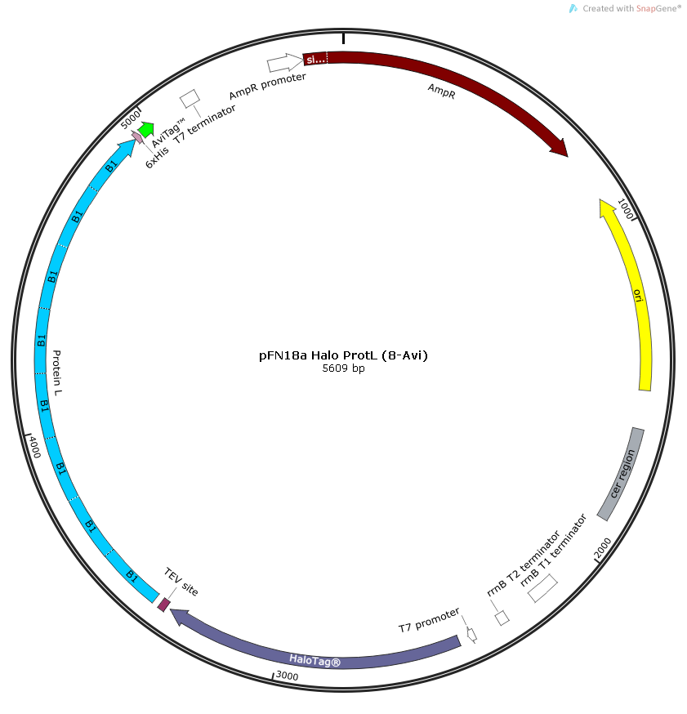

**Figura Suplementaria 1. Mapa representativo del plásmido utilizado para la expresión.** El mapa contiene los 8 dominios B1 que conforman la proteína L. Además, posee en ambos extremos la secuencia de Halo-Tag y la secuencia del Avi-Tag. También se puede observar el promotor T7 y su terminador correspondiente.

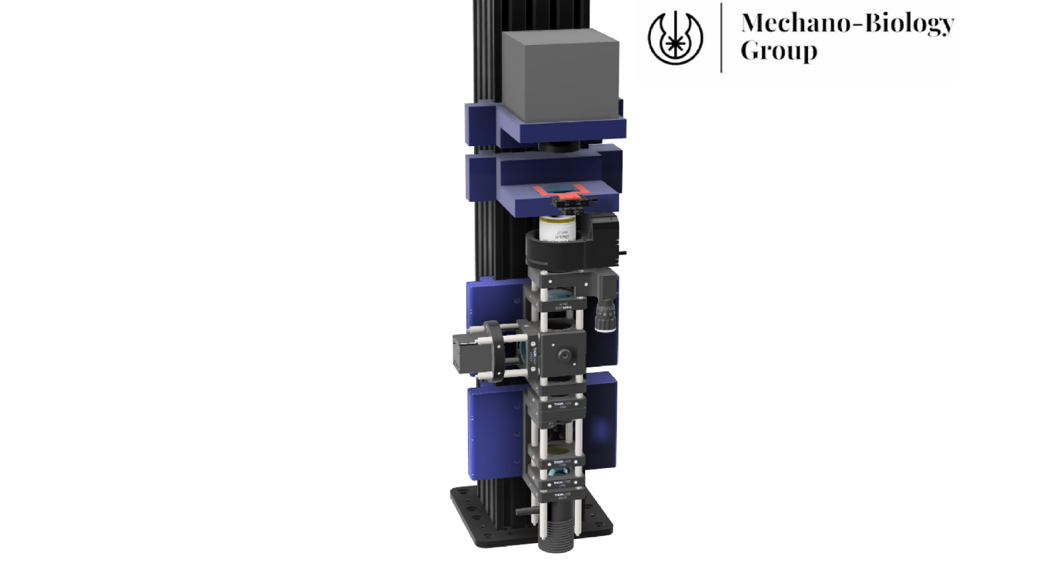

**Video 1.** [**https://www.youtube.com/watch?v=CsnElwynlEU&ab_channel=MBLRivas-PardoLab**](https://www.youtube.com/watch?v=CsnElwynlEU&ab_channel=MBLRivas-PardoLab)

**Enlace a repositorio GitHub** [**https://github.com/RivasPardoLab/Tesis-Tomas**](https://github.com/RivasPardoLab/Tesis-Tomas)

* Componentes impresos 3D (.stl y .step)
* Circuito retroalimentación PID (.brd)
* Procedimiento para análisis de tamaños de transición Igor (.ipf)
* Software del instrumento modificado (.rar)